

电网管理平台供应链统一服务平台
用户操作手册
（供应商操作部分）

二〇二一年九月

目录

目录 2
1 概述 4
1.1 整体概述 4
1.2 文档说明 4
1.2客户端软硬件配置说明 4
1.2.1软件要求 4
1.2.2客户端系统设置 4
2 系统操作说明 8
2.1 供应商登记管理 8
2.1.1 业务需要描述： 8
2.1.2 操作说明 8
2.2 资质上传 20
2.2.1 业务需要描述 20
2.2.2 操作说明 20
2.2.4 供应商自主上传佐证材料 20
2.3 供应商服务管理 21
2.3.1 业务需要描述： 21
2.3.2 操作说明 21
2.4 供应商信用管理 29
2.4.1 业务需要描述： 29
2.4.2 操作说明 29
2.5 分类分级应用策略管理 31
2.5.1 业务需要描述： 31
2.5.2 操作说明 31
2.6 供应商惩处及解除 32
2.6.1 业务需要描述： 32
2.6.2 操作说明 32
2.7 供应商合约管理 33
2.7.1 合约签订 33
2.7.2 合约履约 36
2.7.3 合同变更 41
2.7.4 合同解除 45
2.7.5 要求到货日期变更 49
2.7.6 填报包装规格 50
2.8 供应商合同支付 51
2.8.1 业务需要描述： 51
2.8.2 操作说明 51
2.9购标管理 56
2.9.1邀请函确认 56
2.9.2招标/采购文件购买 56
2.9.3招标/采购文件下载 58
2.9.4项目投标保证金支付 59
2.10 投标文件制作 60
2.10.1制作投标文件 60
2.11 投标管理 67
2.11.1招标/采购文件上传 67
2.11.2开标质疑 70
2.11.3开标报价确认 72
2.11.4开标结果查询 72

概述

整体概述
电网管理平台（供应链域）建设包含10个一级应用，112个二级功能，供应商管理管理下有6个二级功能菜单，涉及到供应商信息管理，供应商评价管理，供应商信用管理，供应商服务管理等相关业务。

文档说明
本文档在中国南方电网供应链统一服务平台供应商管理模块系统设计的基础上编制，适用于使用中国南方电网供应链统一服务平台进行外网注册登记的潜在供应商，以及进行信息变更的登记供应商。

1.2客户端软硬件配置说明

1.2.1软件要求
操作系统：Windows 7及以上版本中文版
浏览器：浏览器IE9.0、谷歌浏览器及搜狗浏览器以上版本中文版

1.2.2客户端系统设置
为了让系统能够正常工作，请按照以下步骤进行浏览器的配置（以下以IE9.0为例）：
1．打开桌面上的浏览器，并点击“工具”菜单“Internet选项”。

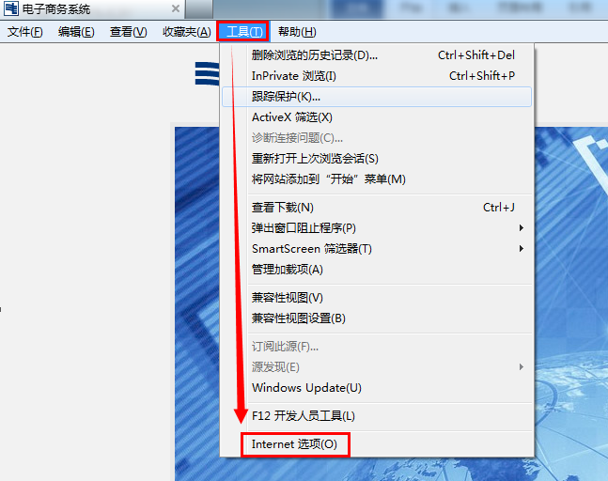
2．弹出对话框之后，请点击“安全”选项卡。如下图所示：
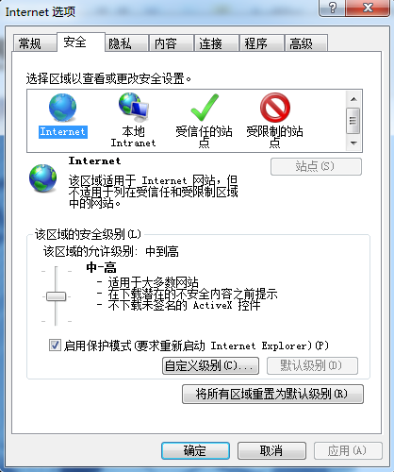
3．点击绿色的“受信任的站点”的图片。如下图所示：
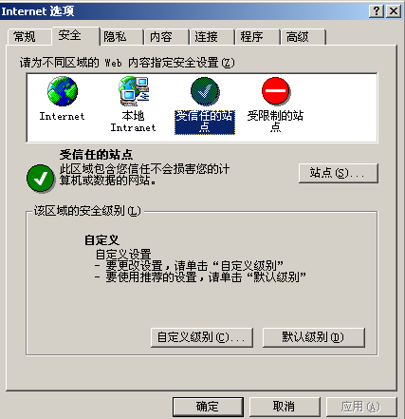
先选中受信任站点

再选择站点

4．点击“站点” 按钮，弹出对话框。输供应链统一服务平台网站（以下简称网站）的地址http://www.bidding.csg.cn/，然后点击“添加”按钮完成添加，再按“关闭”按钮退出。如下图所示：
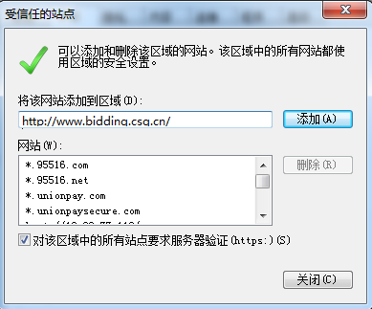
把网址复制到区域后点击添加按钮。

5．设置自定义安全级别，开放Activex的访问权限。选中“受信任的站点”按钮后，点击“自定义级别” 按钮，会弹出一个窗口，把其中的包含有Activex控件和插件的设置全部改为启用。如下图所示：
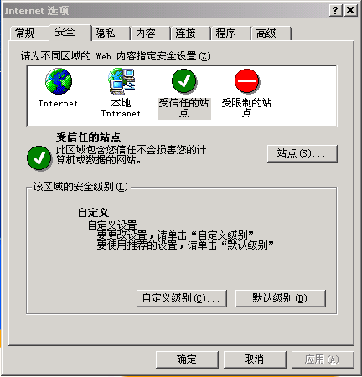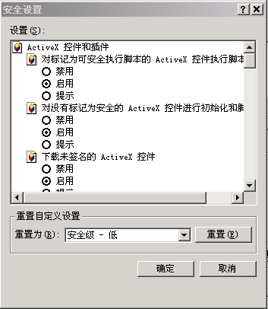
全部选择启用

点击“自定义级别”，注意一定要先选中上面的“受信任的站点”

这样IE浏览器设置就完成了。

系统操作说明

供应商登记管理

业务需要描述：
对供应商实施统一登记管理，按品类建立全网统一的供应商库，实现供应商统一管理以及对供应商数据的有效采集和资源共享。其中供应商包括供货商，服务商，承包商。供应商登记包括注册登记管理、登记信息变更、登记信息注销。

操作说明

新增供应商注册登记

业务需要描述
本节用于指引未在供应链统一服务平台注册的供货商、服务商进行注册登记操作。

操作说明
1）供应商登录供应链统一服务平台首页
供应商登陆供应链统一服务平台主页访问地址（http://www.bidding.csg.cn），
进行系统登录或者系统注册，如下图所示：
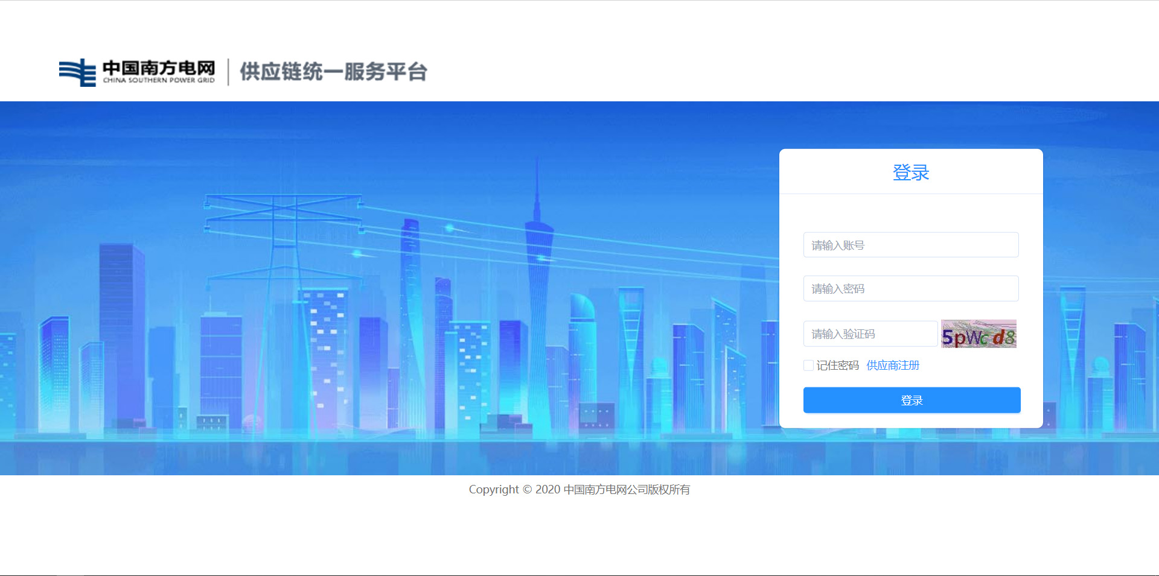
2）阅读供应商注册协议信息，并点击【确认注册】进行下一步功能操作，如下图所示：
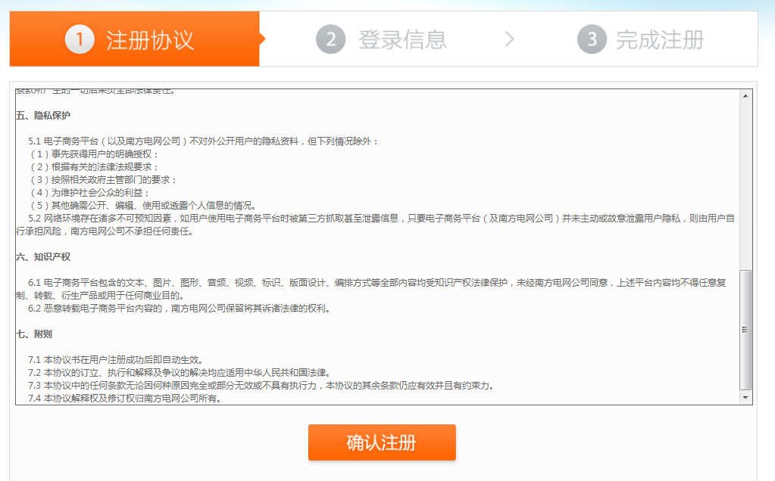

点击确认注册

3）系统弹出登记信息页面，供应商按系统要求，逐步填写相关信息，如下图所示：
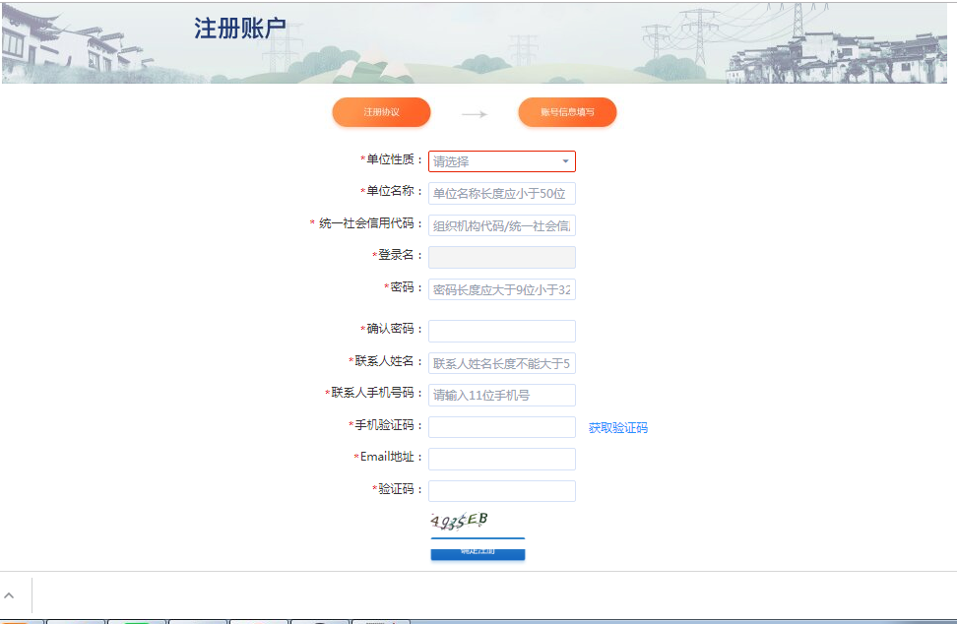
注册填写提示

注意事项：
- 带有*符号的字段为必填字段，不填写系统不允许提交。
- 完成注册前需经过手机验证码和邮箱验证码的校验，只有两者同时验证成功方可完成注册。
- 供应商的登录账号即为本单位的组织机构代码/社会信用代码。如供应商组织机构代码/社会信用代码含有“-”字符的请去掉“-”字符后作为登陆账号登录。
点击【完成注册】后，系统提示注册成功，并提醒登录账号，以及相关注意信息。

- 点击手型图标左侧的【点击登录】按键，系统自动进行系统登录，并进一步完善企业信息。
- 如果用户此时没有进行【点击登录】登录供应链统一服务平台，等后续再完善企业信息，则从供应链统一服务平台网站（http://www.bidding.csg.cn）点击【供应商登录】功能，直接登录，并进行完善企业信息。
4）完善基本信息
注册完成，登系统后进入数字供应链应用-供应商管理-供应商登记管理-变更完善信息页面，供应商需按先后顺序，逐步完善【基本信息】、【品类信息】、【开户行信息】、【关联企业信息】、【提交审核】等信息，打*号的信息为必填项，如果不填则在提交审核时候会提醒出来，补充完整后方能成功提交审核。如下图左侧紅框所示：
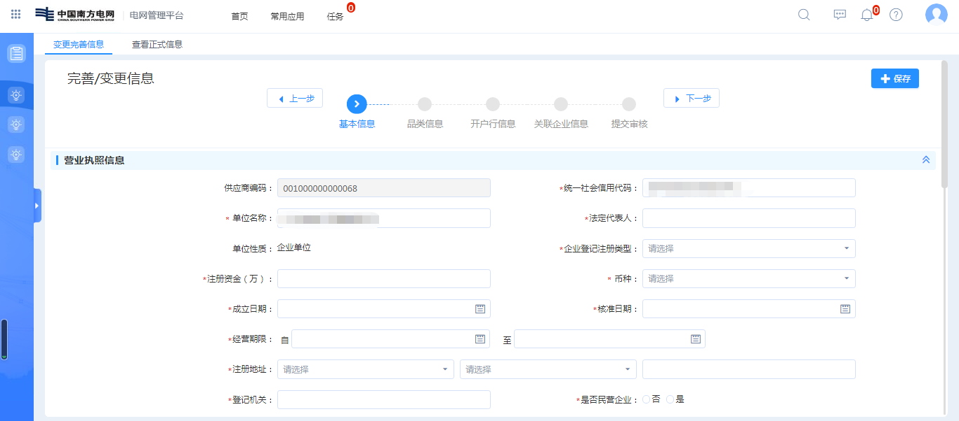
【基本信息】
供应商维护企业基本信息、证照信息和经营信息，红色星号为必填项。如下图所示：
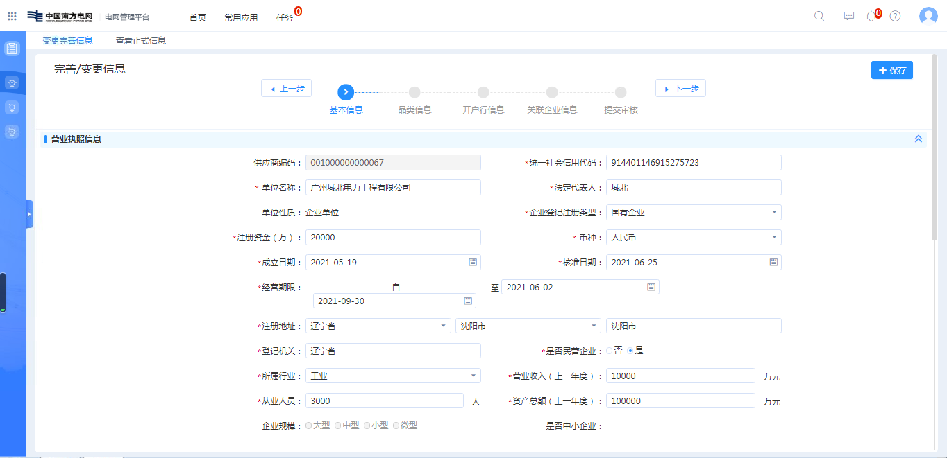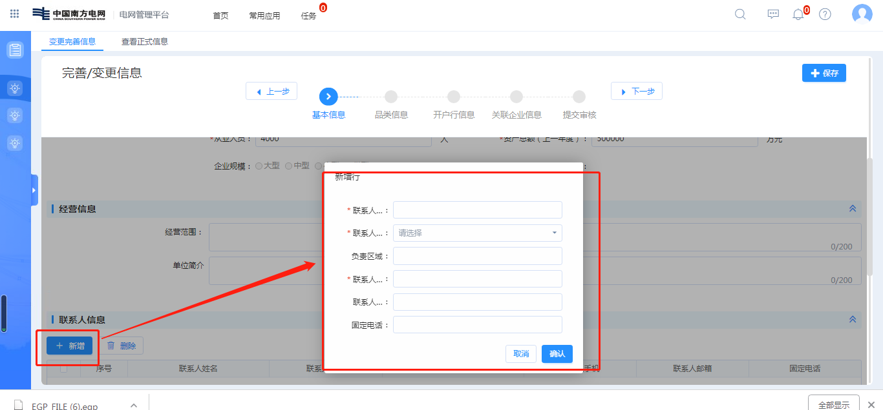
企业办公通讯地址注意后面这个空白部分也要填上，否则提交的时候可能提示“请完善企业基本信息”
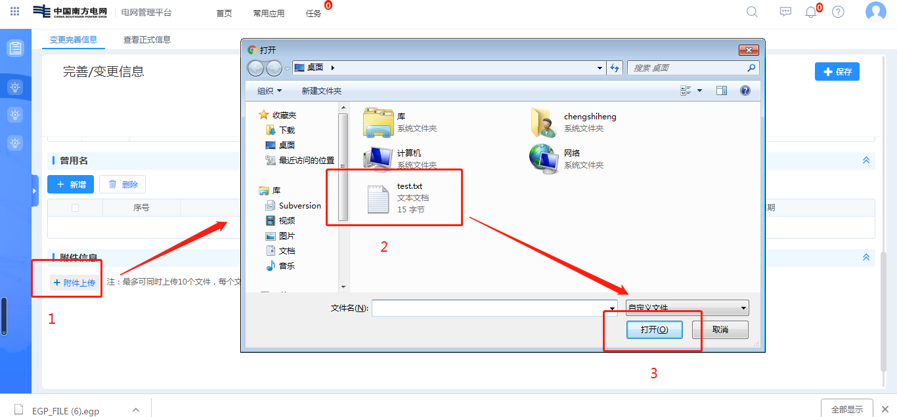
基本信息填写完成后点击保存。
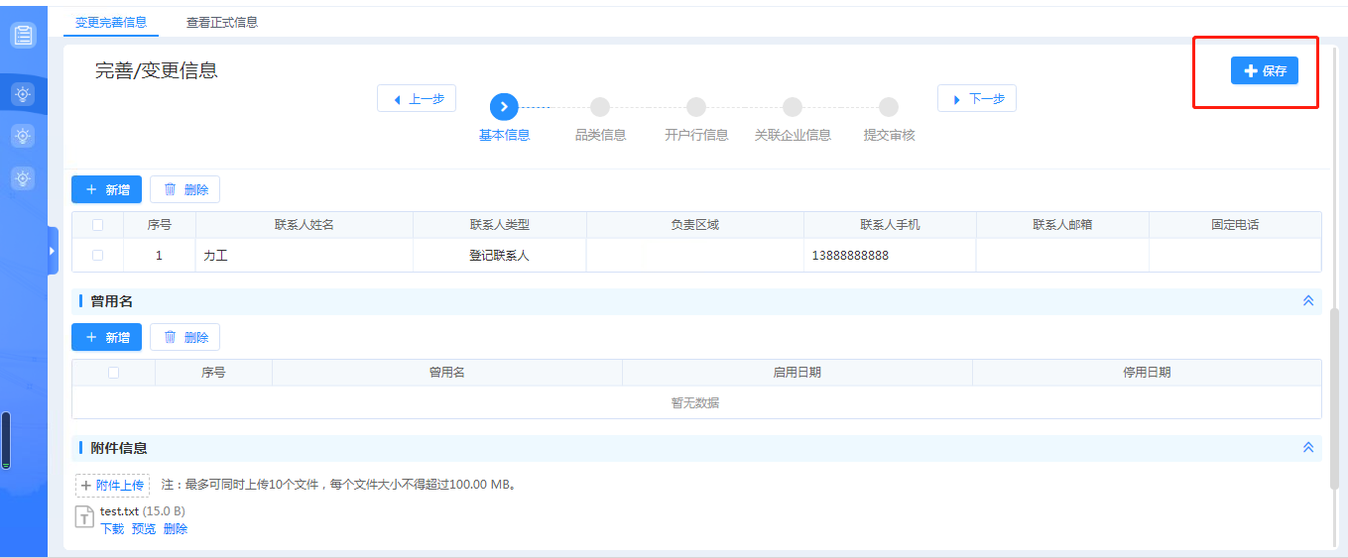
注：1)供应商基本信息及联系信息页面所有字段均为必填项，不得有任何空白，如无关联企业、网址、传真可以填“无”。
- 供应商证照信息所上传的资料版面需为便于阅读的正直方向，不得旋转、倾斜或颠倒；所上传内容需清晰，且上传附件要包含正、副本(原件彩版JPG\PNG各一份)。
- 供应商经营信息不是必填项，供应商可根据自身情况选填，如需填写经营范围，应与营业执照一致，不得超于营业执照上的经营范围。
- 证照有效期需与证照上的信息一致，如统一社会信用代码证有效期为营业期限或成立日期。

【品类信息】
维护本单位的品类列表，填写系统所需的信息，每个供应商最少填写一条品类信息，否则系统不允许提交。如下图所示：
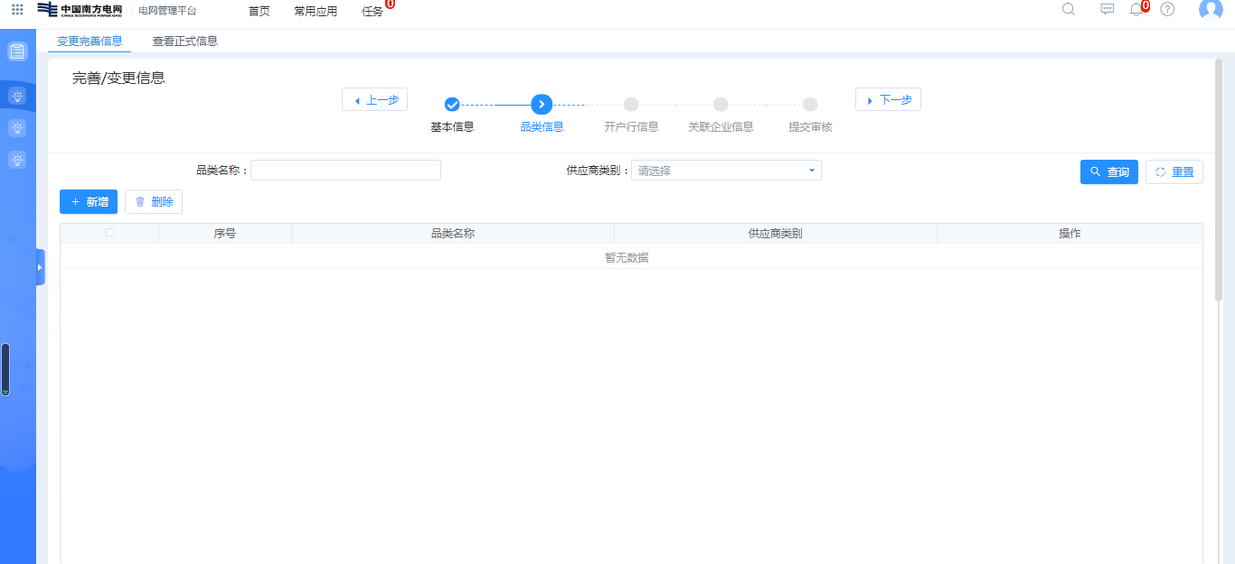
点击新增则弹出品类新增界面。
选择登记品类目录信息。
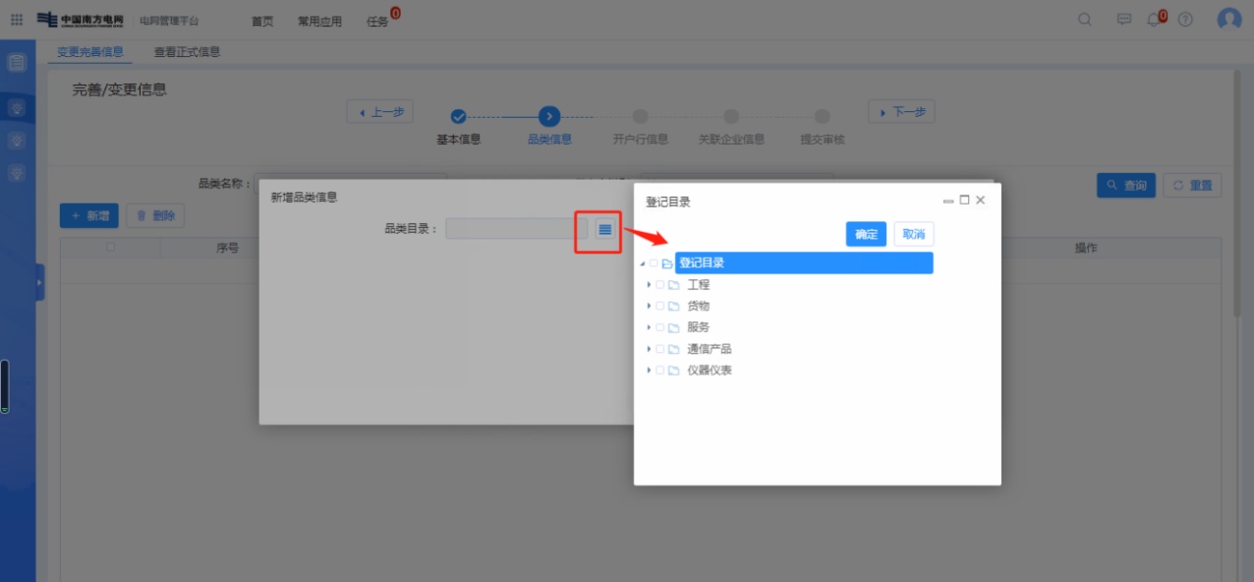
选择供应商类别信息保存。
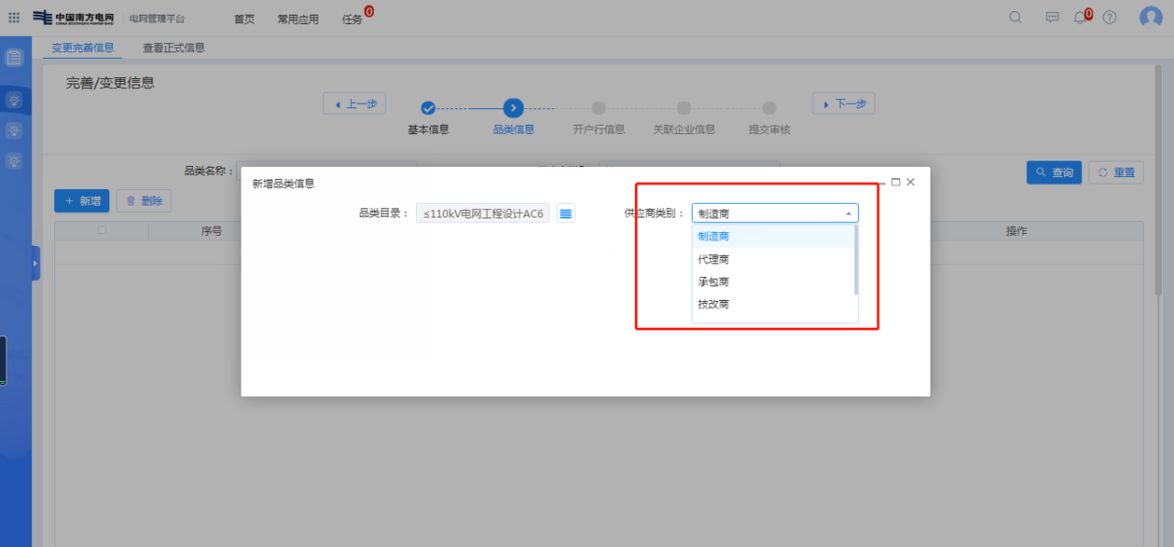
点击保存后界面如下图：
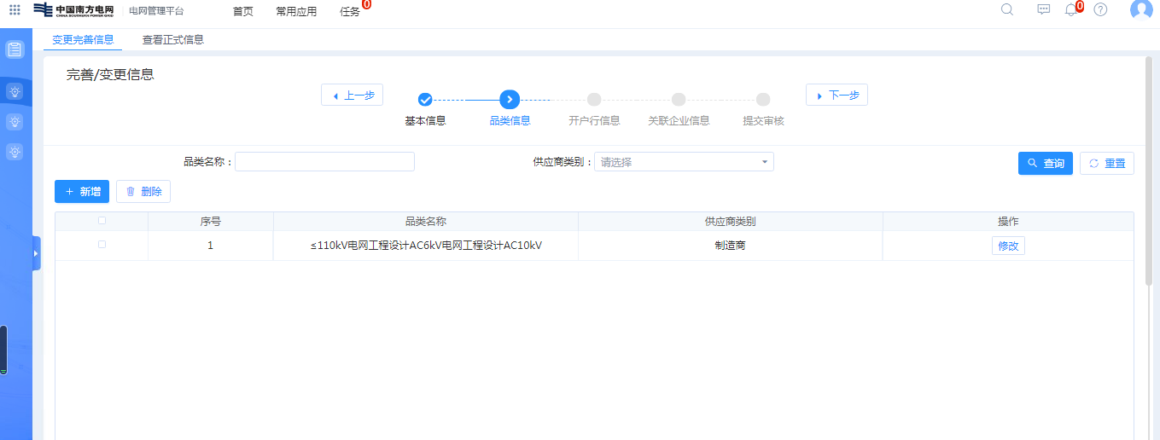
可以修改和删除供应商的品类信息
注：如果供应商是制造商则需要填写生产地址；生产地址必须详细，如XX省XX市XX区XX街道XX号。（品类名称指向性需明确）

【开户行信息】
维护本单位的开户银行信息，每个供应商最少填写一条基本银行账户信息，否则系统不允许提交。如下图所示：
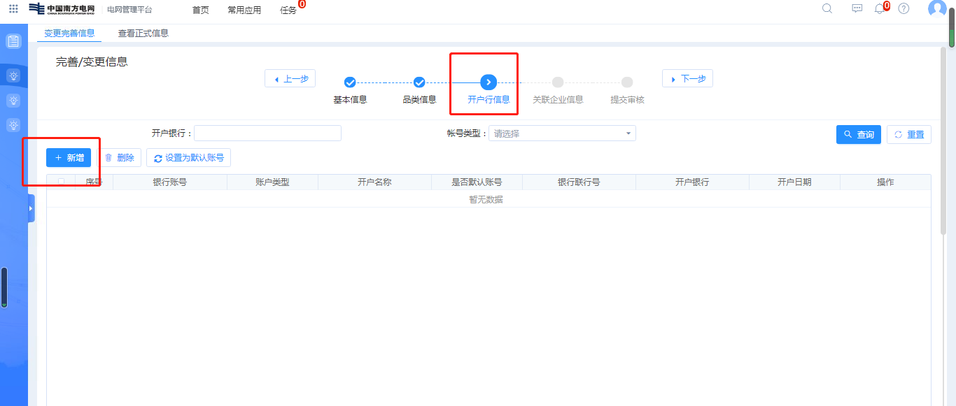
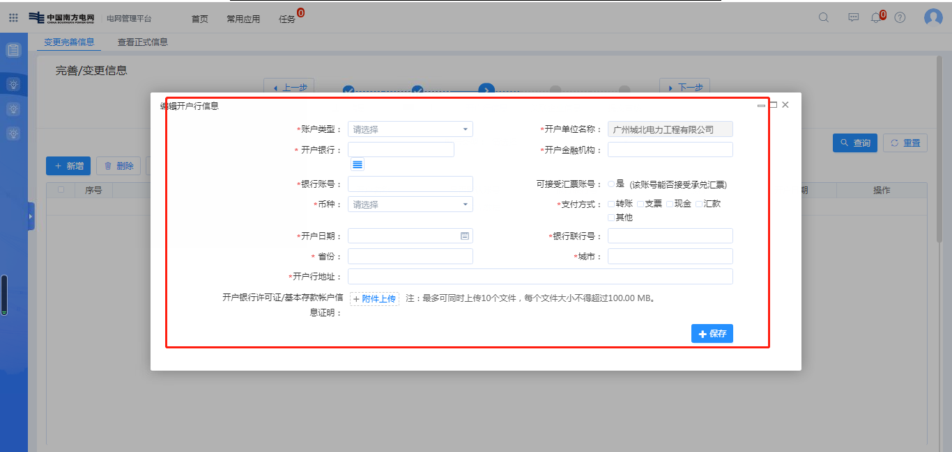
最少必须一条基本账户信息

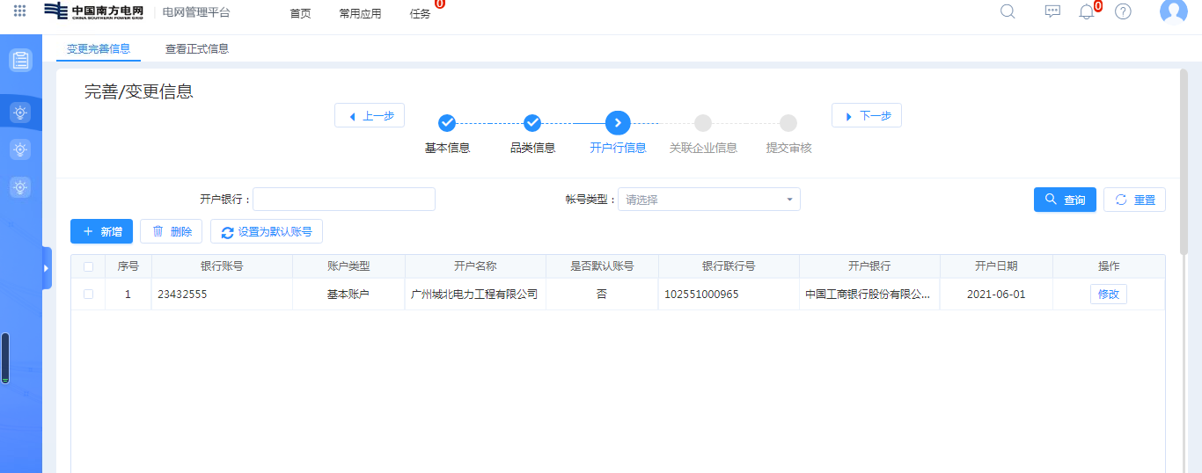
注：打*号的信息为必填项，附件开户行证明上所对应信息与“账户类型”、“开户单位”、“开户银行”、“银行账号”是否一致。另外，银行联行号如果有直接填，如果没有可以上网百度或者直接咨询银行方面（开户行证明需上传开户许可证原件扫描件）
【关联企业信息】
维护本单位关联的企业信息，关联关系有上级、同级、下级三种关系。如无关联企业可跳过该环节。
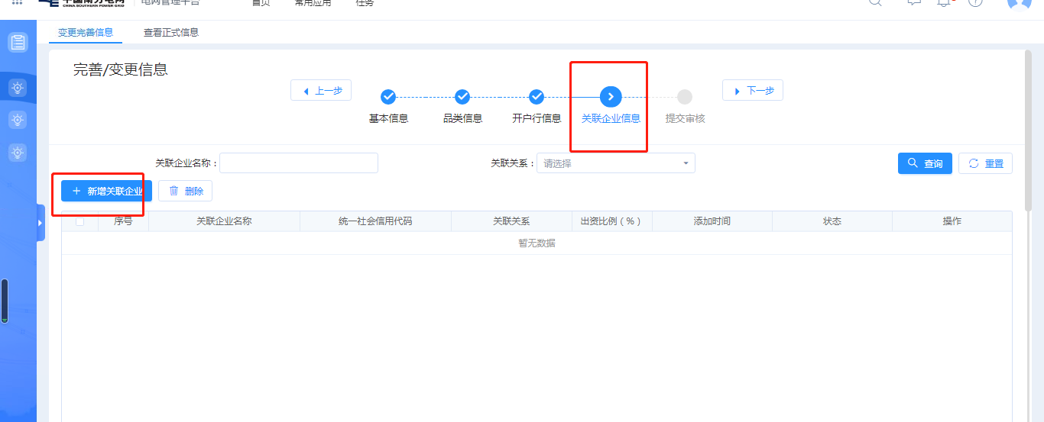
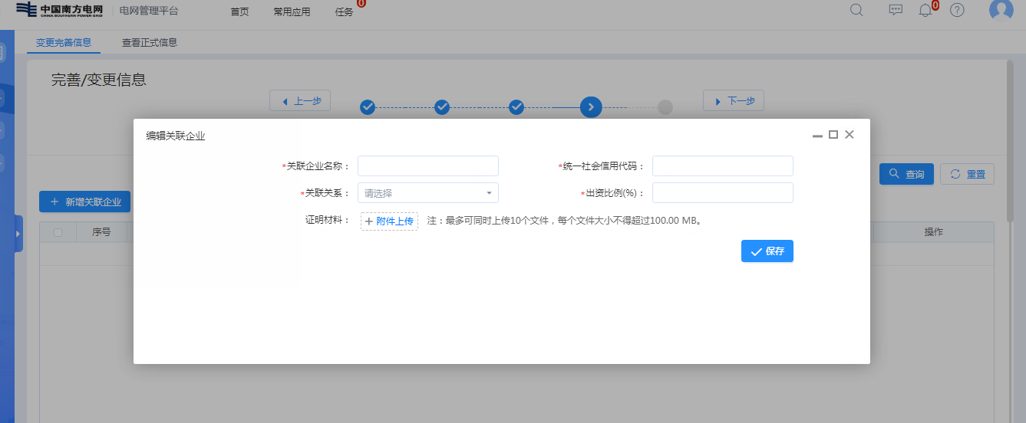
如果基本信息、品类信息、开户行信息填写不完善，【提交审核】页面自动给出相关提醒，供应商按照提示信息，完善对应的缺失信息，如下图所示：

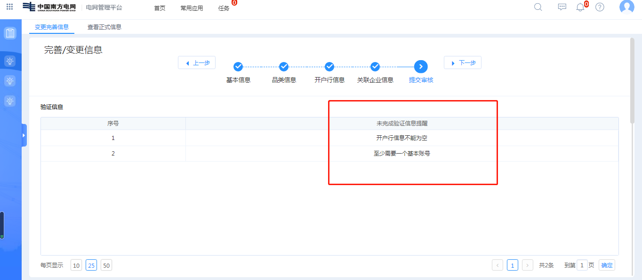
【提交审核】
提醒还有哪些必填项未填写完成，回到相关页面进行补充完整。

供应商如实填写本单位相关信息，信息完成后，到最后一步【提交审核】，选择相关的审核单位，并点击“提交审核”按键提交。任何一个审核单位审核通过之后，供应商可以在全网开展招投标等相关业务。具体如下图：
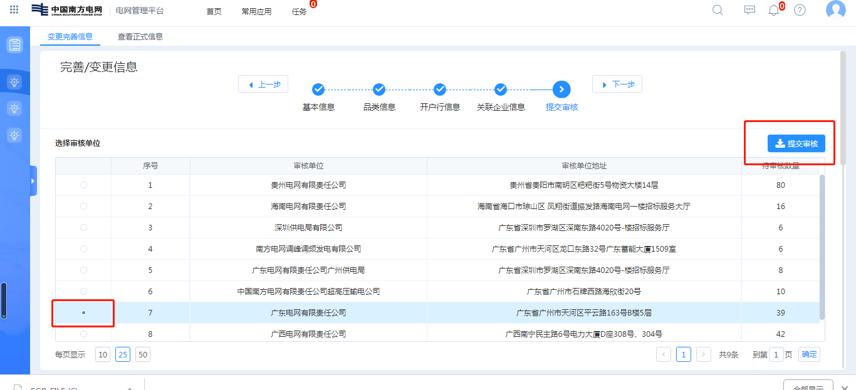
可根据属地或者就近原则选择审核单位。

选择好需要送审的单位后点击即可送审。

提交审核之后，供应商可以查询到自己的审核进程。
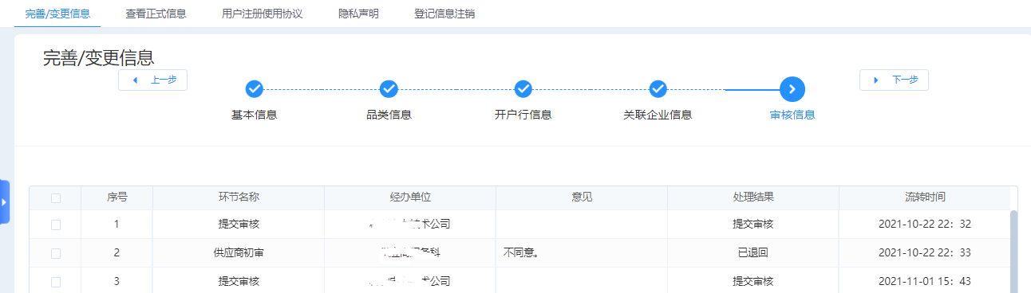

供应商信息变更

业务需要描述
当供应商登记信息提交审核通过后，若需修改则只能通过〖供应商信息变更〗界面进行变更操作。其中关键信息（比如注册资金、法人代表等）的变更需要提交审核后方生效。

操作说明
1）供应商信息变更
点击系统功能菜单供应商登记管理下的【变更完善信息】功能，如下图所示：
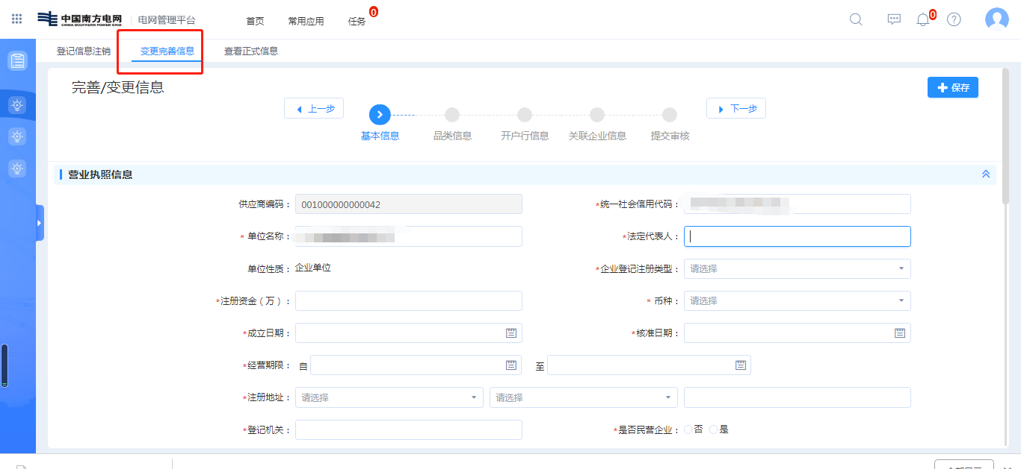
如果供应商变更信息中，包含必须审核的信息（字体颜色为红色部分），则切换到【提交审核】页面，系统让供应商自主选择审核单位，并提交审核，如下图所示：
先点击审核单位，再点击提交审核即完成送审

登记信息注销

业务需要描述
登记供应商可在平台提出登记信息注销申请，南网物资公司审核人员审核申请注销真实性，注销申请审核通过后，注销供应商登记信息。

操作说明
- 供应商授权代表登记系统进入供应商登记管理-登记信息注销页面，填写注销原因、上传注销材料后保存提交审核。
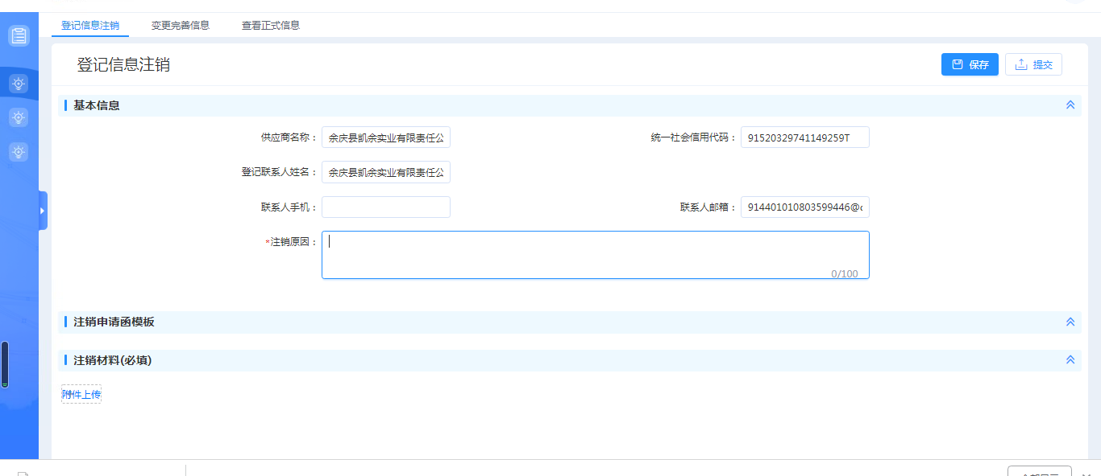

资质上传

业务需要描述
供应商可通过门户网站上传佐证材料并按照统一标准填写自评信息。另外，供应商上传佐证材料可以在供应商登记申请审核通过之后自主上传佐证材料，也可在接到自评通知时进入评审中上传。
自评方式：登记供应商或者合格供应商被通知自评。

操作说明

2.2.4 供应商自主上传佐证材料
供应商在登记审核通过之后可以自主上传佐证材料，佐证材料分为企业级佐证材料和品类级佐证材料。如果是企业级佐证材料，上传的附件会自动关联企业注册的相关品类。如果是品类级材料，则关联所对应的品类。佐证材料上传的方式有两种，分为：
单条数据，直接展示。直接上传附件，填写相关数据并上传附件（系统默认所上传的每一个附件都已经关联指定的品类）。
多条数据，列表展示。新增上传附件，附件之间进行二次关联相关品类。下面以广东无影设备有限公司（测试）为例，该公司注册了这种品类：110KV交流电力变压器。
点击左侧导航菜单下的供应商登记管理>资质上传>上传资质。
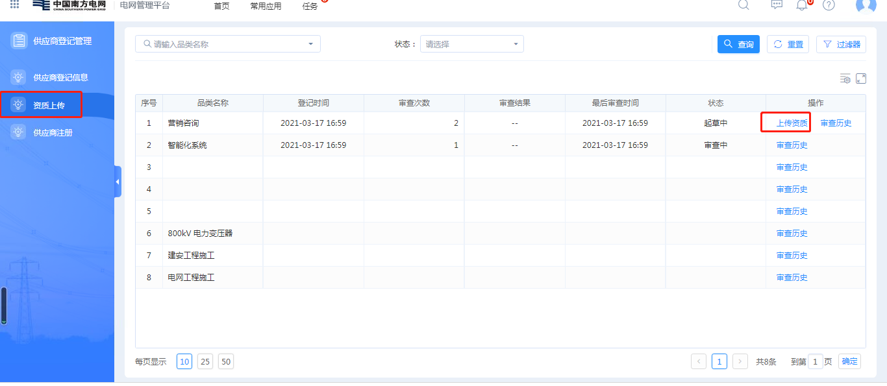
点击完上传资质之后，进入到供应商上传佐证材料的页面：
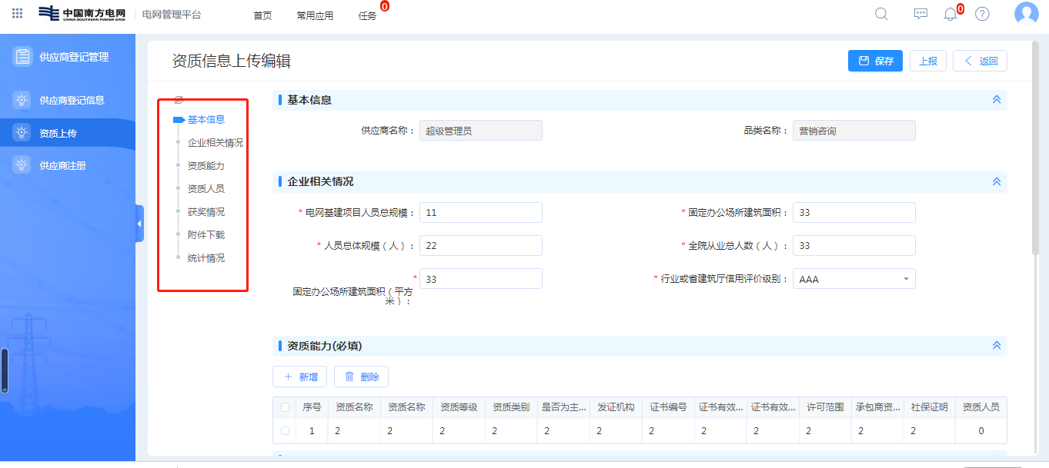

供应商服务管理

业务需要描述：
供应商服务工作主要包括为供应商提供与招投标、登记核查、资质能力评价、合同订立、履行、品控等业务相关的咨询与办理，接收供应商的建议与投诉，接收不良行为处理解除申请与回复，以及供应商管理工作有关的信息发布工作。供应商服务渠道管理包括：信息发布管理流程、业务咨询管理流程、“三公”信箱管理流程。

操作说明

业务交流管理

业务交流申请
- 供应商授权代表登录系统，进入业务交流管理-业务交流申请-新建页面，点击【新建】按钮新增交流申请单。
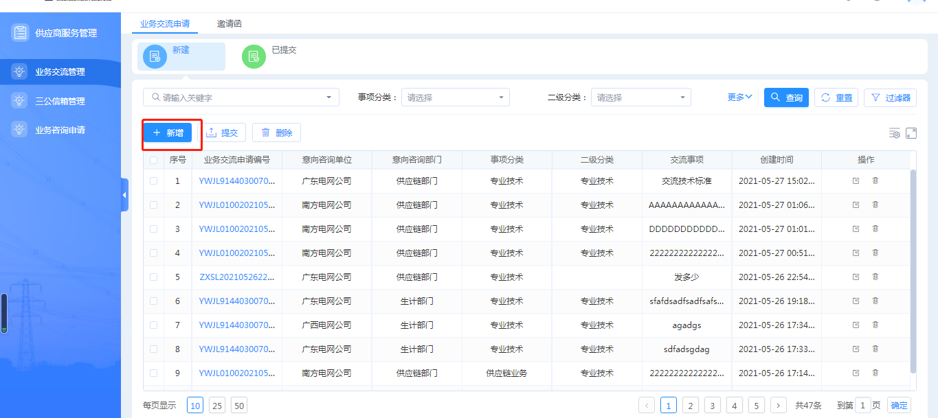
2）选择意向交流单位、意见交流部门、事项分类、二级分类，填写联系人、联系事项、交流事项，上传附件后保存。
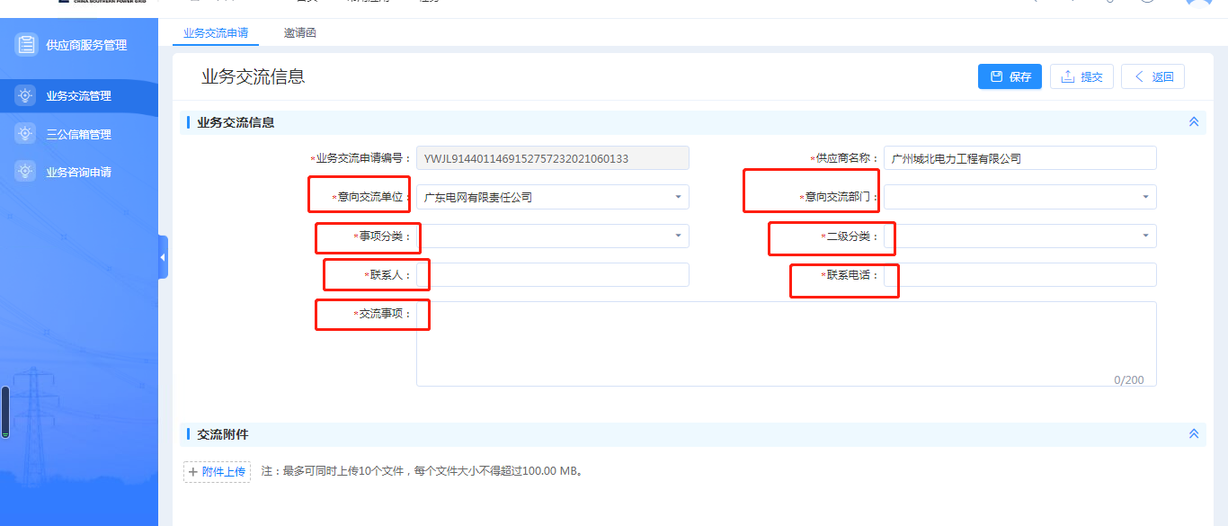
3）信息填写完整后点击提交，数据会流转至电网管理平台，由南网物资公司进行受理答复。
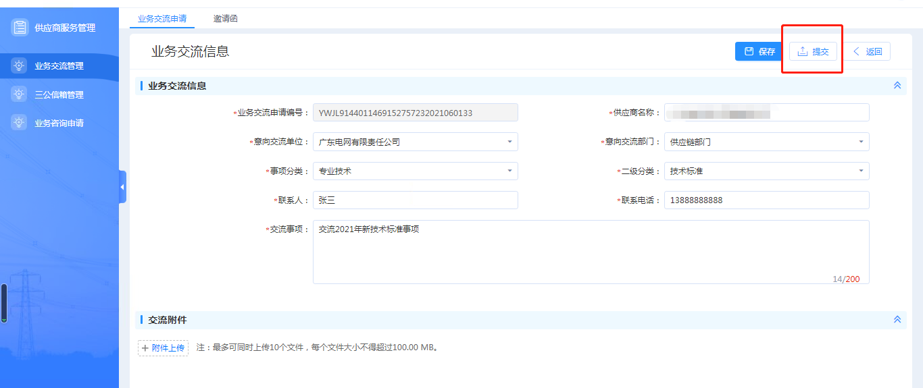
4）提交成功之后可在已提交页面进行查看。
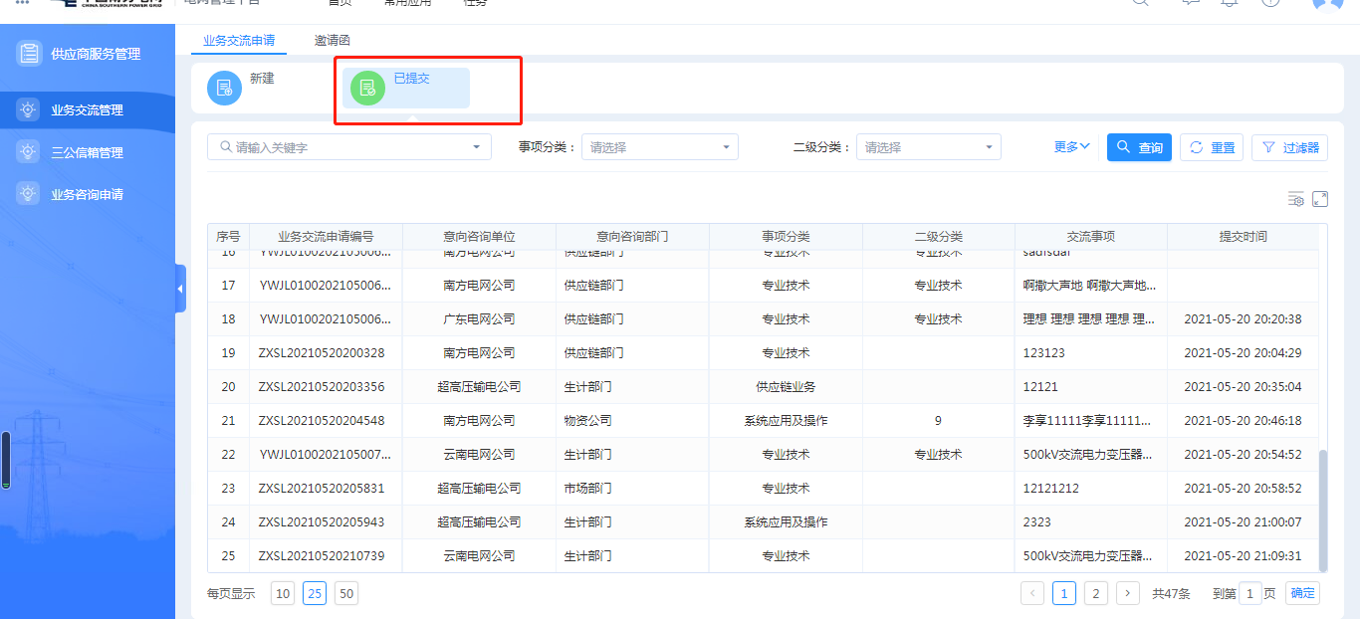

邀请函
1)物资公司提交邀请函给供应商，供应商授权代表可登录系统，进入业务交流管理-邀请函页面进行查看。
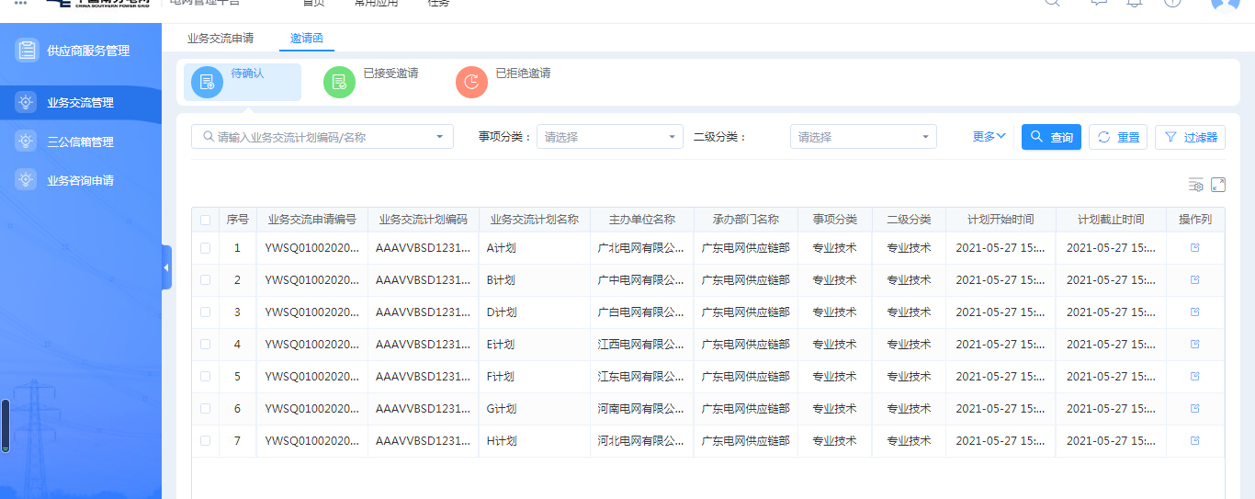
- 点击操作项进行确认。
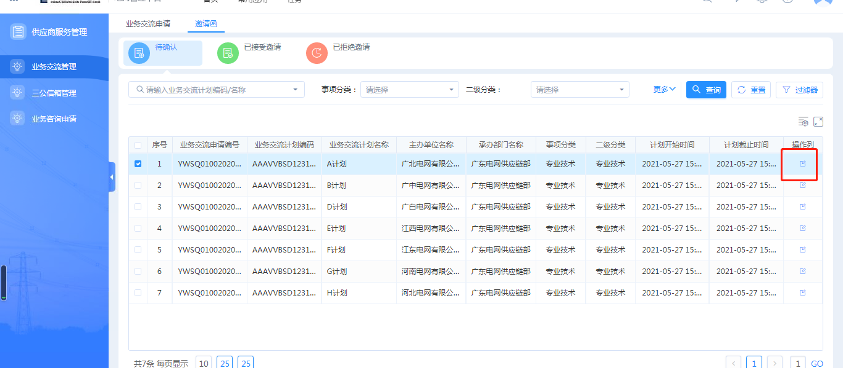
3）确认邀请函页面填写是否接受邀请，选择为是时，填写【参加人数】，上传邀请回执函回执后点击确认。
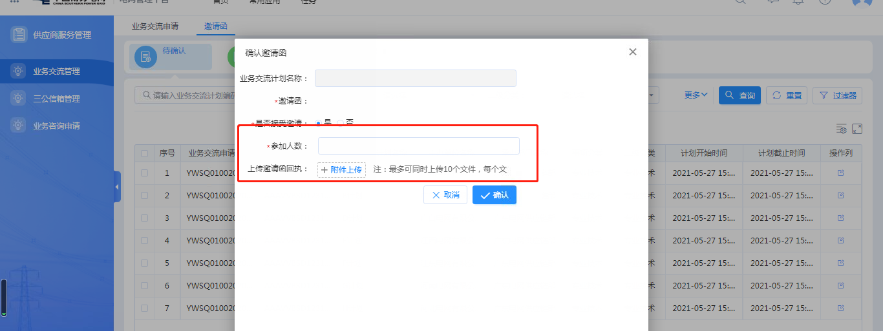
4）当选择为否时，需要填写不参加原因并上传邀请函回执，填写完成后进行确认。
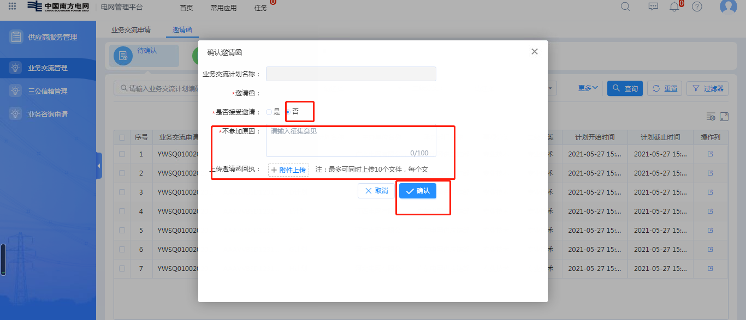
4）接受邀请后可在已接受邀请页面进行查看。
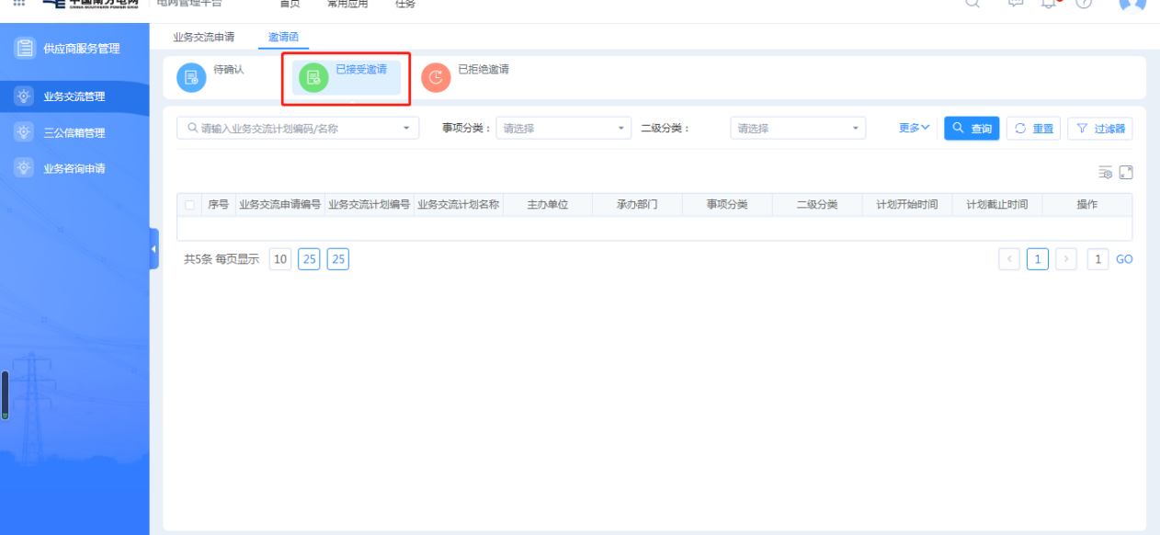
5）拒绝接受邀请交流数据可在已拒绝邀请页面进行查看。
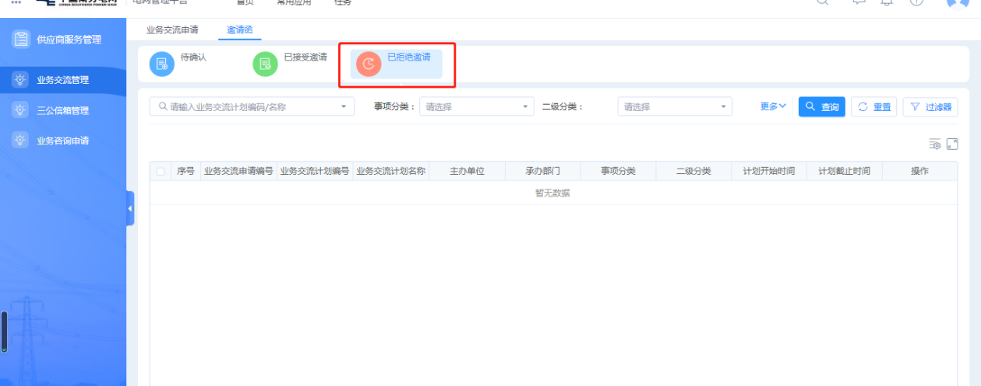

三公信箱管理

三公信箱
1）供应商授权代表进入三公信箱管理-三公信箱未处理页面，点击【新增】按钮。
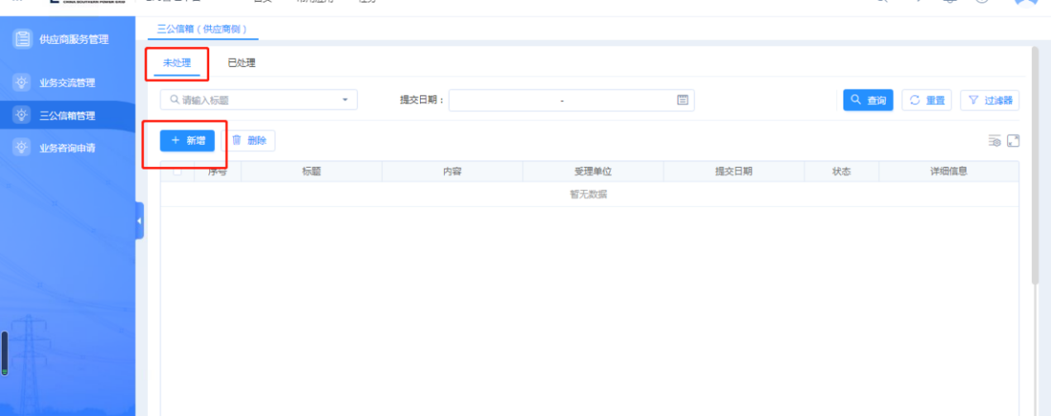
2）投诉建议须知页面点击【同意】。
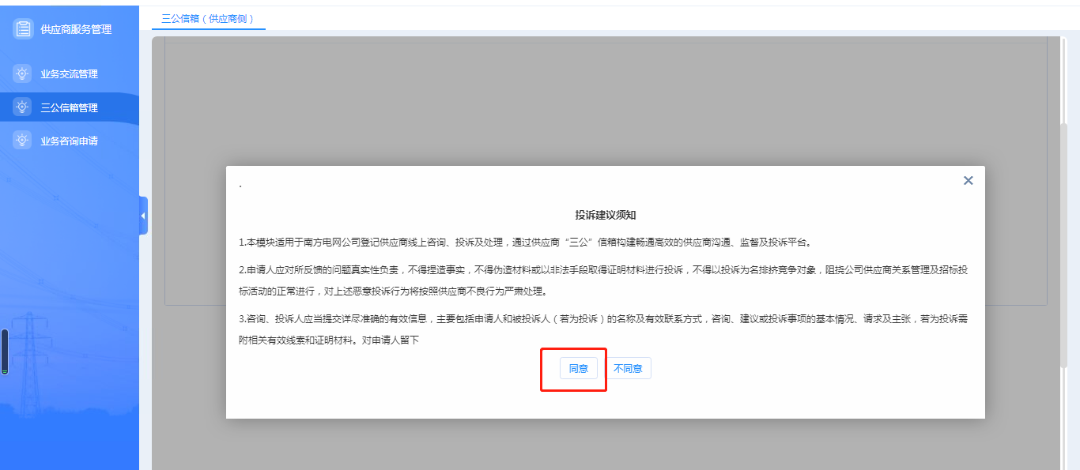
3）在投诉建议内容信息栏填写标题、投诉建议内容，上传附件信息。
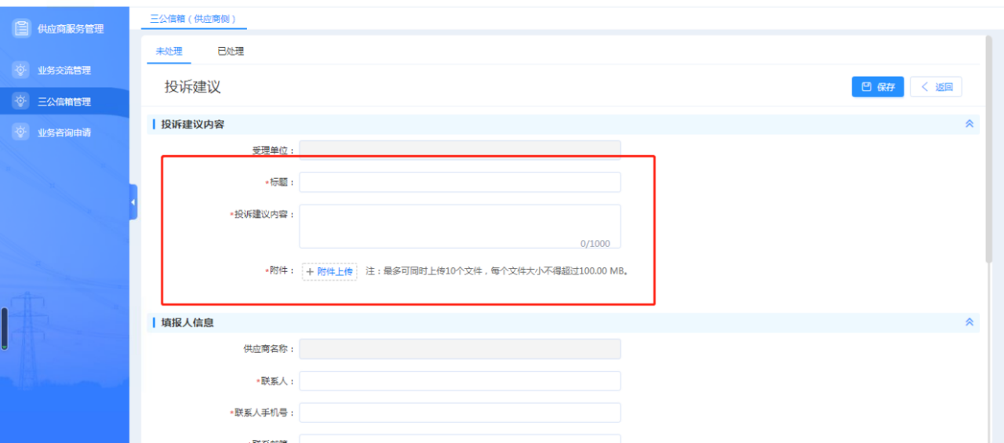
4）在填报人信息栏填写联系人、联系人手机号、联系邮箱、联系地址信息。
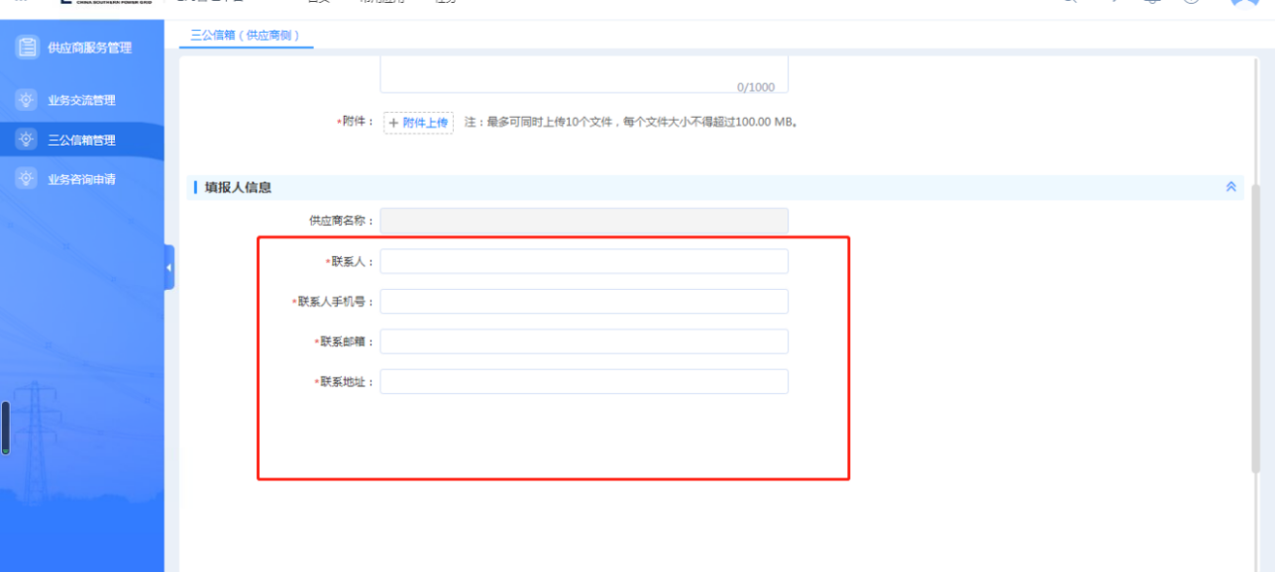
5）信息填写完成保存成功出来【提交】按钮，点击【提交】按钮将数据提交至电网管理平台，由南网物资公司进行受理。
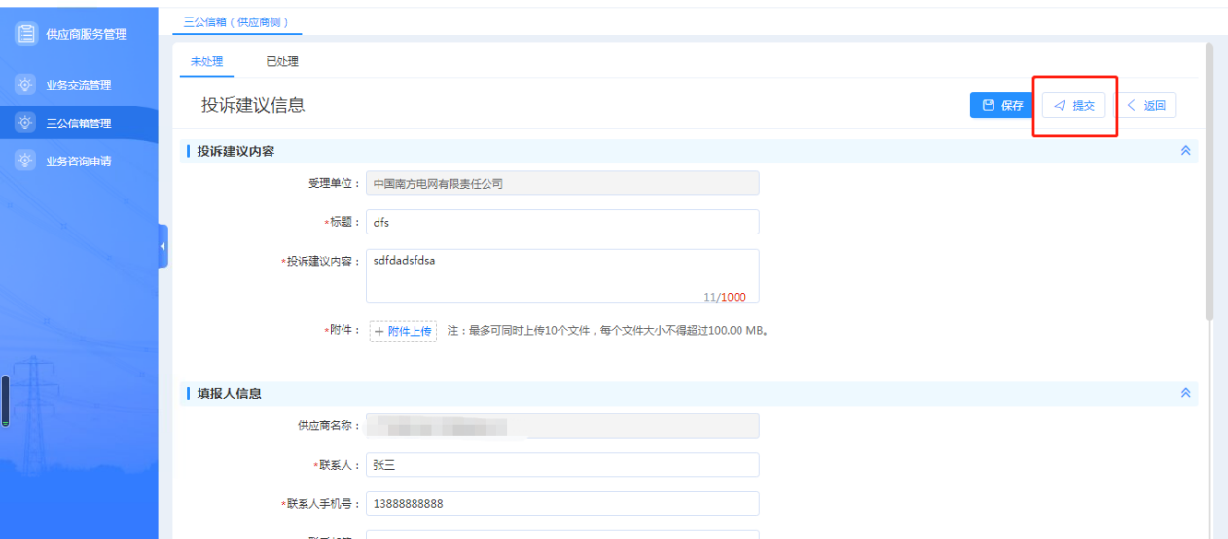
6）物资公司受理回复之后可在已处理页面进行查看回复信息。
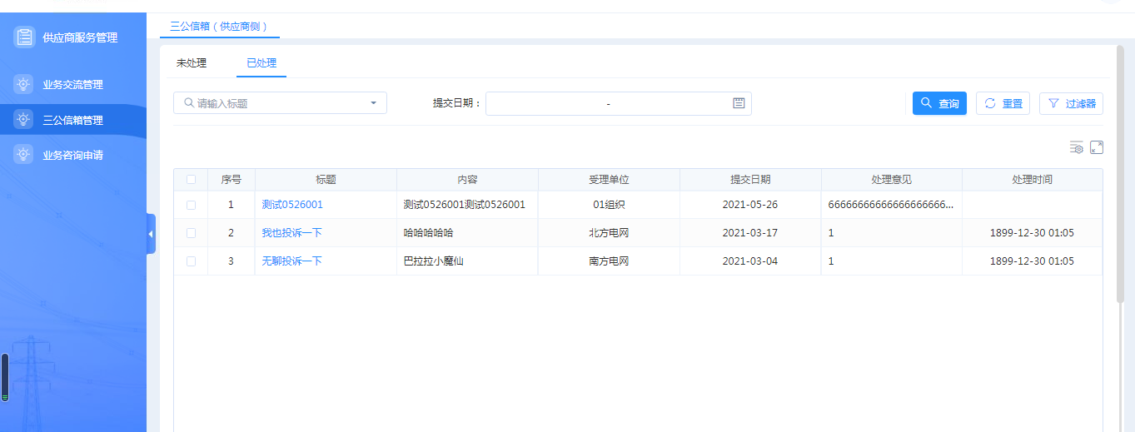

业务咨询申请

新建
1）供应商授权代表登录系统，进入业务咨询申请-新建页面，点击【新建】按钮。
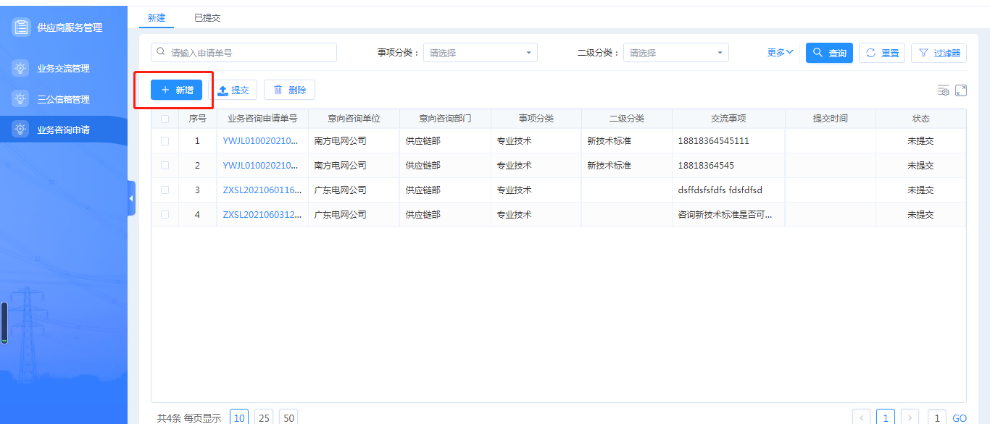
2）在业务咨询信息页面选择意向咨询单位、意向咨询部门、事项分类、二级分类，填写联系人、联系电话、咨询事项信息，上传咨询附件进行保存。
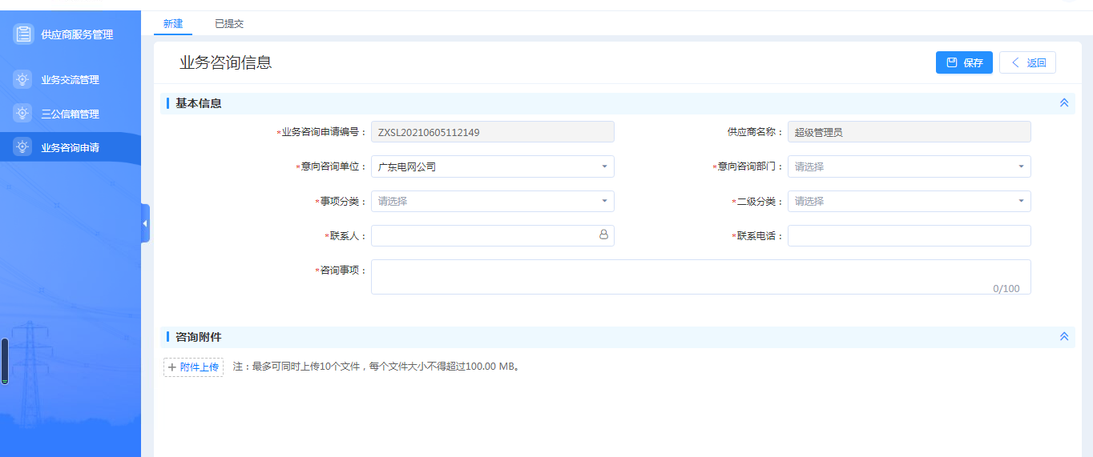
3）信息填写完成返回主单页面点击【提交】按钮，数据同步至电网管理平台由南网物资公司进行受理。
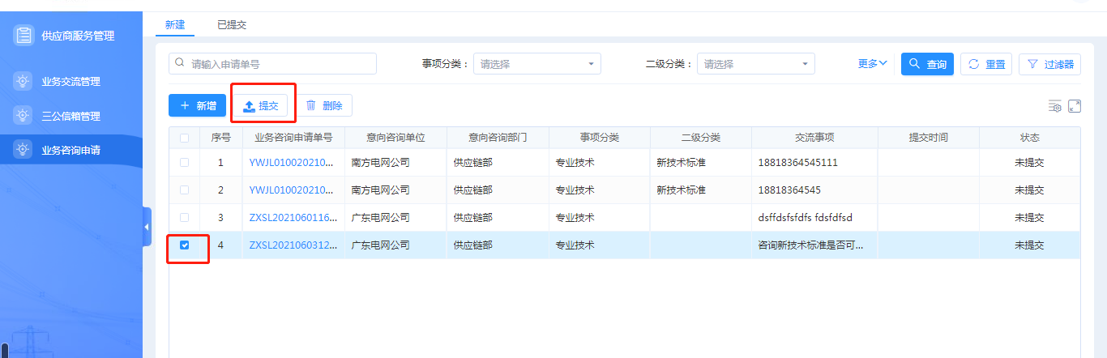

已提交
1）已提交咨询单可在已提交页面进行查看。
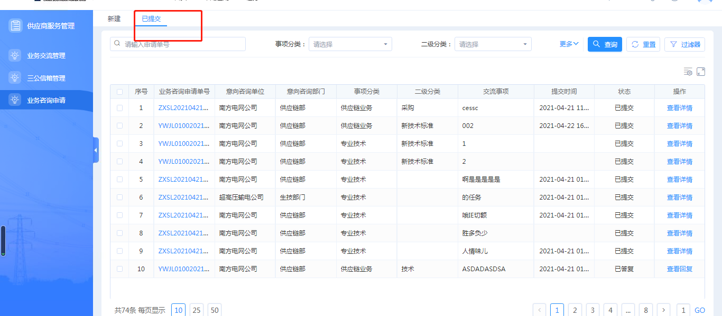
2）南网物资公司已经回复的单据，状态为已回复，可点击【查看回复】进行查看回复信息。
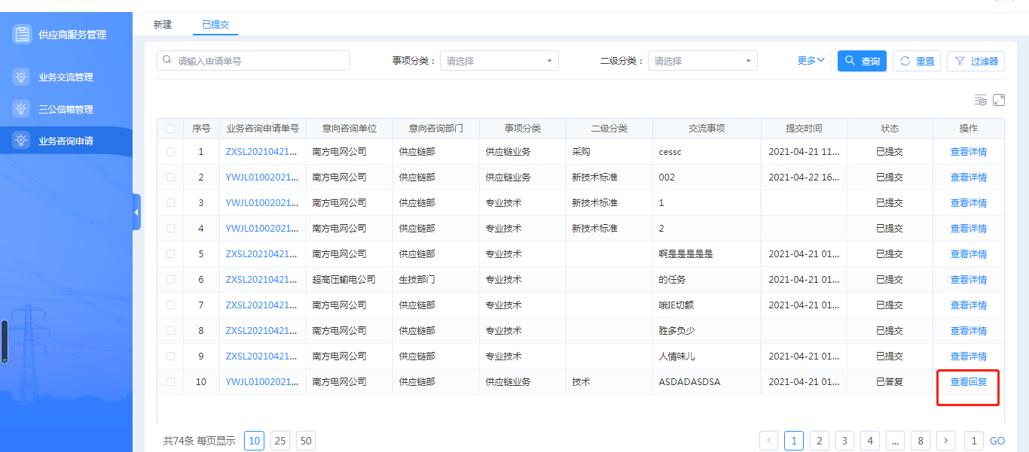
3）查看回复信息。
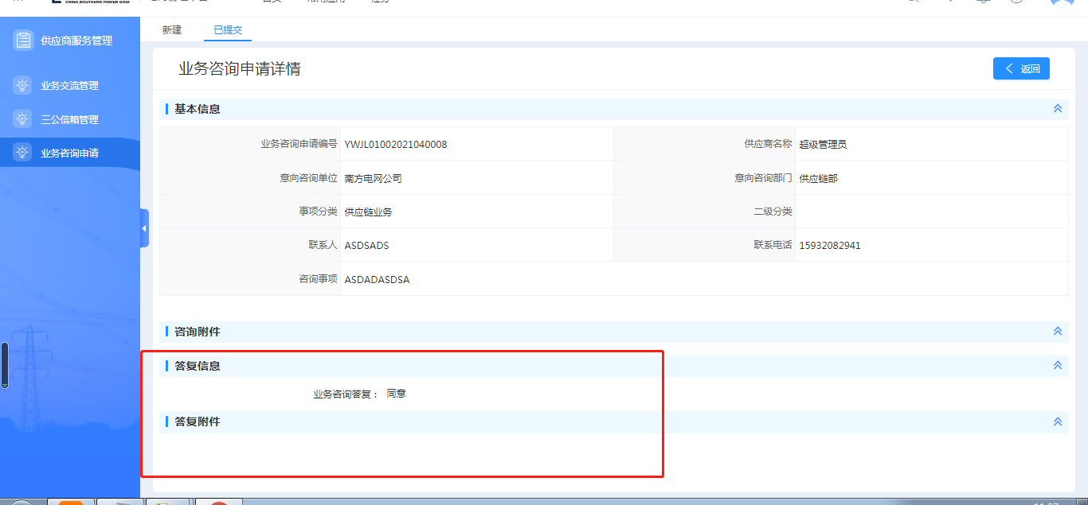

供应商信用管理

业务需要描述：
涵盖供应商从注册登记到退出公司市场全过程中出现诚信、履约、安全、质量等各类信用行为进行管理。供应商年度扣分结果作为供货商评价的重要组成部分，记录在其信用档案中，供应商年度扣分情况、预警名单、警戒名单、黑名单作为物资招投标的重要参考依据。

操作说明

失信行为扣分管理
1）各单位扣分人员对供应商失信行为填报失信行为登记单完成之后，供应商授权代表登录系统，进入供应商信用管理-失信行为扣分管理页面进行查看。在扣分登记日期7天内状态为【待生效】状态，可以对该单发起申诉申请，超过7天不发起申诉申请状态变为【已生效】状态。已生效单据在一个月内可进行发起复议申请。
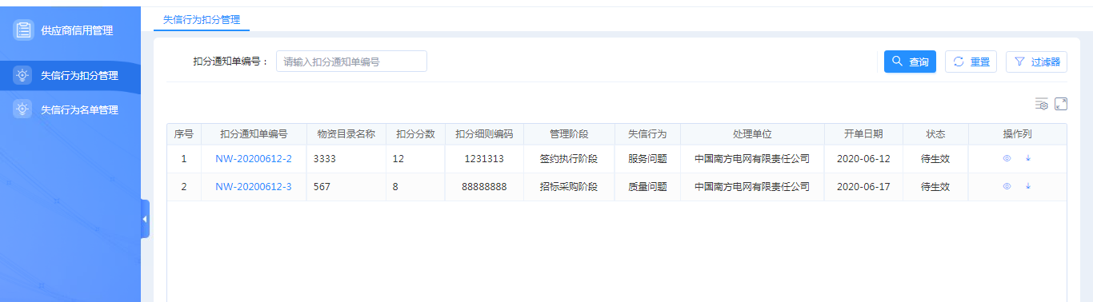
2）操作列可查看函件、下载函件。
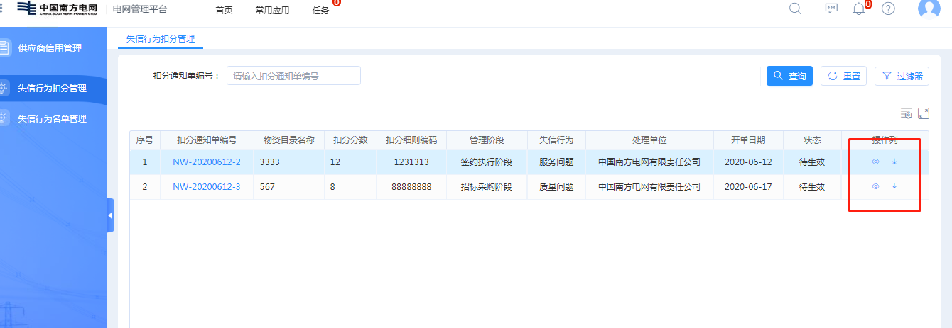

失信行为名单管理

黑名单
1）将满12分，或者满6分且上一年度满6分的供货商处理公告发布后，纳入公司内部黑名单管理，供应商可在失信行为名单管理-黑名单页面进行查看。
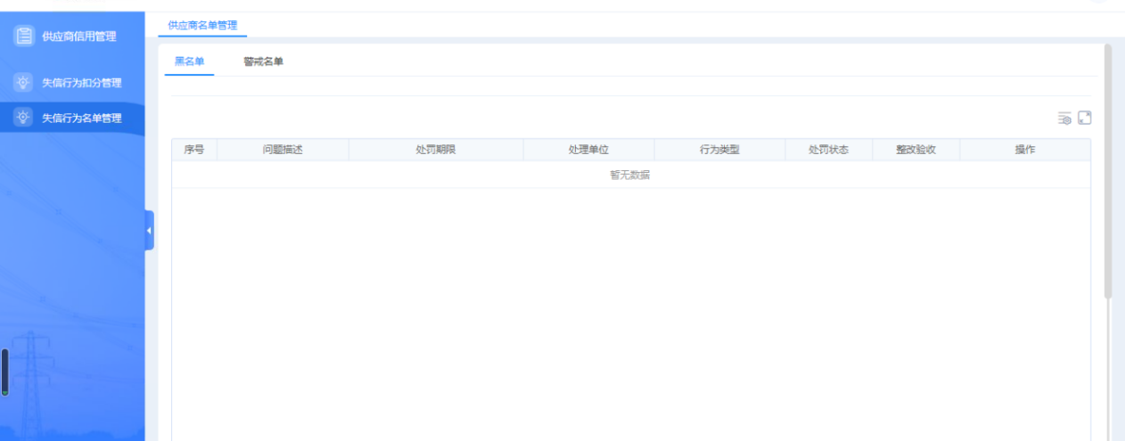

警戒名单
- 累计有效扣分达到或超过6分，但尚不足12分的供货商，纳入警戒名单管理，供应商可进行查看。
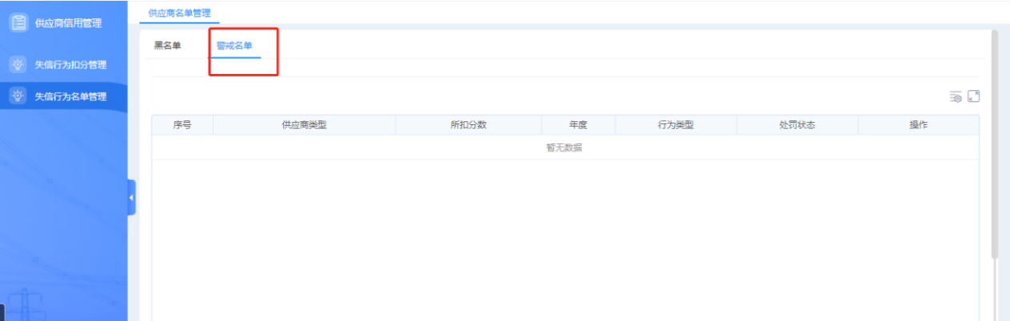

分类分级应用策略管理

业务需要描述：
根据供应商分类分级评价结果，公司供应链管理部组织编制年度供应商分类分级应用管理策略，提交上报审批。公司供应链管理部门审核人员对分类分级应用管理策略初稿进行审核，审核通过后发布征集公告。南网物资公司汇总收集内、外部意见应用管理策略提交至供应链管理部。公司供应链管理部根据意见完善应用管理策略并上报审核，经公司招标领导小组审批后发布。

操作说明
供应链管理部组织编制年度供应商分类分级应用管理策略完成后，供应商授权代表可登录系统，进入分类分级应用策略管理-征集意见页面查看策略信息，在策略征集截止日期之前可填写意见提交，策略征集截止日期过后不能提交。
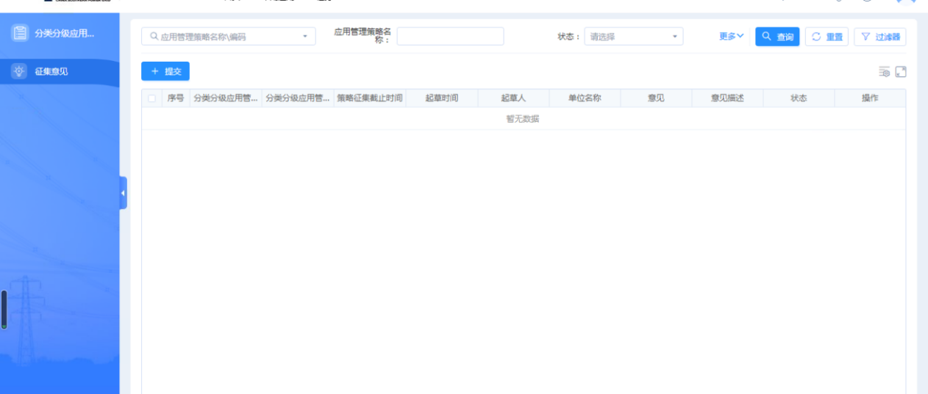

供应商惩处及解除

业务需要描述：
公司供应链管理部门负责供应商惩处及解除管理，对存在行贿及涉嫌行贿行为以及失信行为扣分达到惩处标准的供应商出具惩处建议，分析研判后形成惩处意见，报招标办审核、分管领导审批报招标办审批后后实施市场禁入或不接受投标处理，根据惩处类型、惩处期限及供应商解除惩处申请，出具惩处解除建议，分析研判后形成解除惩处意见，报招标办审核、分管领导审批解除供应商惩处。报招标办审批后解除供应商惩处。

操作说明

供应商惩处及解除操作
供应商因失信行为扣分达到惩处标准被处以市场禁入或不接受投标处理的或因行贿被处以市场禁入等惩处,供应商可根据实际情况对惩处提出申诉或复议。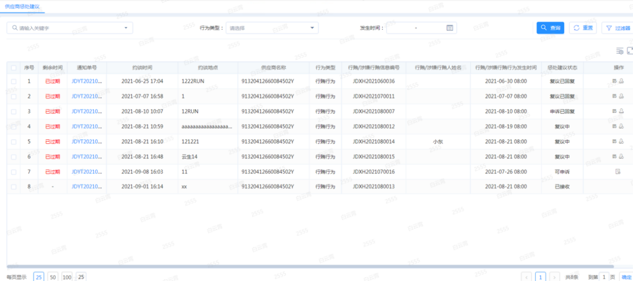

申诉或复议编辑页面
进入申诉页面填写相应申诉信息并且上传附件点击提交至业务单位审核。
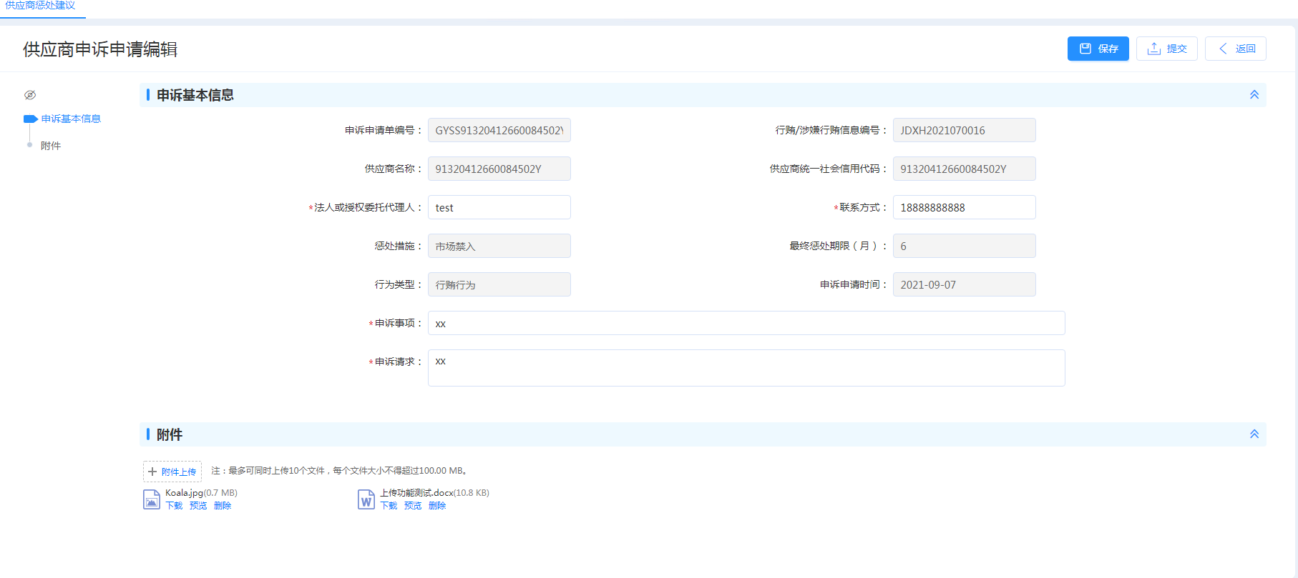

供应商合约管理

合约签订

业务需要描述：
合同签订包括合同文本确认、待签章、签章中、签约完成等业务及其相关工作。由供应链管理部门起草合同，发送到供应商确认合同内容，进行合同签订、归档相关事宜。

操作说明

合同文本确认
可对接收到的合同文本进行查看和附件预览，不同意可对合同文本进行回退；同意进行文本确认后即可进行签章。
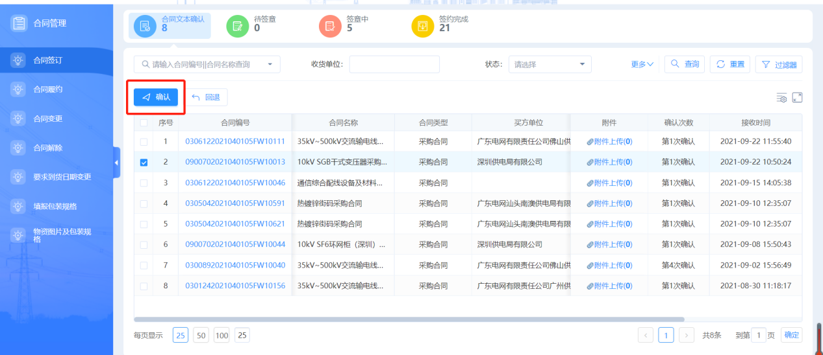

待签章
1）可对合同文本进行撤回到‘合同文本确认’中；供应商接收到物资系统发出的正式阶段文本后，可进行电子签章，签章确认完成后将签章文件同步到甲方进行签章。
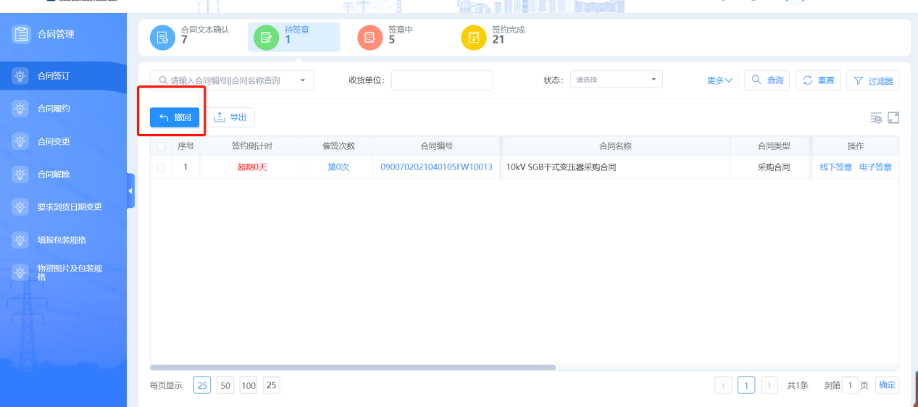
2）供应商在待签章中可查看到合约业务人员发送的签约通知，查看催签通知后，已查看状态会返回给合约业务人员。
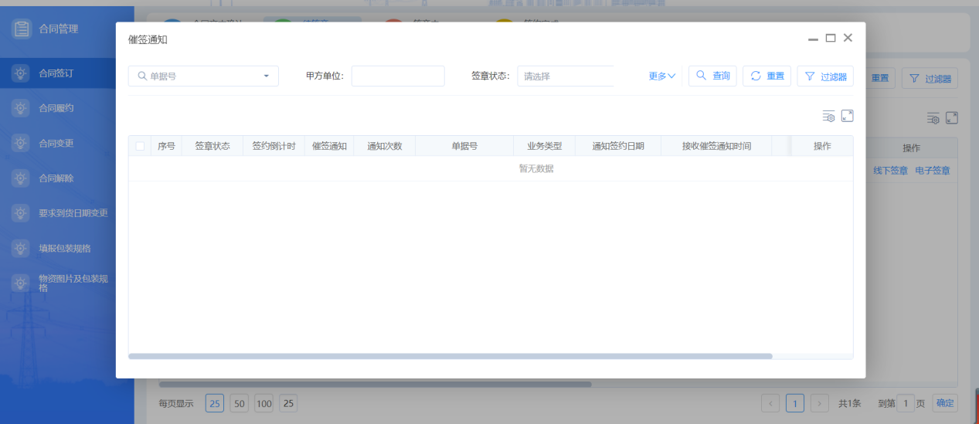

签章中
供应商进行签章后，数据流转签章中，可查看正在签章的合同。
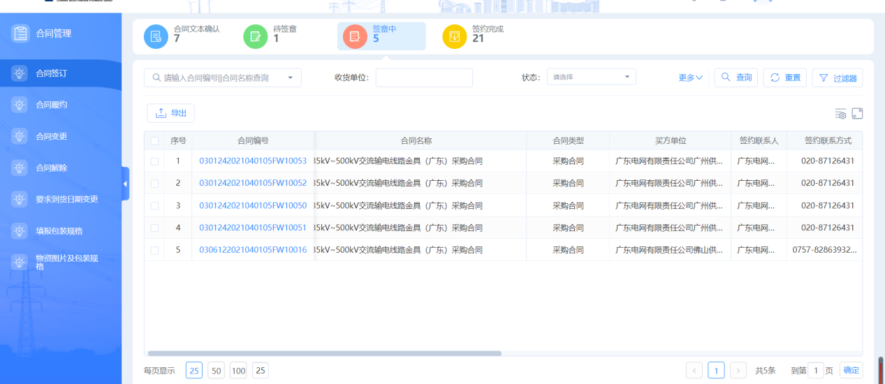

签约完成
双方都签章完成后，数据回流转到签约完成界面中。
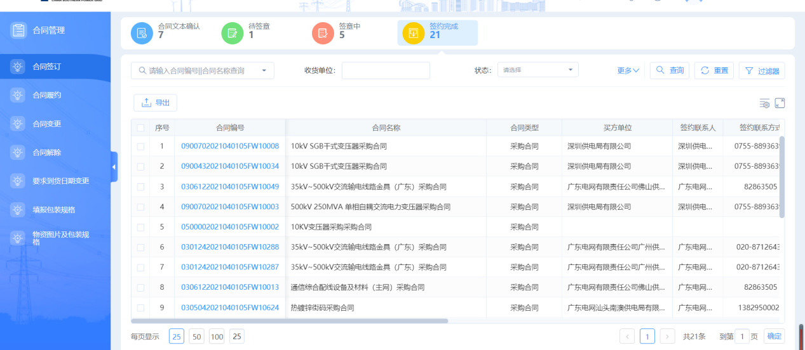

合约履约

业务需要描述：
物资需求部门业务人员填报排产资料后，由供应商反馈排产资料确认结果，并填报排产计划；根据排产计划进行排产和入库；由物资需求部门发送送货通知，供应商接收送货通知后，若供应商对送货通知存在异议时协调供需双方对最终交货时间达成一致意见，供应商发送发运通知和到货信息。

操作说明

物资清单
物资清单可查看该合同下所有的物资
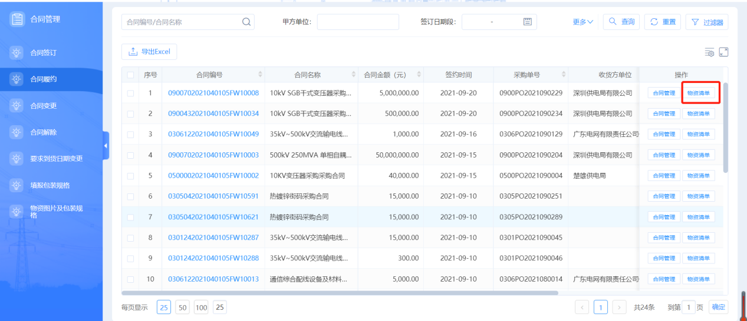

合同管理-确认排产资料
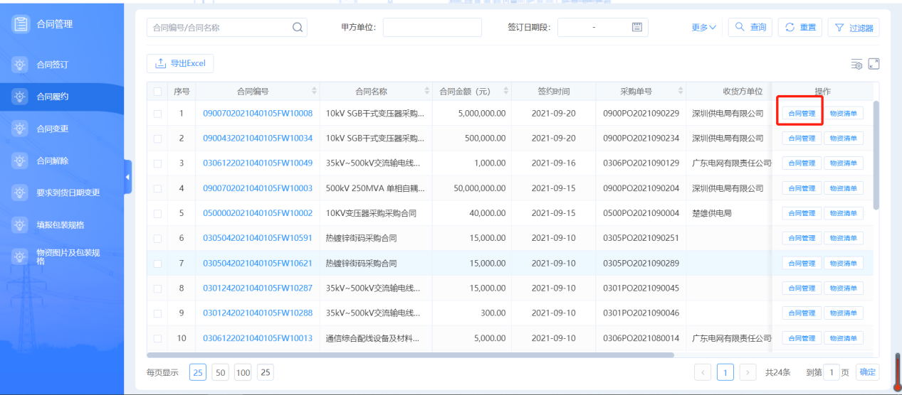
1）供应商进入合同管理界面的【确认排产资料】，点击【确认】操作，完成排产资料确认；不同意可将排产资料进行回退。
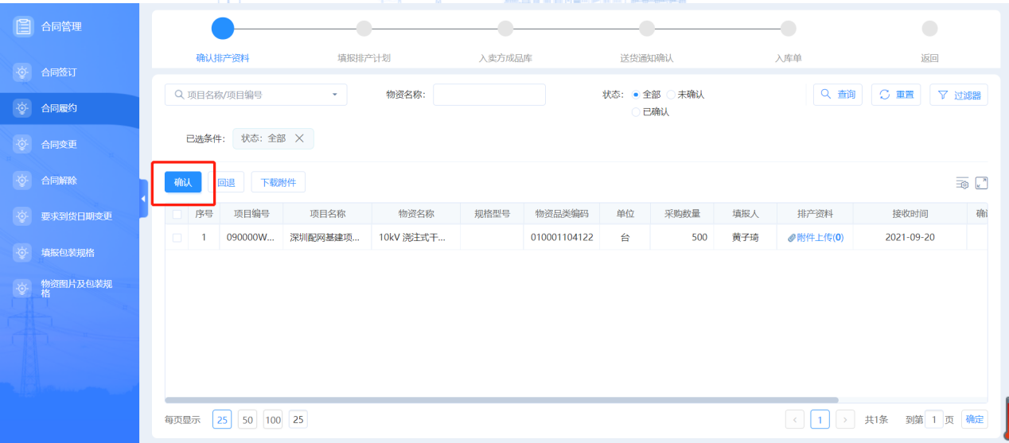

合同管理-填报排产计划
1)供应商在【填报排产计划】的待排产界面点击填报排产。
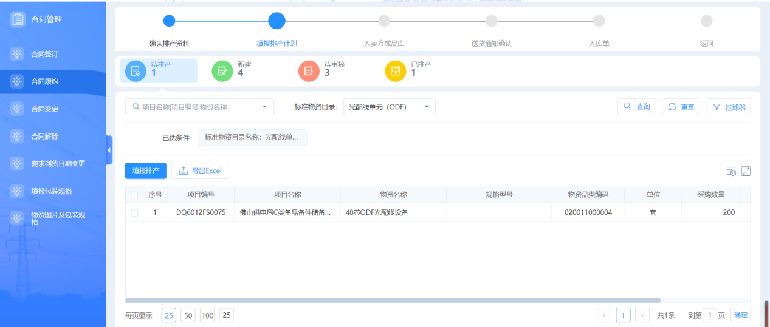
2）新建界面对填报的排产资料进行信息完善保存后，选择排产计划进行提交到供应链履约人员进行审核。
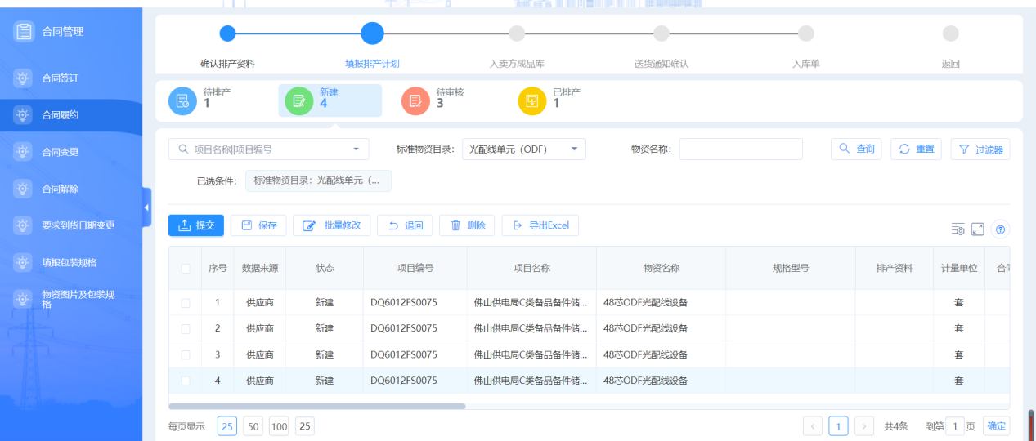
3）供应商提交的排产计划会流转到履约人员的排产计划待审核界面，履约人员同意后，数据会流转到已排产界面，如果退回则流转到新建界面，需要重新填报排产计划。
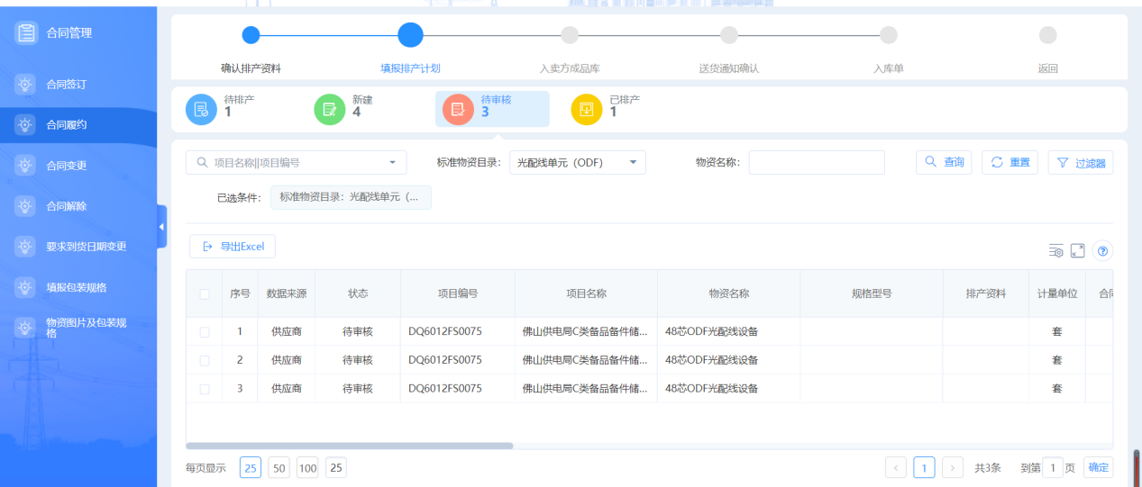
4）已排产界面可查看排产的物资，可对物资进行变更，变更后的数据流转到新建界面，可重新进行填报。
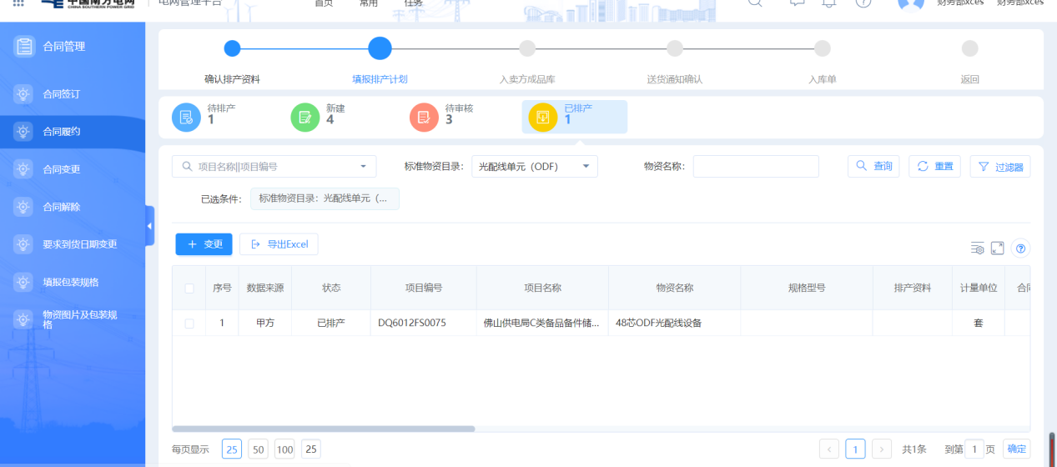

合同管理-入卖方成品库
1）供应商在【入卖方成品库】的待办界面点击入成品库。
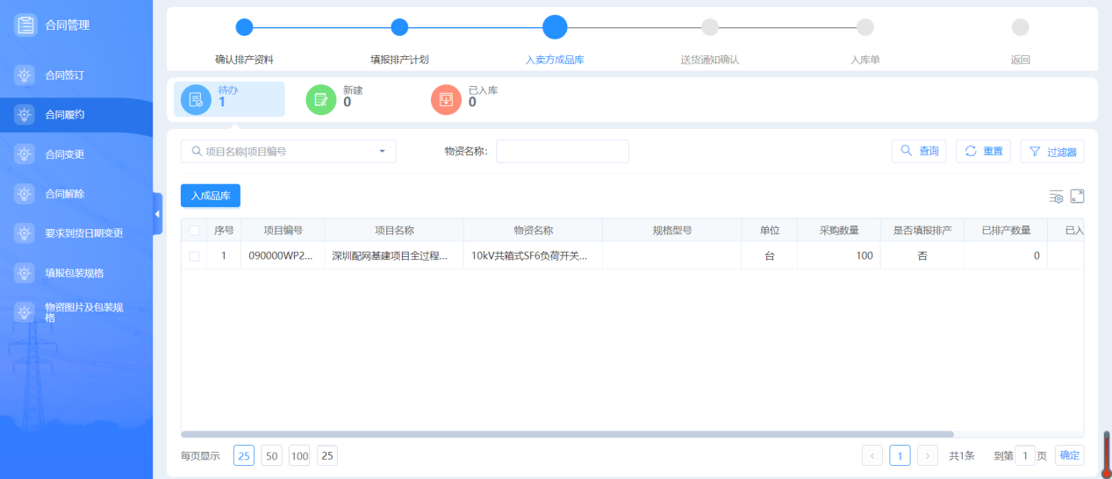
2）供应商按要求在入成品库批次中填写完入库信息及入库物资信息，或者新增入成品库批次，点击保存按钮保存后可提交本次成品入库提交。
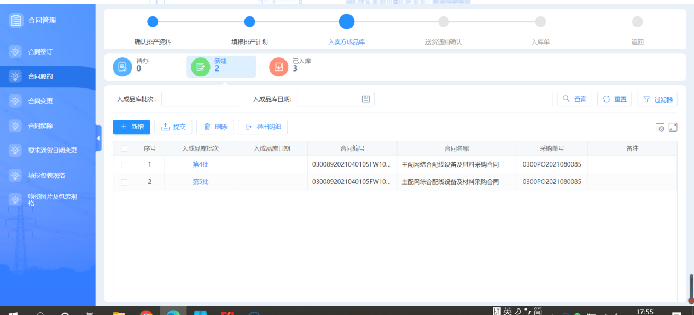
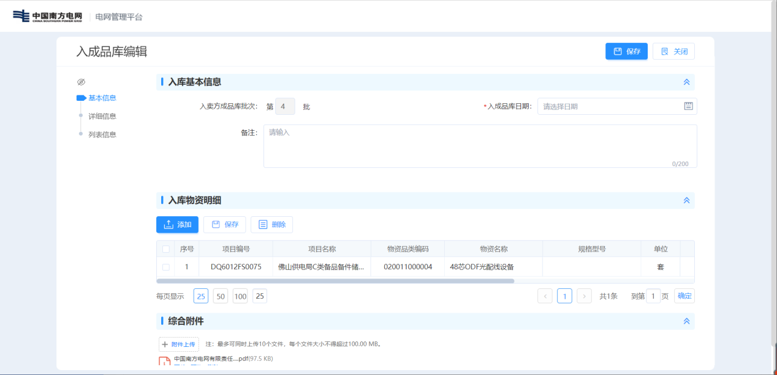
3）已入库展示物资的入成品库批次时间等信息。
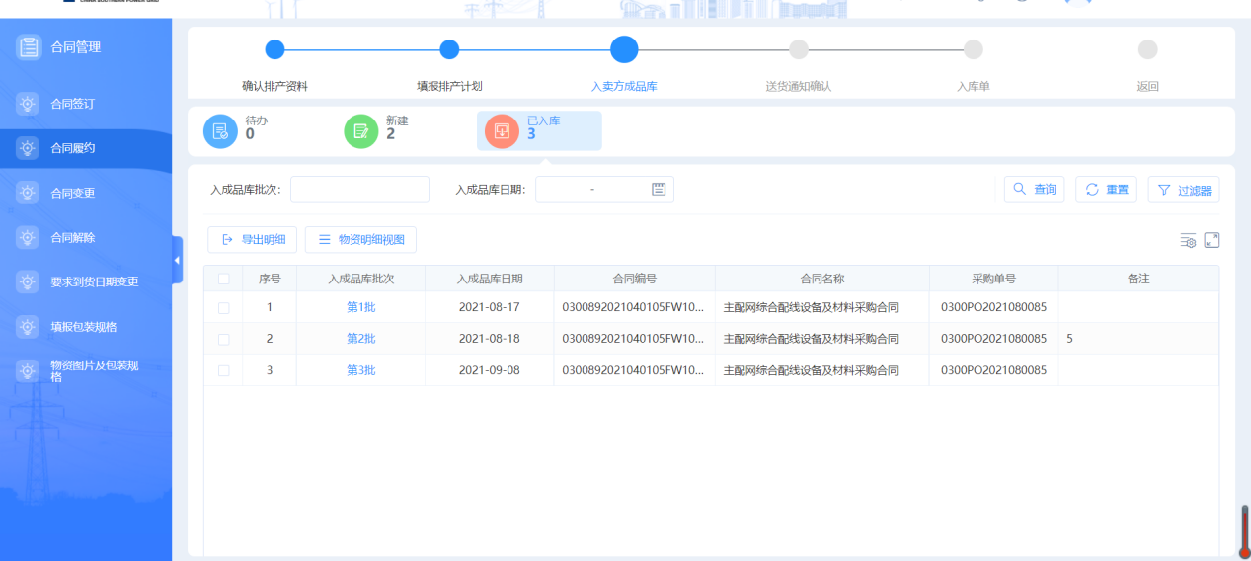

合同管理-送货通知确认
供应商接收到送货通知单，填写发货信息后点击提交按钮，提交完成后配送单状态变为配送中。
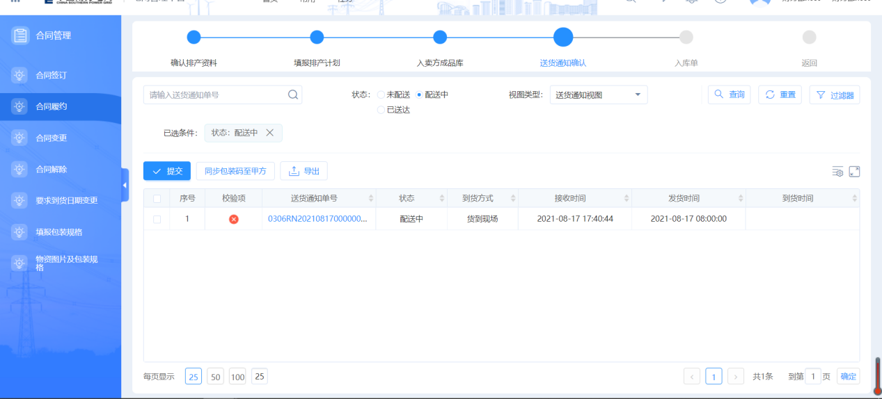

合同管理-入库单
展示到货后产生的入库单。
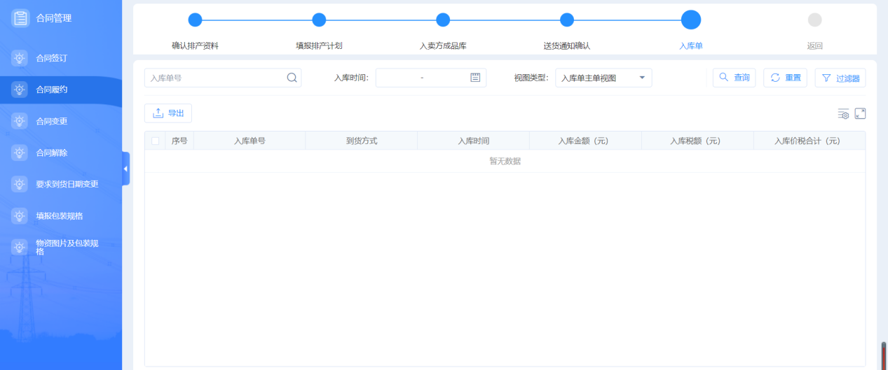

合同变更

业务需要描述：
供应商、供应链管理部门履约业务人员、物资需求部门业务人员对电子商城合同、专项合同、订单合同、直签合同提出变更申请。

操作说明

我的申请
供应商填写变更信息后进行提交
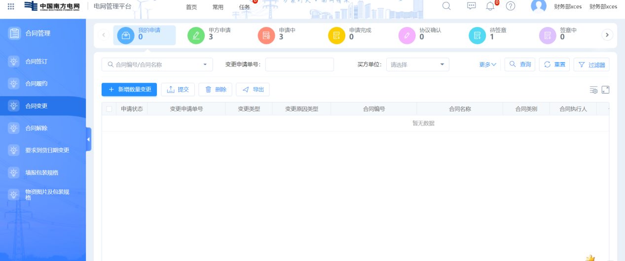

甲方申请
接收到变更单后，可根据协商结果进行同意和回退操作。
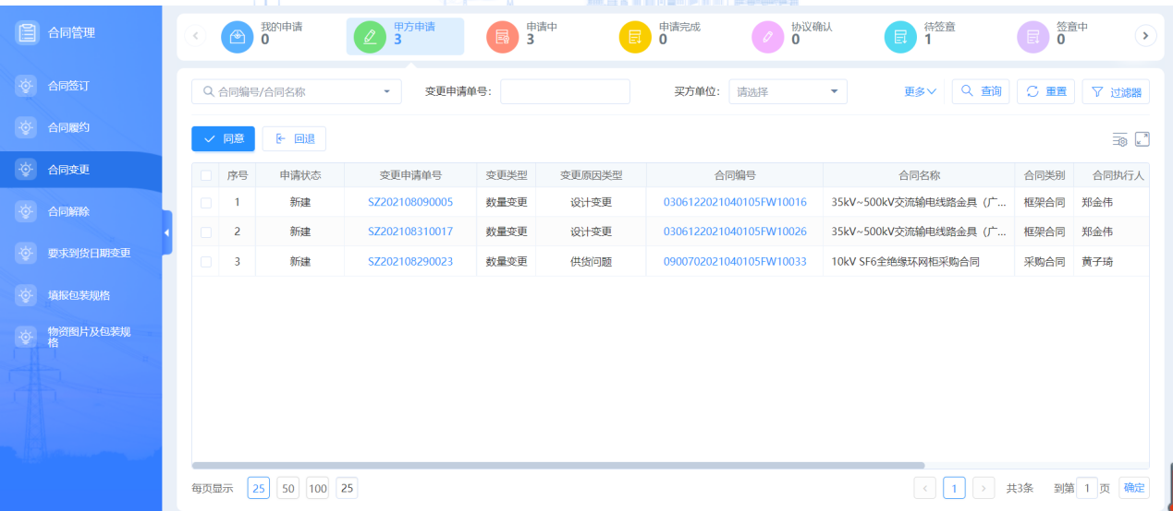

申请中
提交后的变更在申请中进行展示。
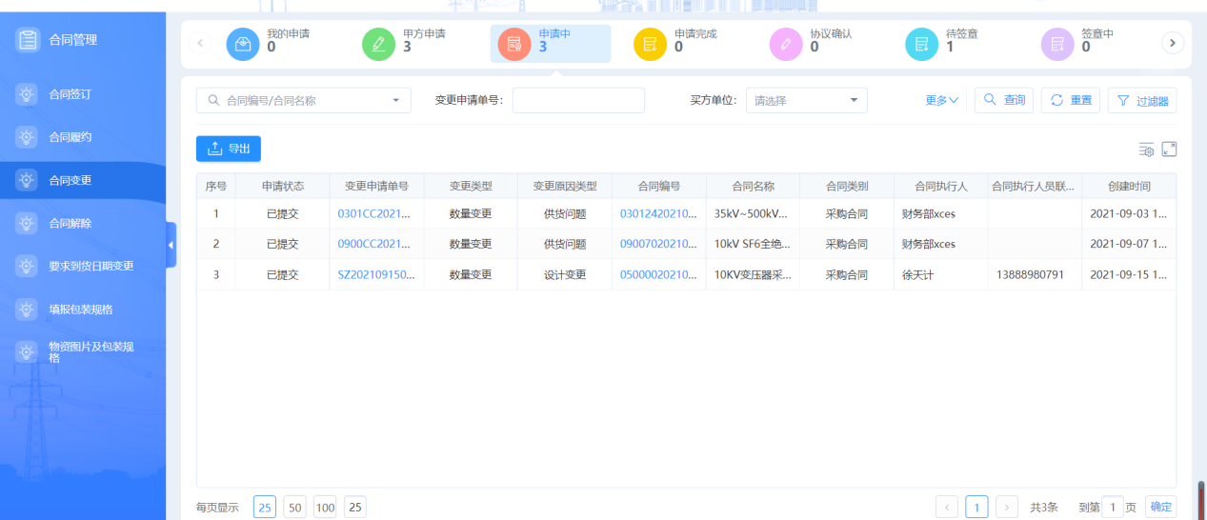

申请完成
由起草人审批完后的单据会流转到审批完成中。
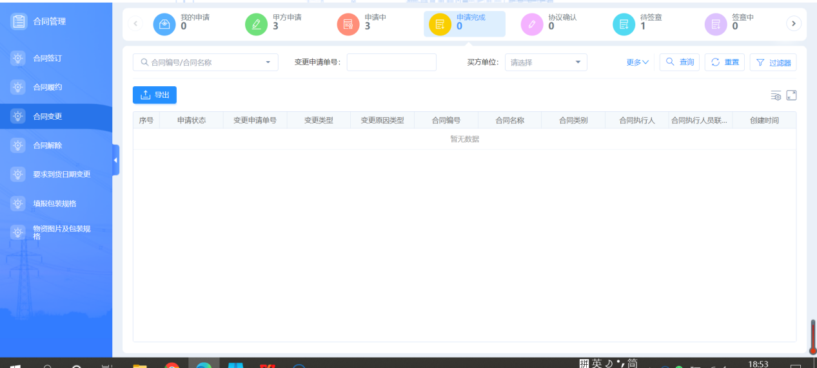

协议确认
收到的变更协议同意后可进行重新签章，不同意可进行回退。
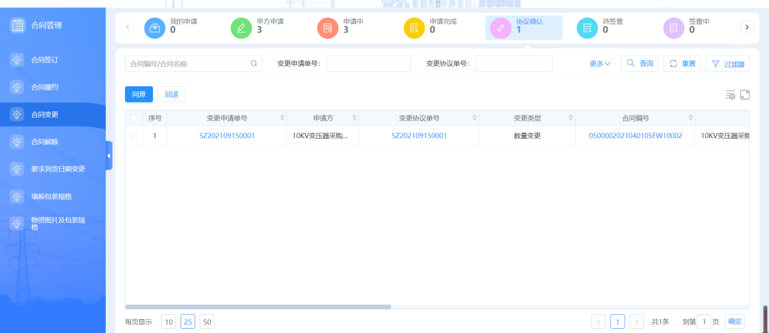

待签章
对变更协议进行电子签章，异议可撤回到协议确认中。
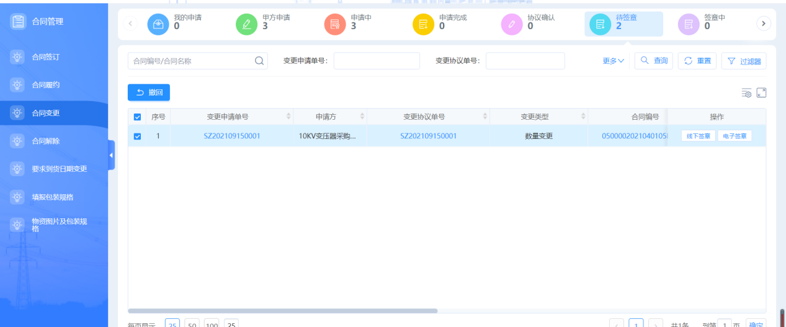

签章中
供应商签章完成后流转到签章中，待电网管理平台（供应链域）进行签章。
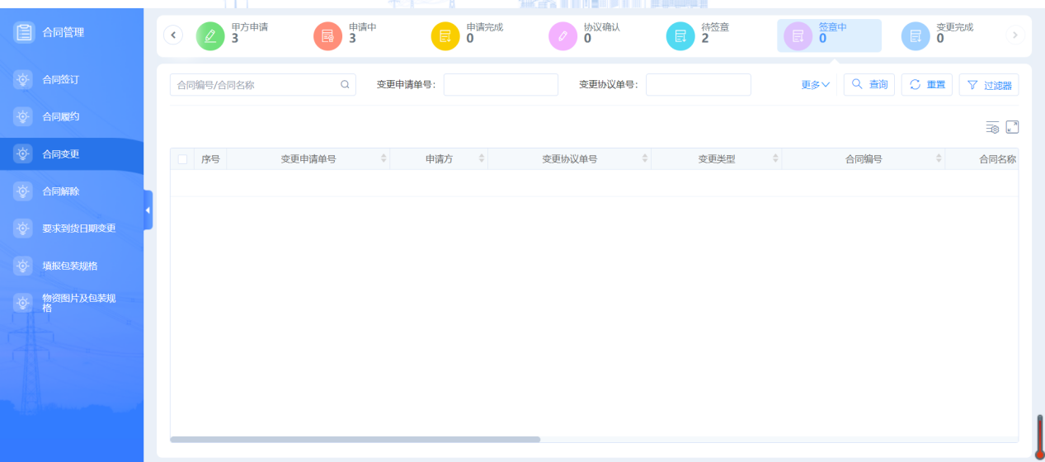

变更完成
双方盖章完成后，数据在变更完成中展示。
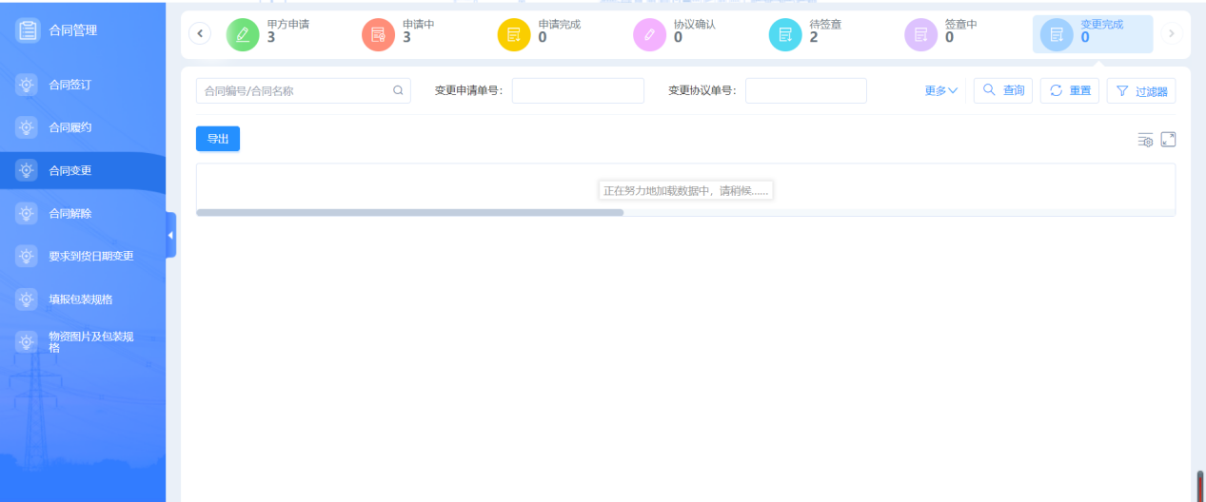

合同解除

业务需要描述：
甲方合同管理员与供应商在进行合同签约完成后，可对已签约完成的合同进行解除。

操作说明

我的申请
在合同解除申请页面，新增一个合同解除申请单，点击新增按钮，保存后可进行提交
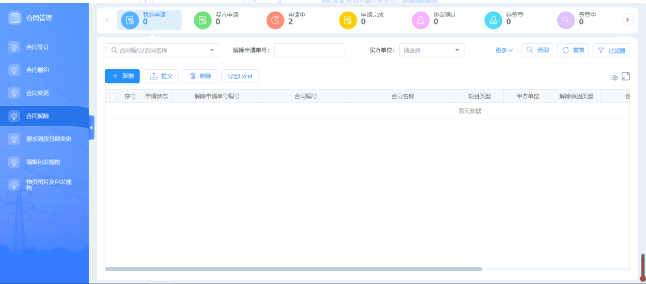

买方申请
接收到合同解除，协商后可进行同意和回退操作。
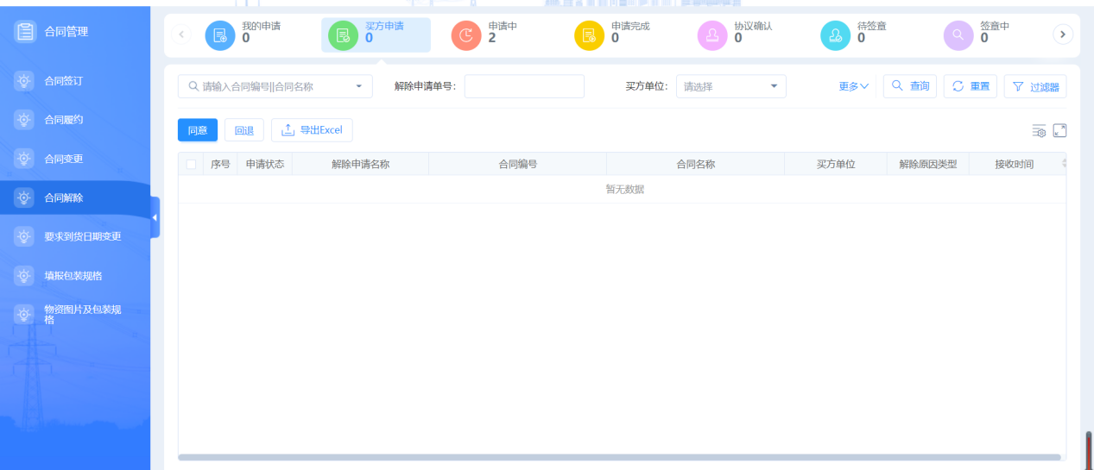

申请中
提交后的解除申请在申请中进行展示。
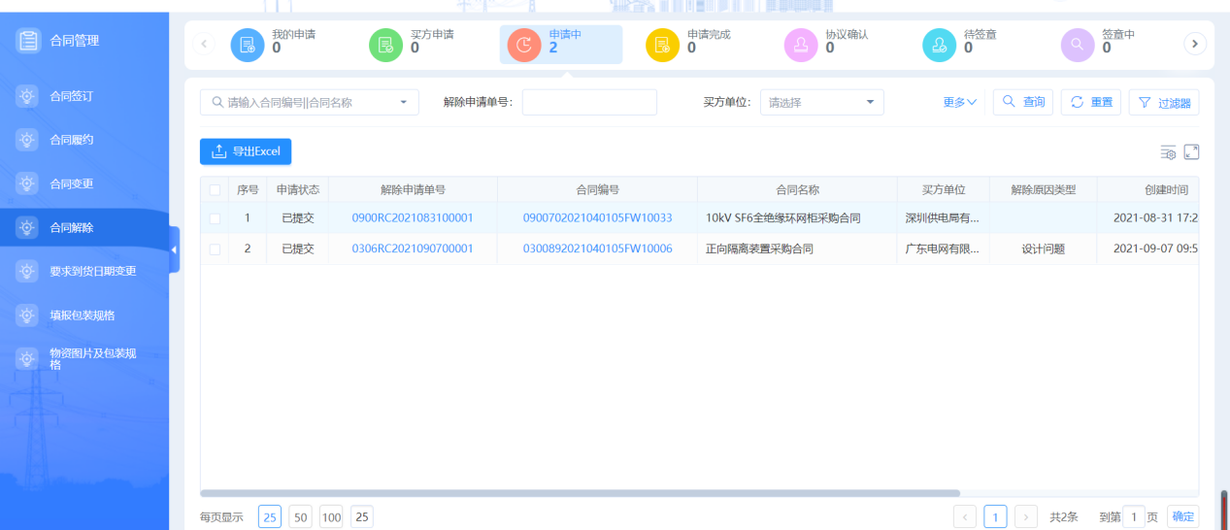

申请完成
由买方同意解除后的合同在申请完成中展示。
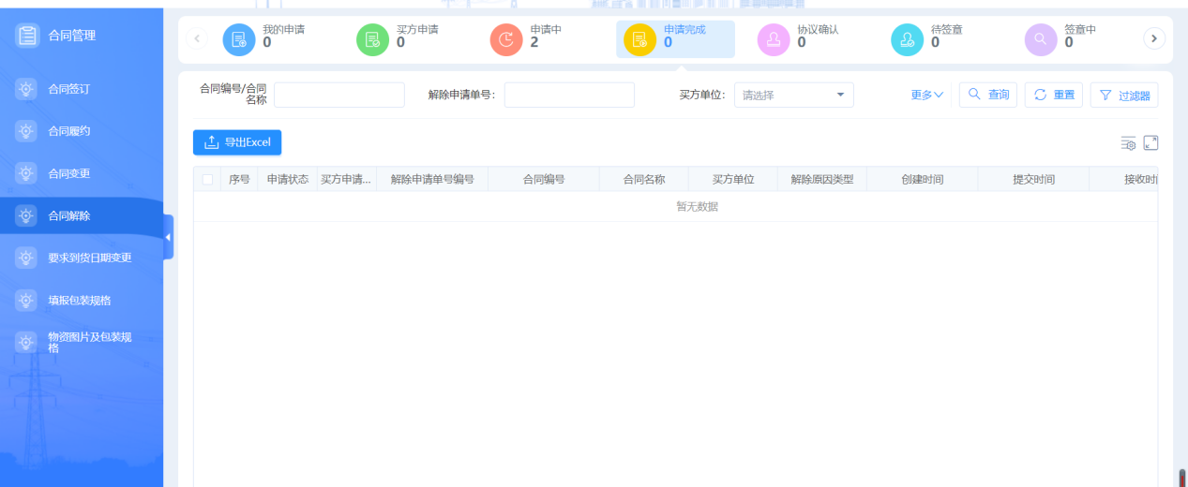

协议确认
接收到的解除协议同意后可进行签章，不同意可进行回退。
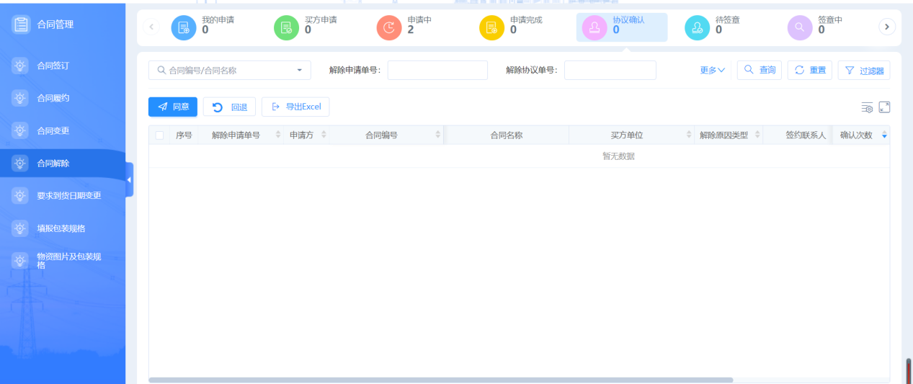

待签章
供应商在待签章中可对解除协议进行确认后签章，有异议可将数据撤回到协议确认中。
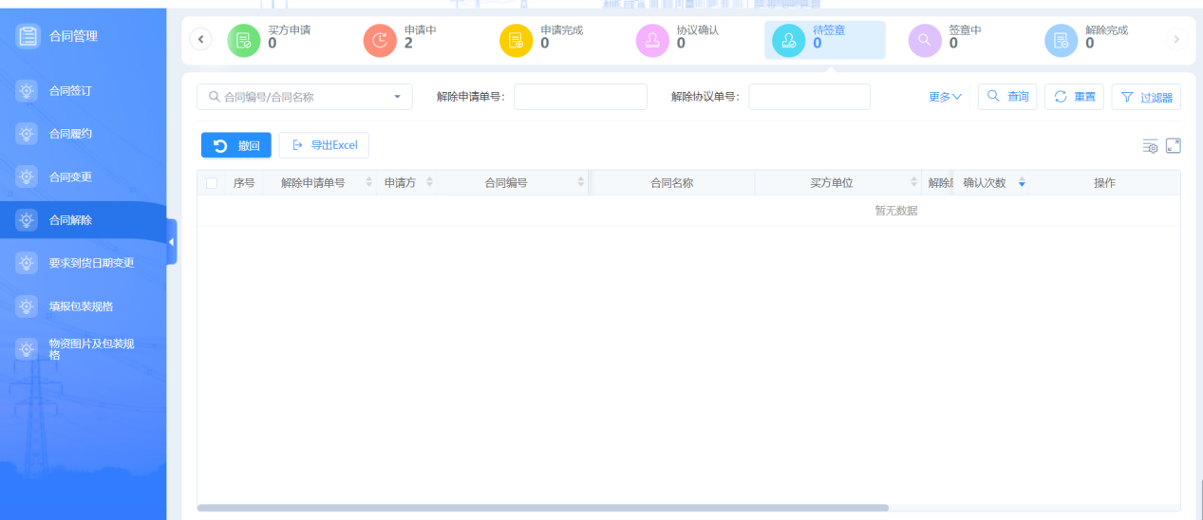

签章中
供应商签章完成后，数据流转到待签章中，由甲方进行签章。
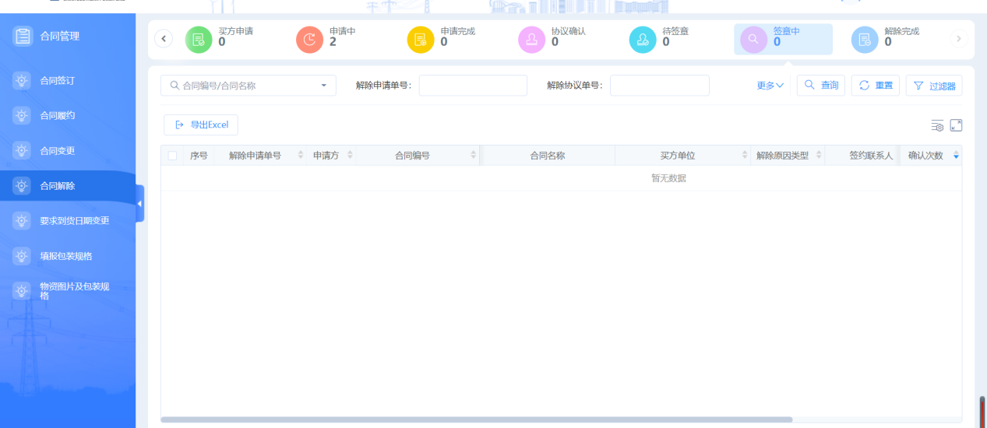

解除完成
双方签完解除协议后，可在解除完成中进行查看。
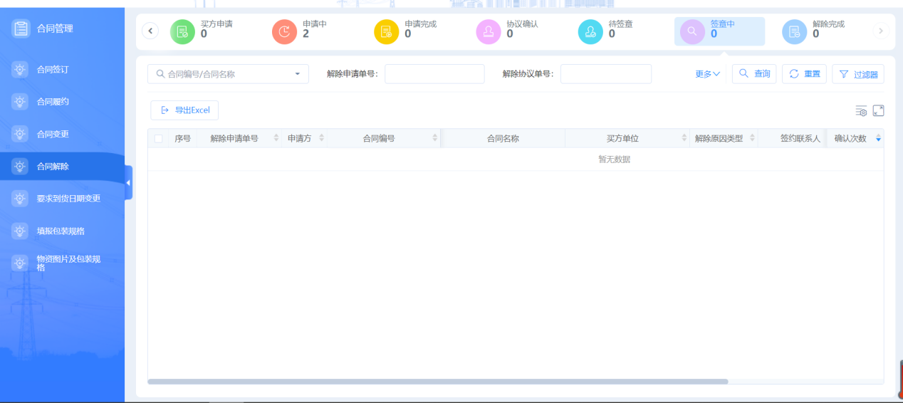

要求到货日期变更

业务需要描述：
供应商可主动发起到货时间变更申请，申请提交后履约人员可以接收到此变更申请，并对此申请进行审批，审批意见可反馈给供应商。

操作说明
1）在我的变更界面中新增到货时间变更，保存后进行提交审核
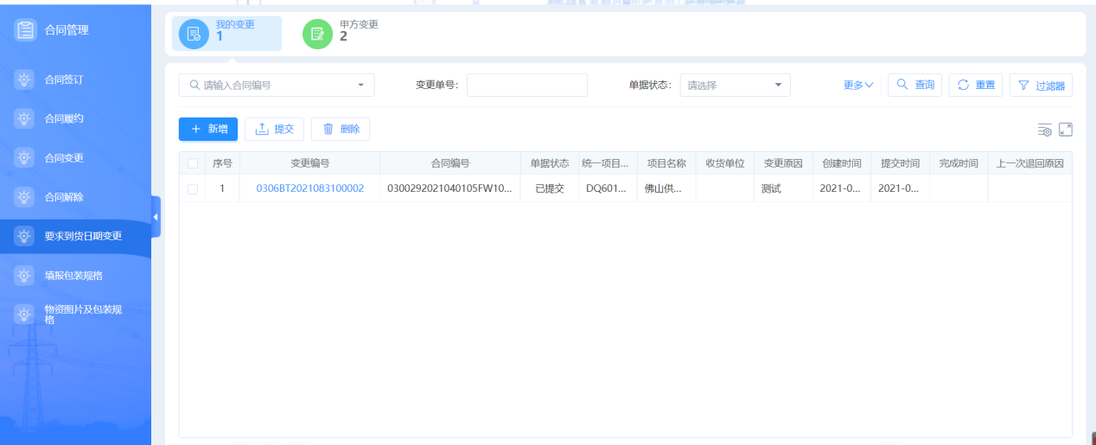
2）收到甲方的要求到货时间变更申请后，同意可进行提交，不同意可进行回退。
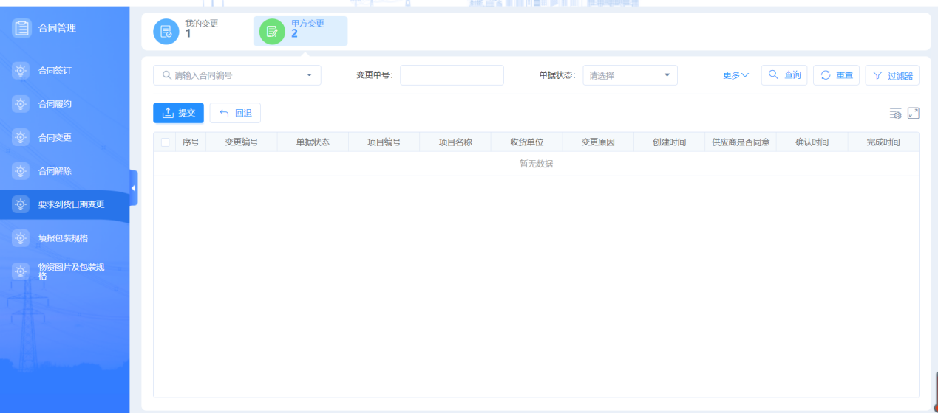

填报包装规格

操作说明
进入操作功能，可选择物资进行打包填报。
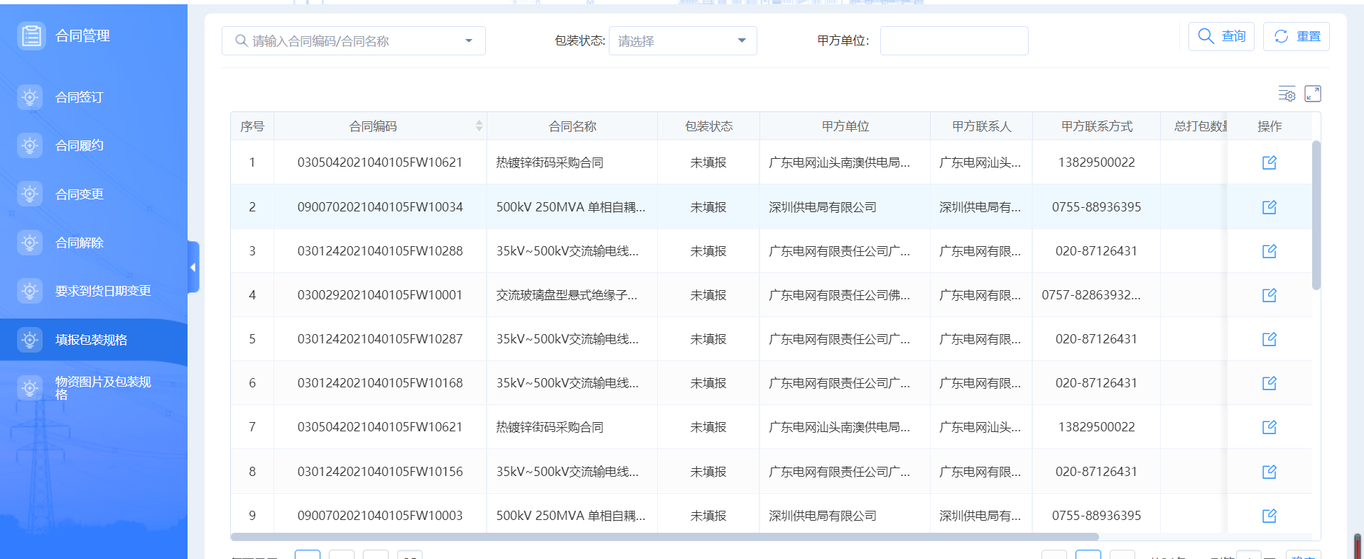
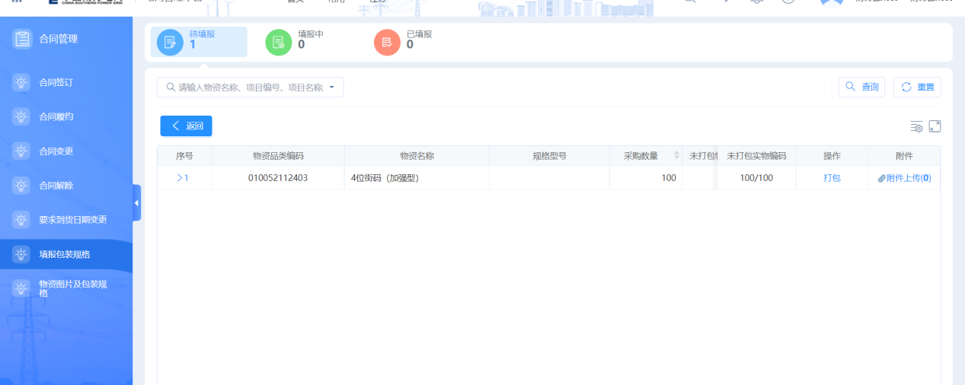

供应商合同支付

业务需要描述：
供应商根据合同约定和执行进度提出支付申请。供应商登记票据信息办理付款申请。

操作说明

合同退款
1）接收到甲方的退款申请流转到待办中，经过协商可进行提交或回退。
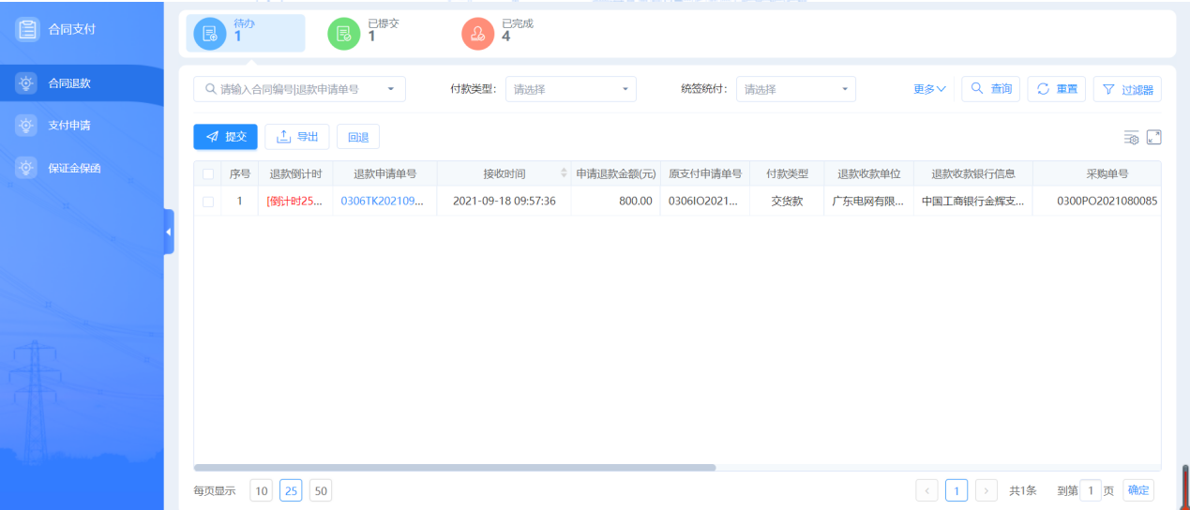
2）提交后的退款申请单在已提交中展示。
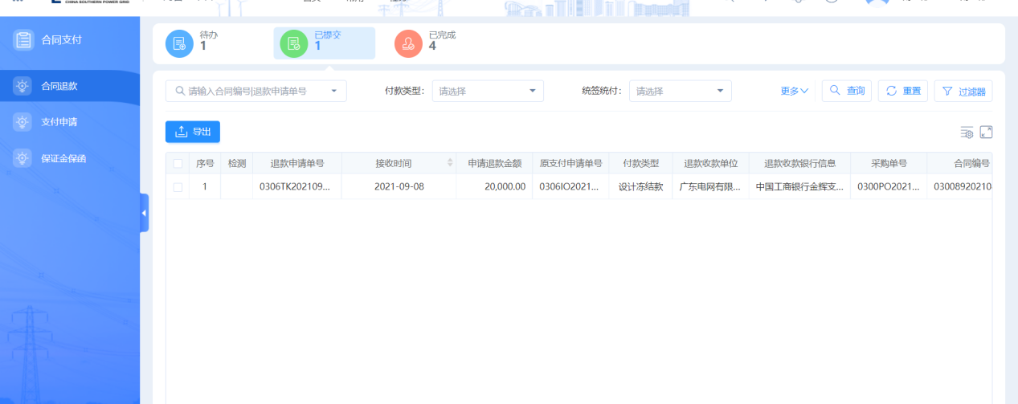
3）提交后的退款申请单，经过甲方审批完成后，在已完成中展示。
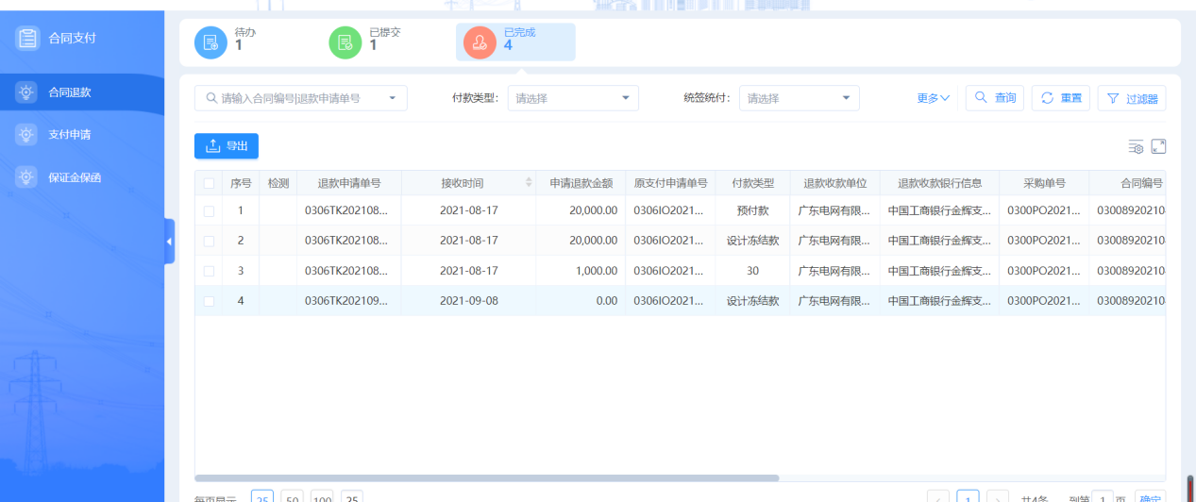

支付申请
1）供应商可以待办中进行预付款、入卖方成品库款、交货款、结清款申请。可进行申请支付、放弃支付和保险投保操作。
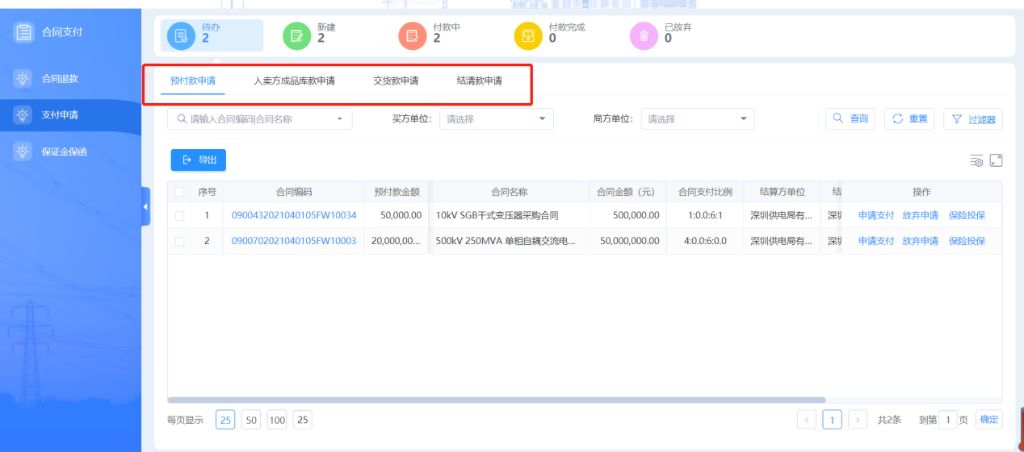
2）支付申请后的款项流转到新建界面，完善信息可进行提交，删除后的数据回到待办中。
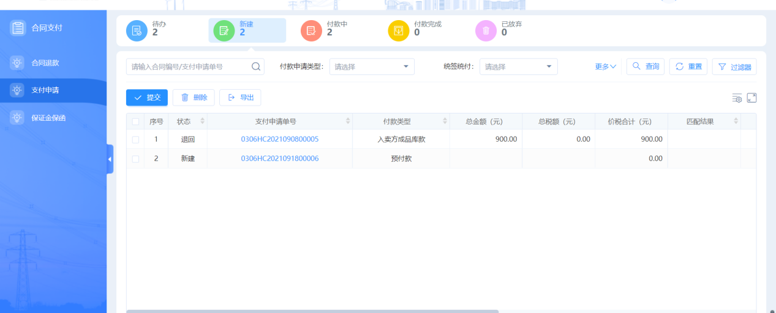

付款中
供应商提交支付申请后，在付款中展示。
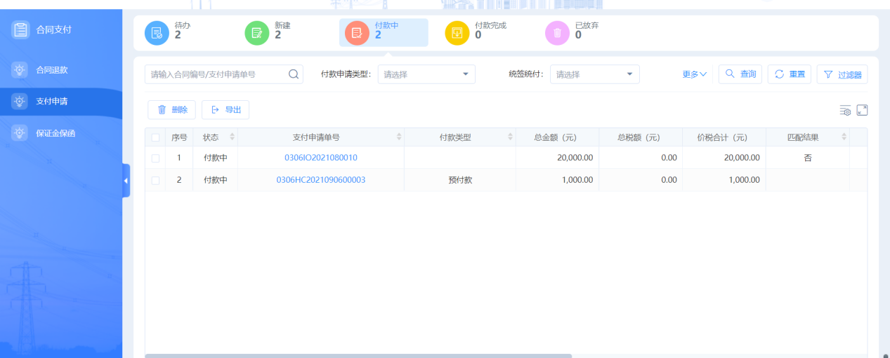

付款完成
经过甲方审批通过后，数据在付款完整中展示。
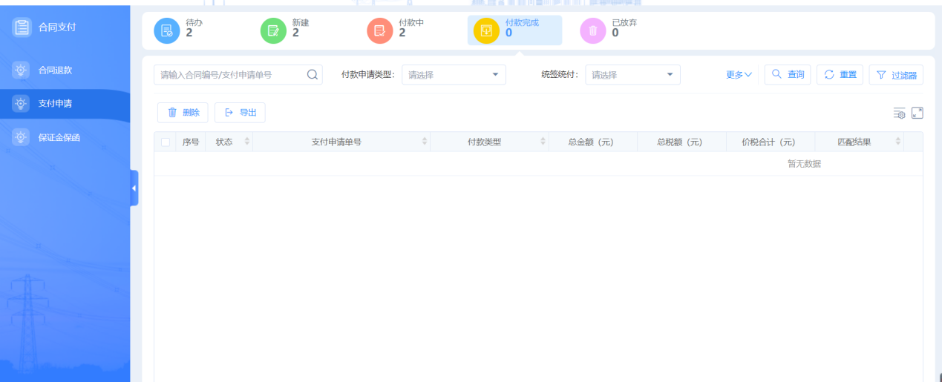

已放弃
展示放弃后的款项信息。
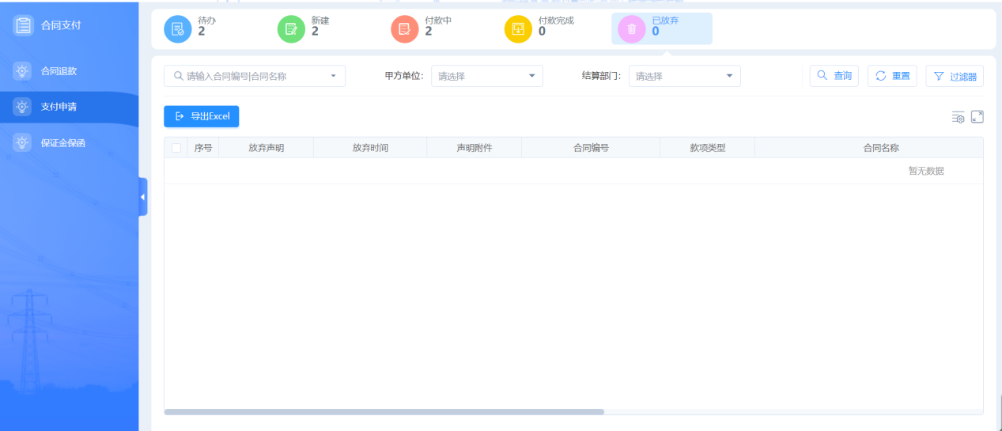

保证金保函

履约保函台账
1）对履约保函台账进行登记保函，关联合同信息，完善后保存。可对保函时间进行续保操作。
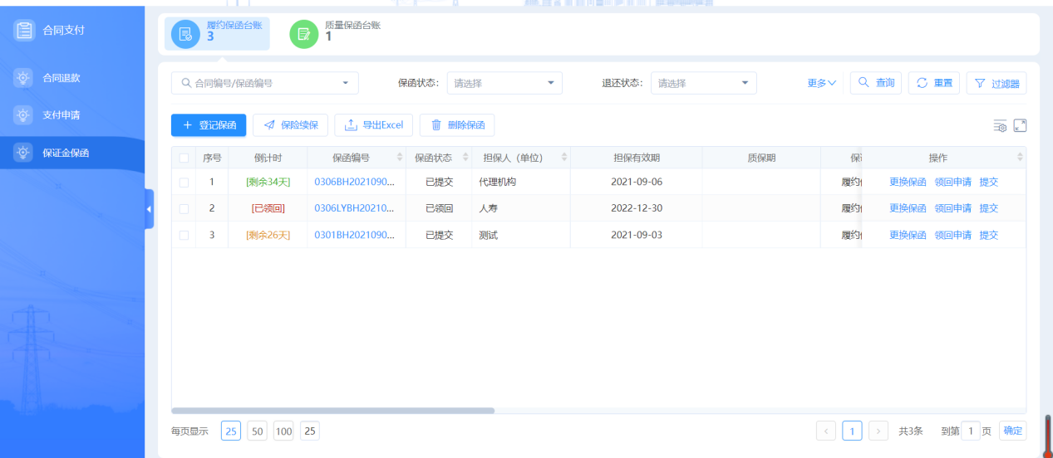
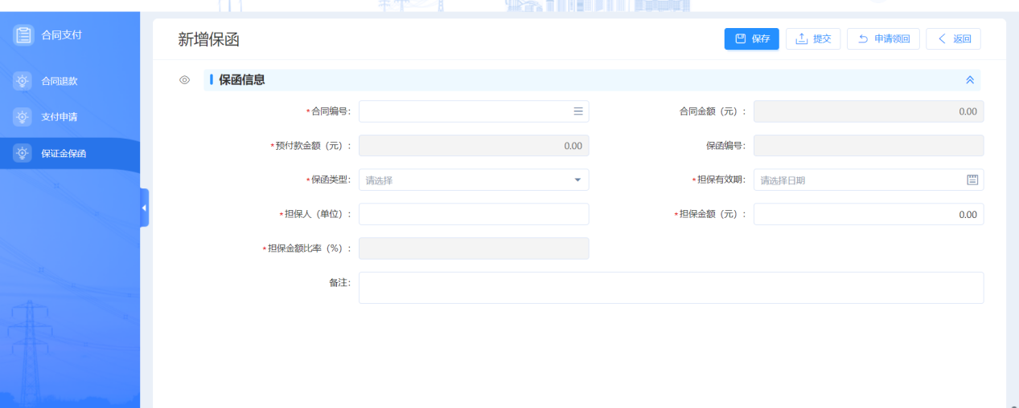

质量保函台账
对质量保函台账进行新增保函，关联合同信息，完善后保存。可对保函时间进行续保操作。
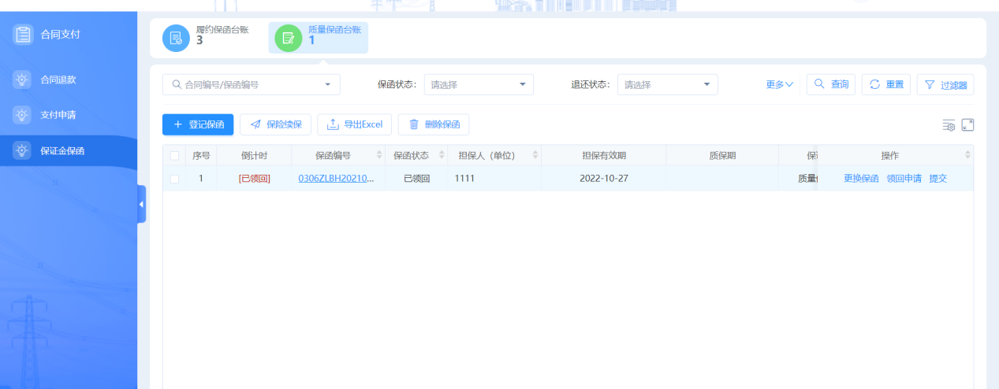
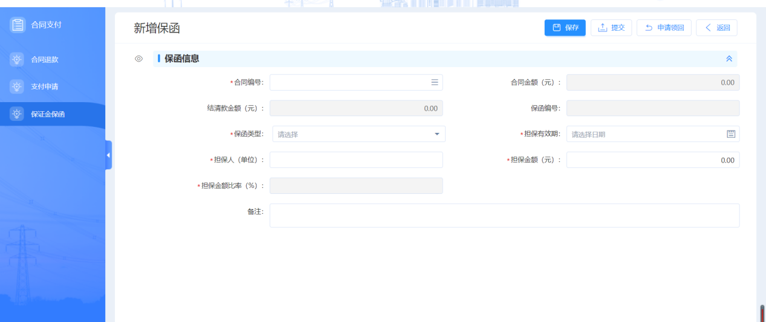

2.9购标管理

2.9.1邀请函确认
投标人登陆供应链统一服务平台，执行操作路径：采购实施管理>购标管理>确认邀请函>待确认操作。如下图：
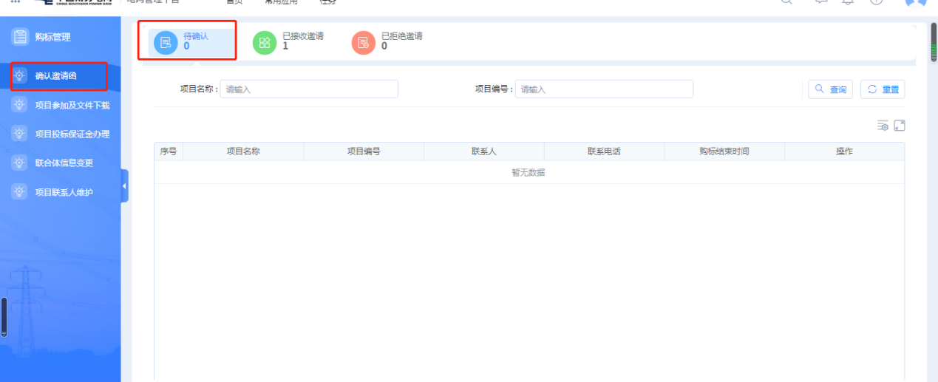

2.9.2招标/采购文件购买
投标人登陆供应链统一服务平台，执行操作路径：采购实施管理>购标管理>项目参加及文件下载>可参加项目页面购买操作。如下图：
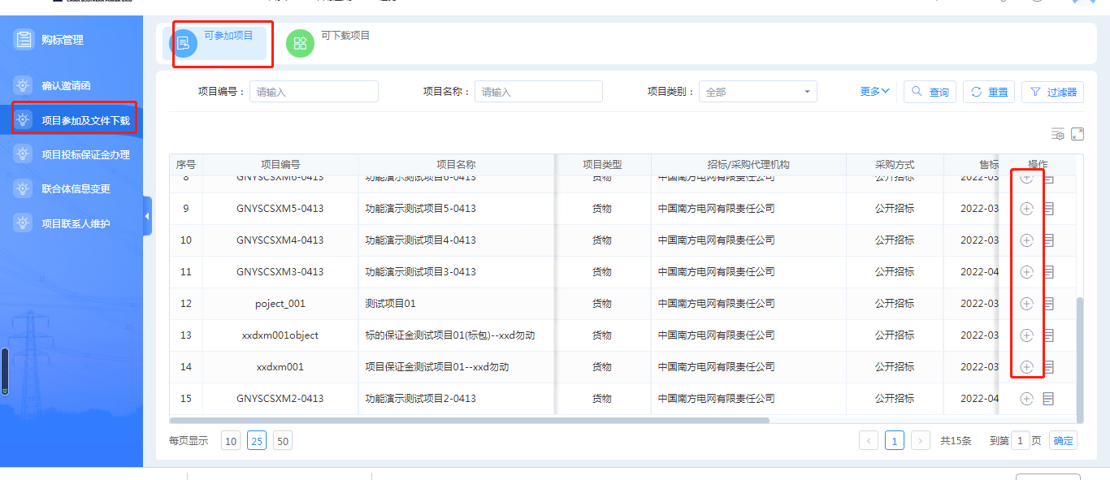
进入购买标书列表界面如下图（图标为已购买项目）：
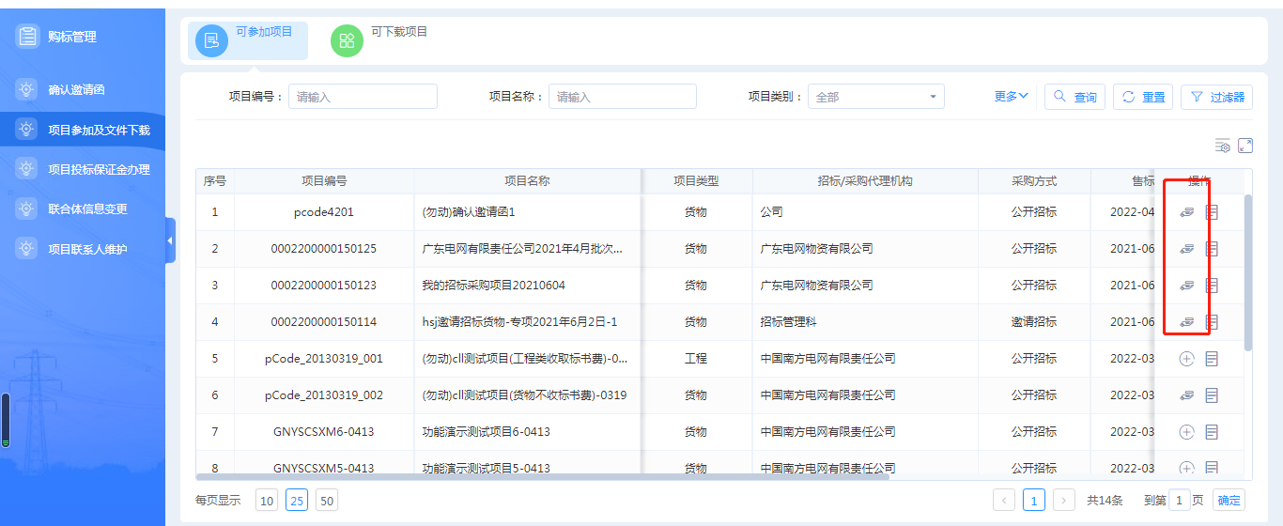
点击操作进入新增订单界面。如下图：
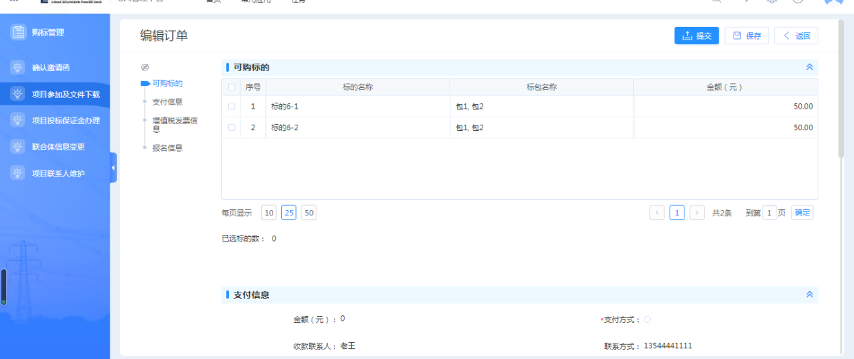
购买标书操作流程如下：
1.创建订单，勾选购买项目的标的、标包；
2.支付信息：选择标书费支付方式；
3.增值税发票信息：选择发票类型，填写开具增值税发票有关信息；
4.报名信息：填写参与投标活动的联系人及联系方式。
5.提交订单。
订单提交成功返回已提交订单记录，可以看到订单状态，招标人未确认前，订单状态为“待付款确认”，招标人财务确认后，订单状态为“已付款”，显示如下图：
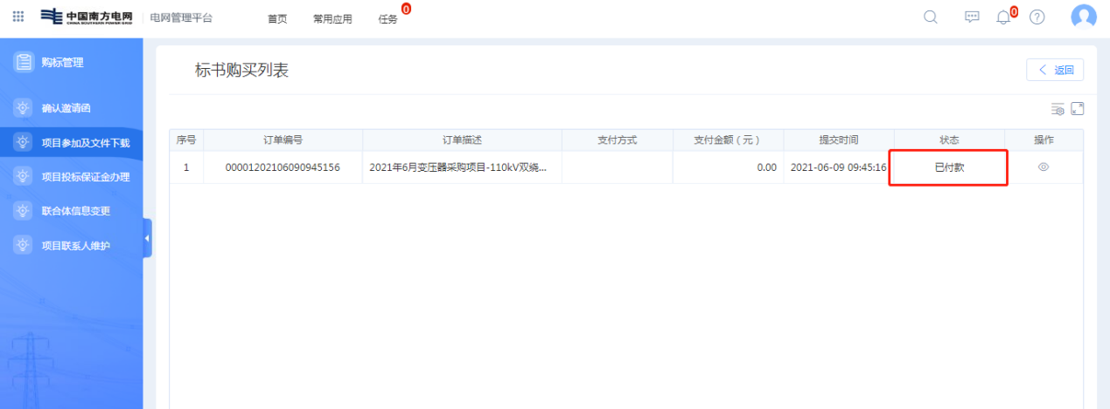

2.9.3招标/采购文件下载
标书费订单招标人财务确认后，投标人登陆供应链统一服务平台可进行标书下载，执行操作路径：采购实施管理>购标管理>项目参加及文件下载>可下载项目页面下载，进入项目列表。如下图：
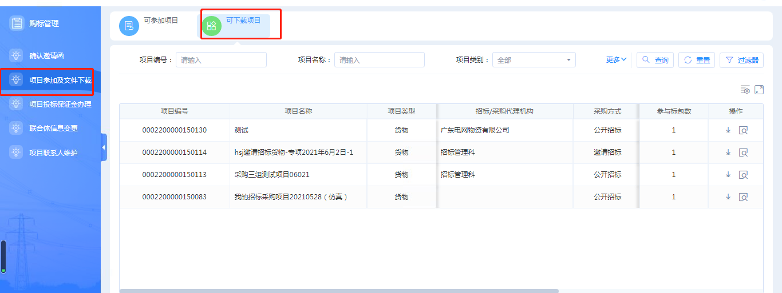
点击【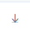】按钮操作，如下图：
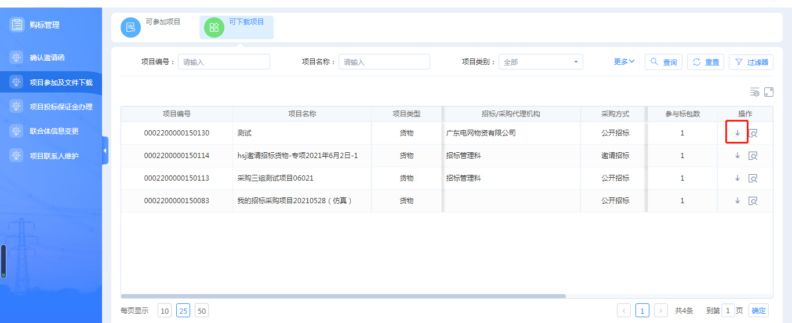
弹出标书下载确认框，建议【下载】到本地后再操作，如下图：
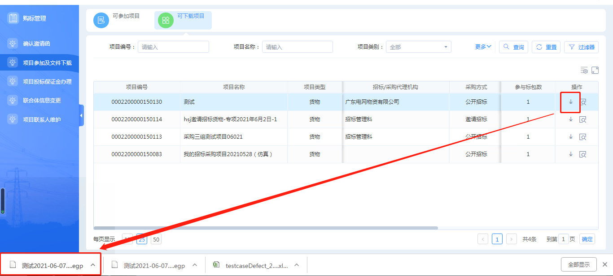
下载在本地的招标文件是为egpx格式，需在“电网管理平台投标文件制作客户端”方可打开查看。

2.9.4项目投标保证金支付
投标人登陆供应链统一服务平台，执行操作路径：采购实施管理>购标管理>项目投标保证金办理支付操作。如下图：
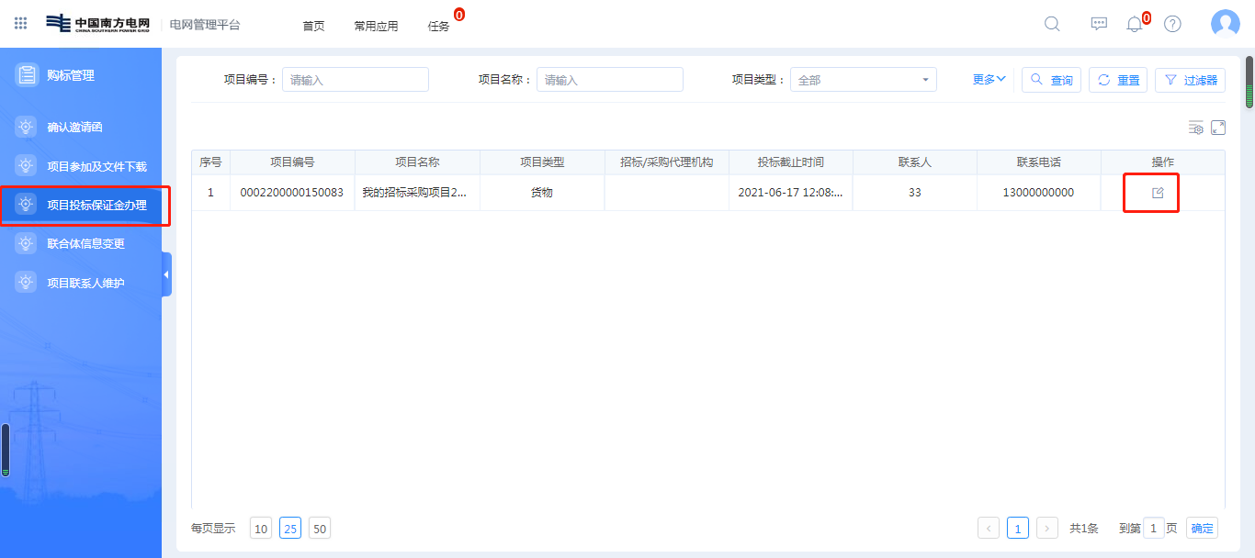
进入项目列表界面，如下图：
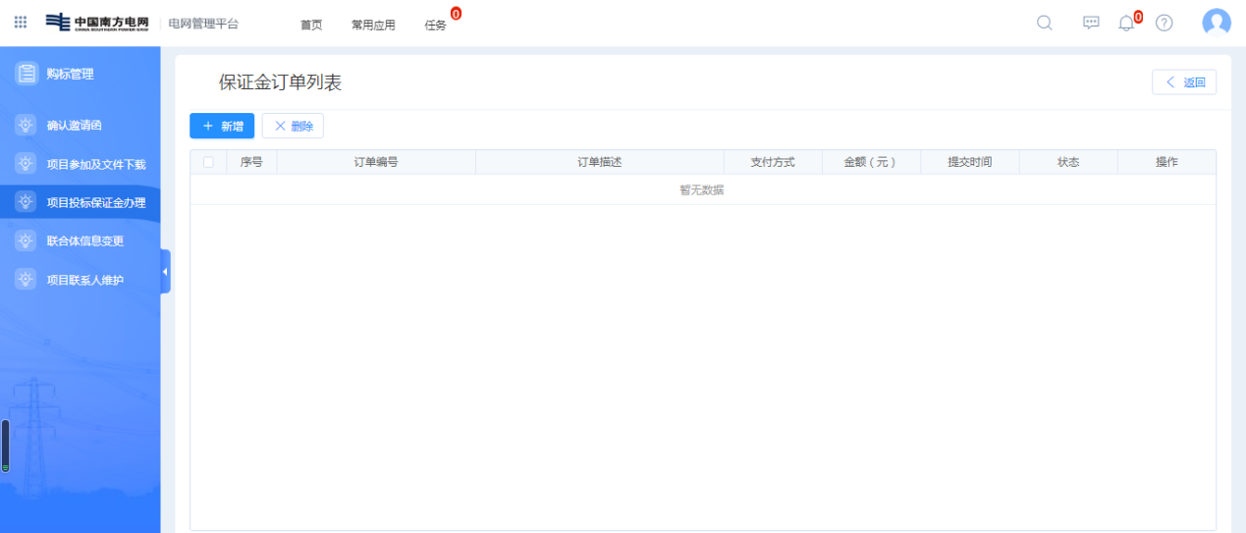
点击【新增】操作进入创建订单界面。如下图：
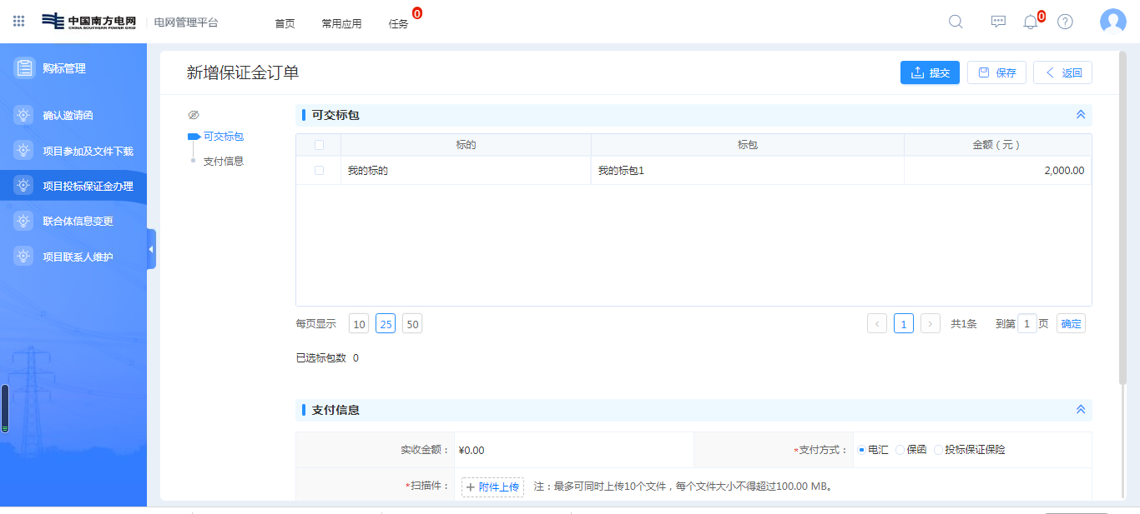
订单提交成功返回已提交订单记录，财务人员未审核前可做订单【撤回】操作。如下图：
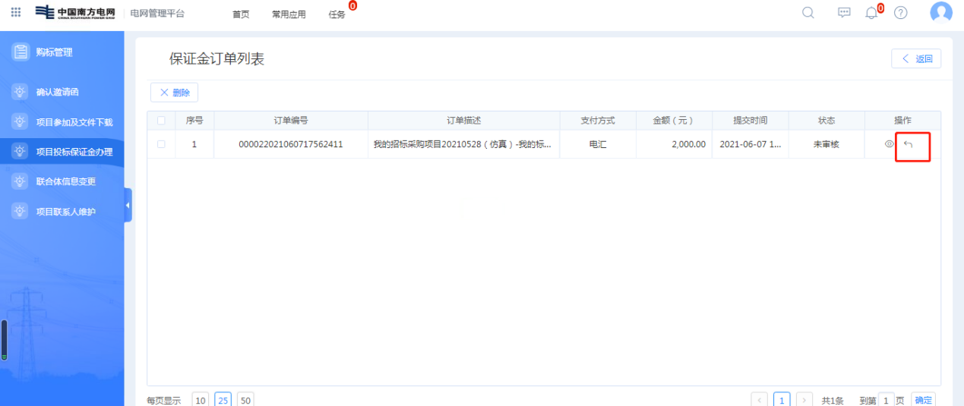
订单提交成功财务人员确认后，订单状态为“已审核”即保证金缴纳成功。

2.10 投标文件制作

2.10.1制作投标文件
供应商打开【投标小工具】，如下图：
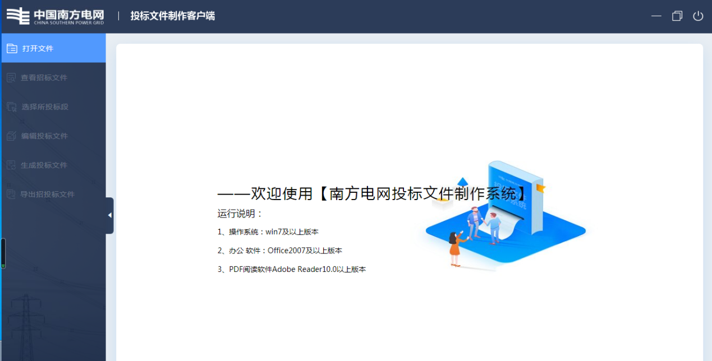
【打开文件】
点击打开文件操作，打开已下载的标书，操作步骤如下图：
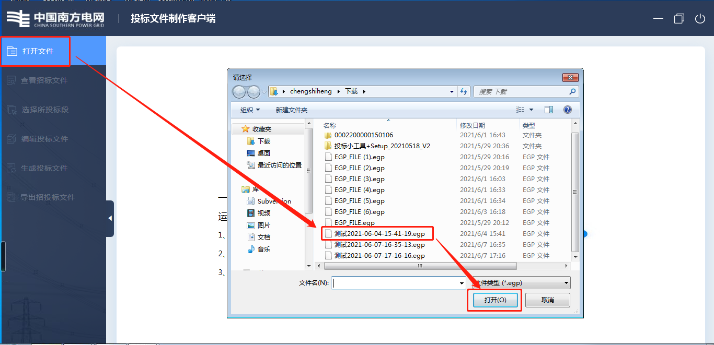
【项目信息】
招标文件打开后，可查看项目信息，如下图：
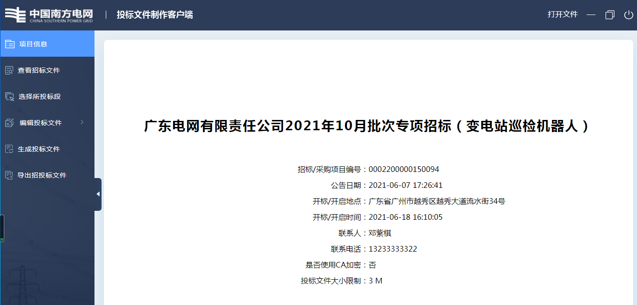
【查看招标文件】
查看招标文件及相关附件，【下载查看】可以下载相关文件至本地后查看。如下图：
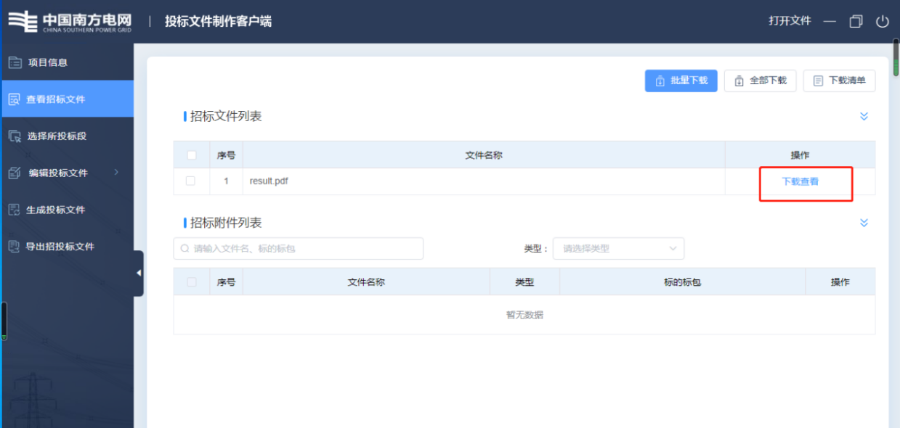
【选择所投标段】
点击选择所投标包，进入对应标包选择，点击界面上的【保存】按钮完成选择，如下图：
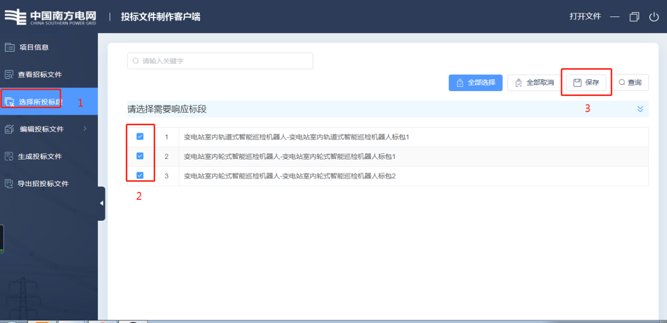
【编辑投标文件—商务技术文件】
点击编辑投标文件，先【下载投标文件】，下载标书对应的格式（包括商务和技术部分）到自己电脑本地（word的格式）进行编辑，右上角的“全部下载”可以一键下载投标文件中的所有投标格式。如下图：
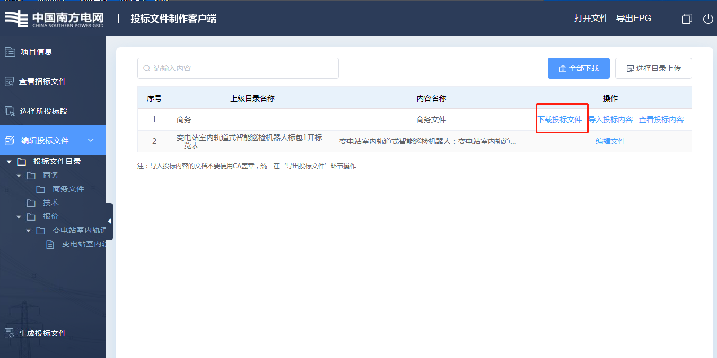
在本地制作完投标内容之后（是word文档），（注意点：目前供应商的领导签字和公司公章需要用纸质版打印出来线下盖章，然后用贴图的方式把签字和公章粘贴在本地的word文档中。）回到离线客户端的【编辑投标文件】中一一导入对应的投标内容（word文档），必须全部导入成功之后才能保存。
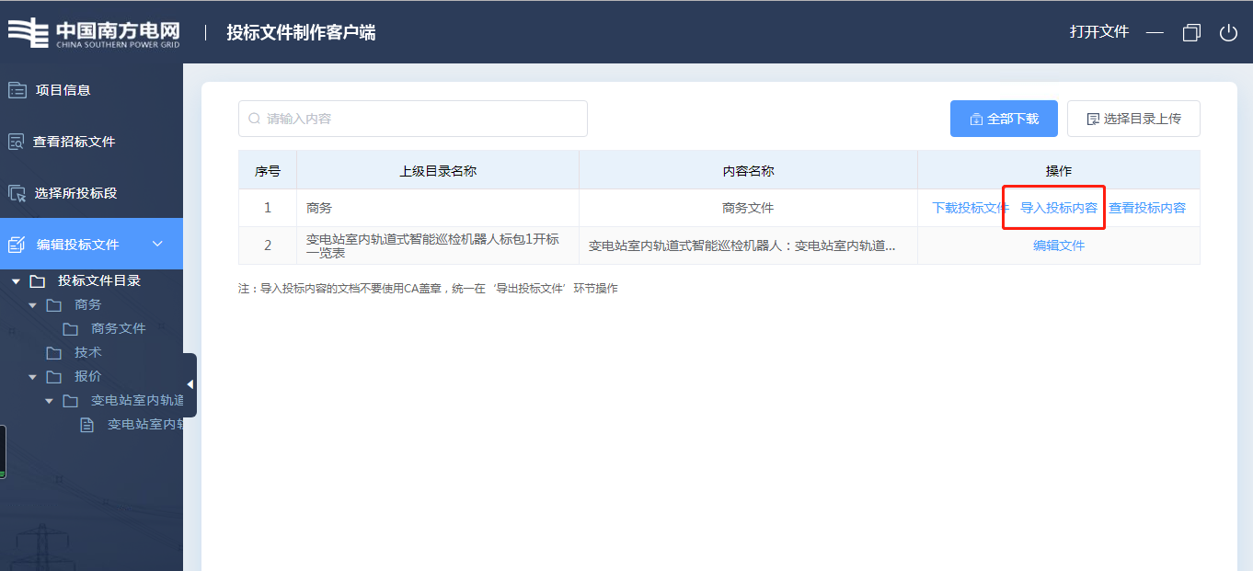
【编辑投标文件—投标报价文件】
报价部分，需要在客户端根据投标方制作的内容格式来填写，点击开标一览表，编辑明细报价后【保存】（如招标项目不需明细报价此步骤省略），如下图：
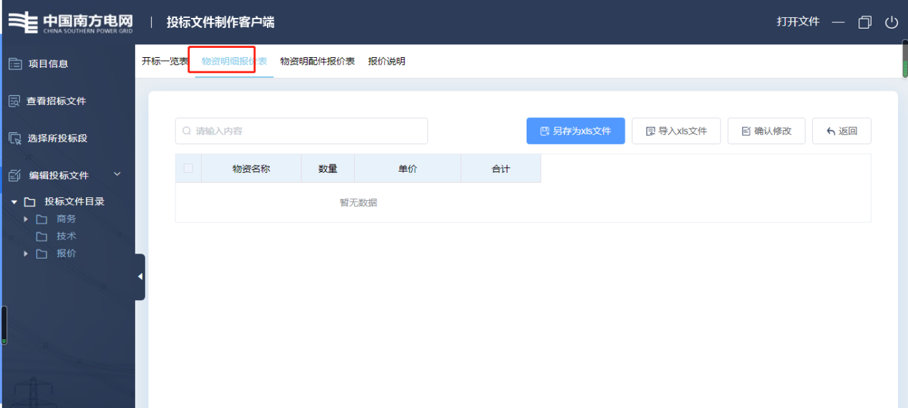
明细报价编辑完成后，自动生成开标一览表合计报价，如下图：
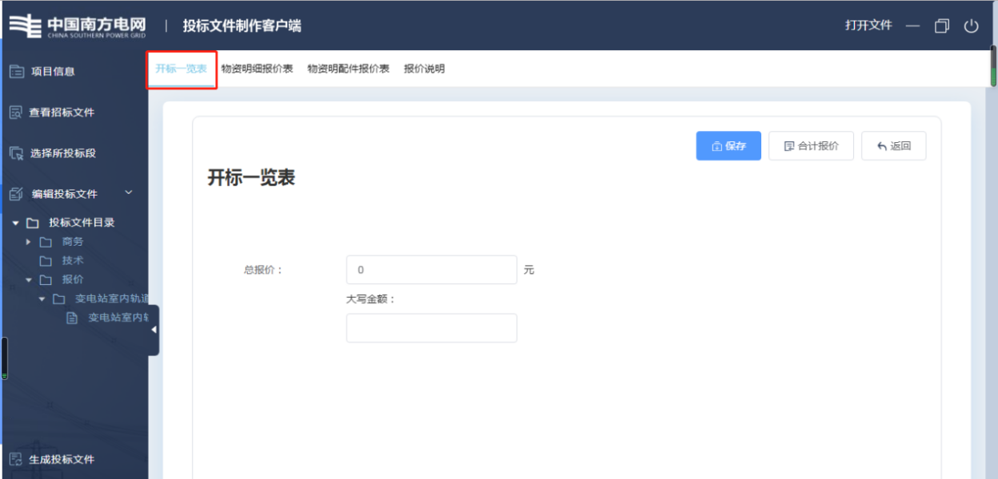
【生成投标文件】
进入生成投标文件阶段，生成阶段生成的标书为PDF格式，这份文件不是需要在电子商务平台上传的文件。选择生成类型（可以商务技术报价分开生成，也可以同时选择商务技术报价一起生成。），选择生成文件的存放路径，点击【生成标书】完成生成投标文件操作，如下图：
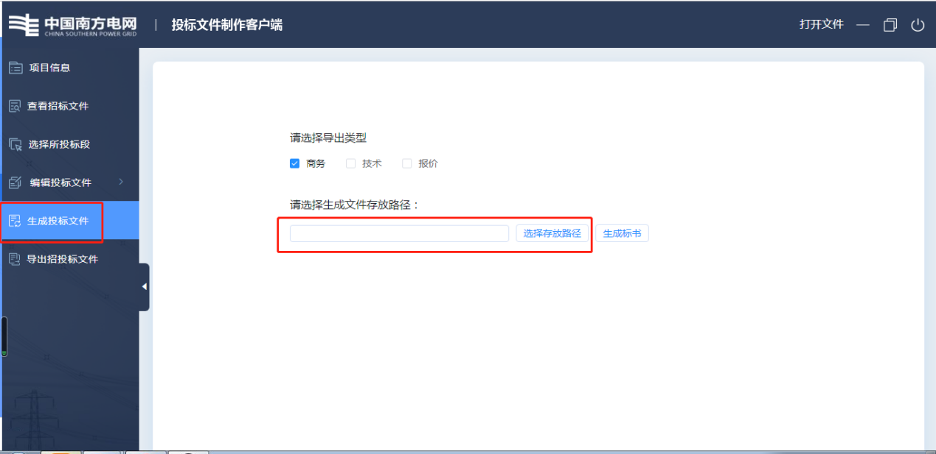
选择本地保存位置
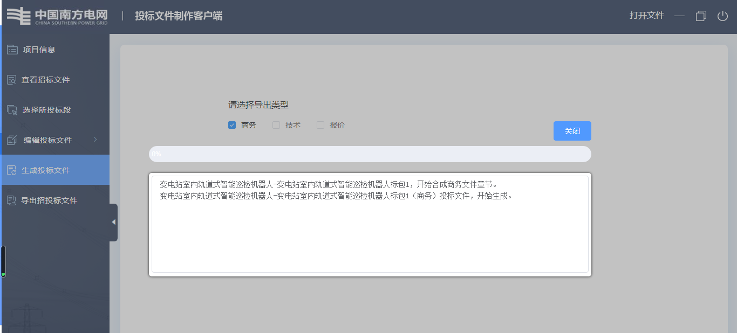
生成的标书，保存在本地，如下图：
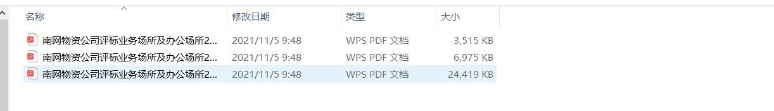
【导出投标文件】
进入导出投标文件阶段，选择导出文件存放路径，点击【导出文件】导出投标文件至本地。
注意：导出阶段生成的标书分为两种格式（bin和file格式：如果打开标书时，是否加密显示“否”，供应商则在导出投标文件时不需要插入KEY,会导出bin格式的商务技术报价文件。如果打开标书时，是否加密显示“是”，供应商则在导出投标文件时需要插入KEY,盖章，会导出file格式的商务技术报价文件。如下图：
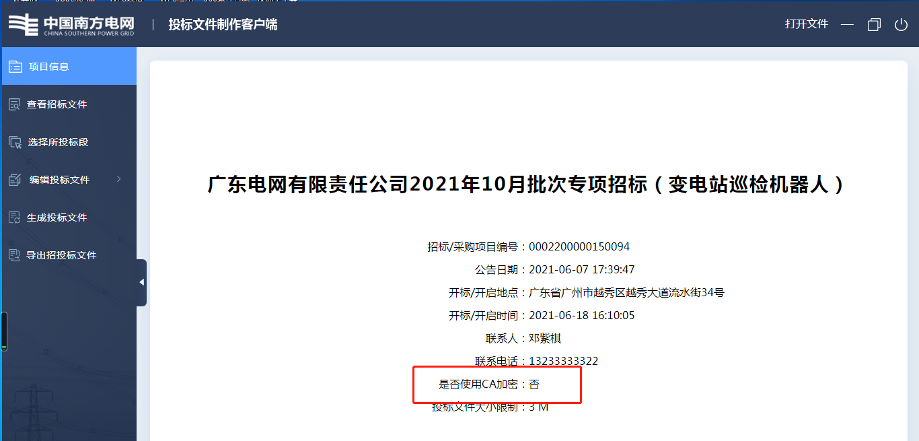
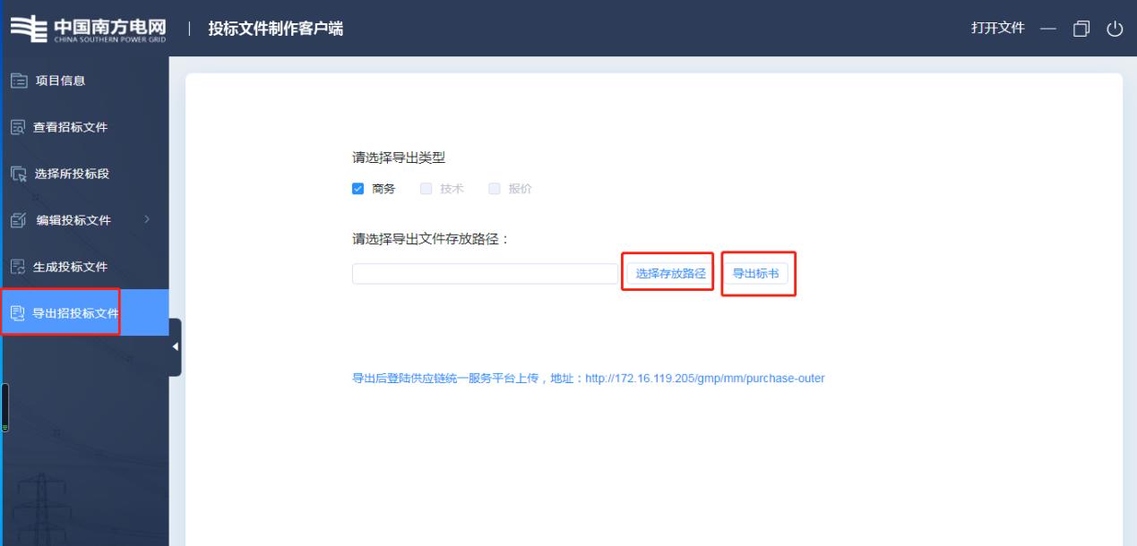
选择本地保存位置
点击“导出文件”
导出的标书，保存在本地，如下图：
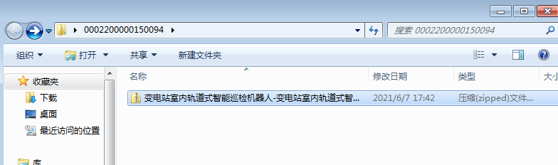

2.11 投标管理

2.11.1招标/采购文件上传
投标人登陆电网管理平台，执行操作路径：采购实施管理>投标管理>上传投标文件。如下图：
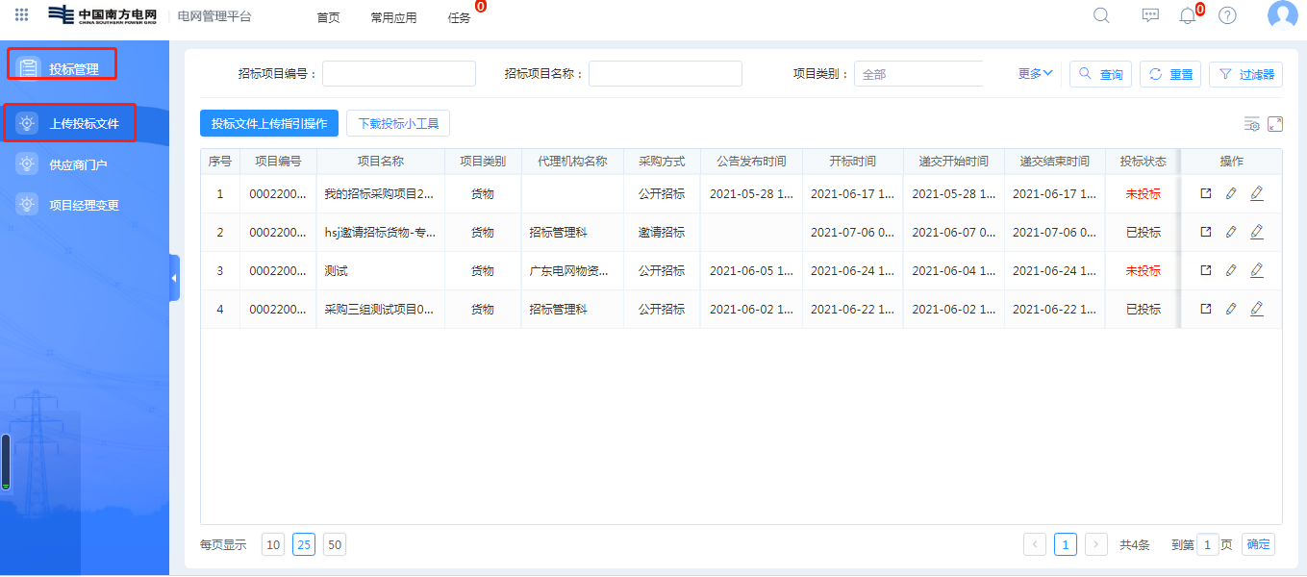
进入项目列表，选择要上传投标文件的项目，点击【】如下图，注意：右侧的【】供应商可以在澄清时间范围内上传澄清附件：
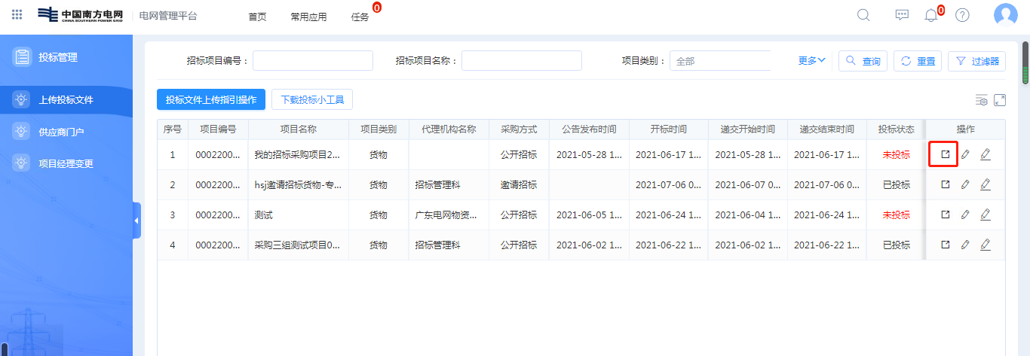
弹出投标项目标包列表框，如下图。
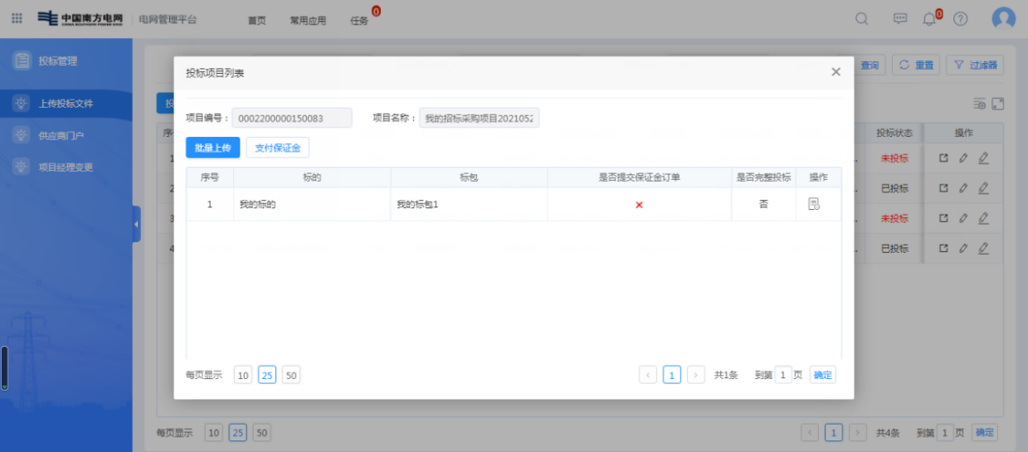
点击【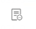】操作，进入对应标包投标文件上传界面。如下图：
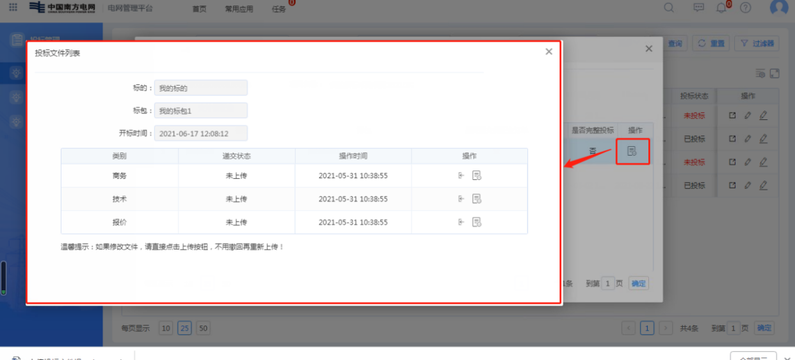
点击【上传】操作，弹出上传投标文件界面，分别在本地选择“商务”、“技术”、“报价”文件进行通用上传（加密项目上传file文件，非加密文件上传bin格式，），如下图：
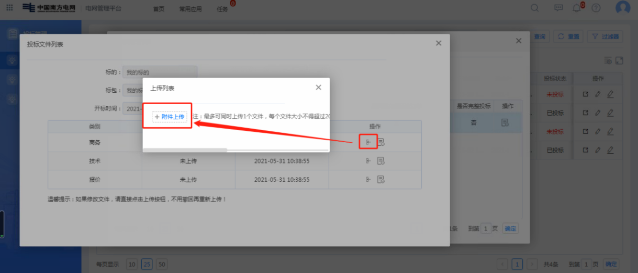
注意：如果是加密项目，会提示“上传后缀名字为.file的文件”
如果是非加密项目，会提示“上传后缀名字为.bin的文件”
点击【上传文件】按钮，确认上传已选择的投标文件。
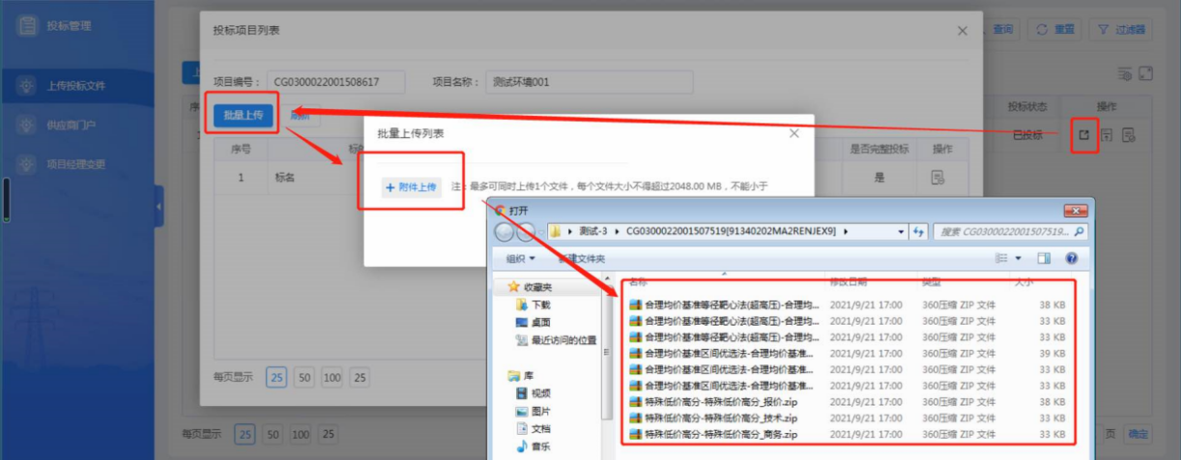
文件上传成功后，递交状态为“已上传”，如下图：
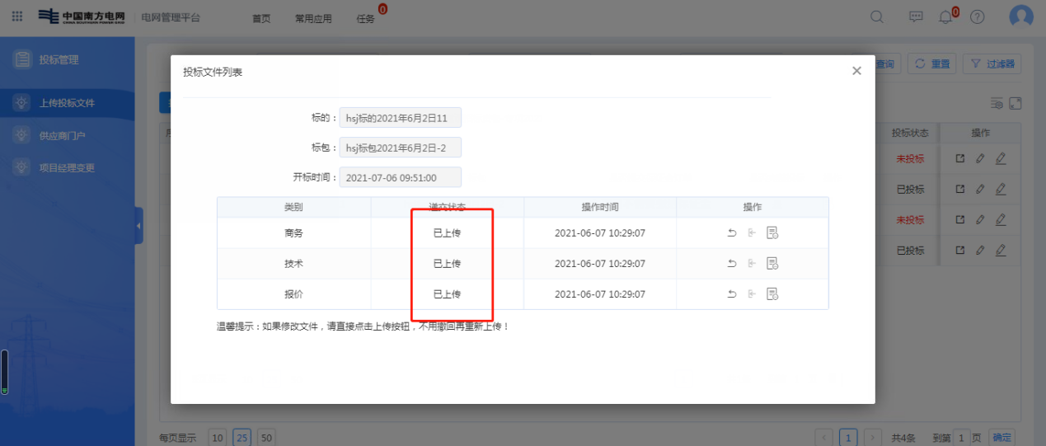
投标项目“是否完整投标”状态显示“是”标识，如下图：
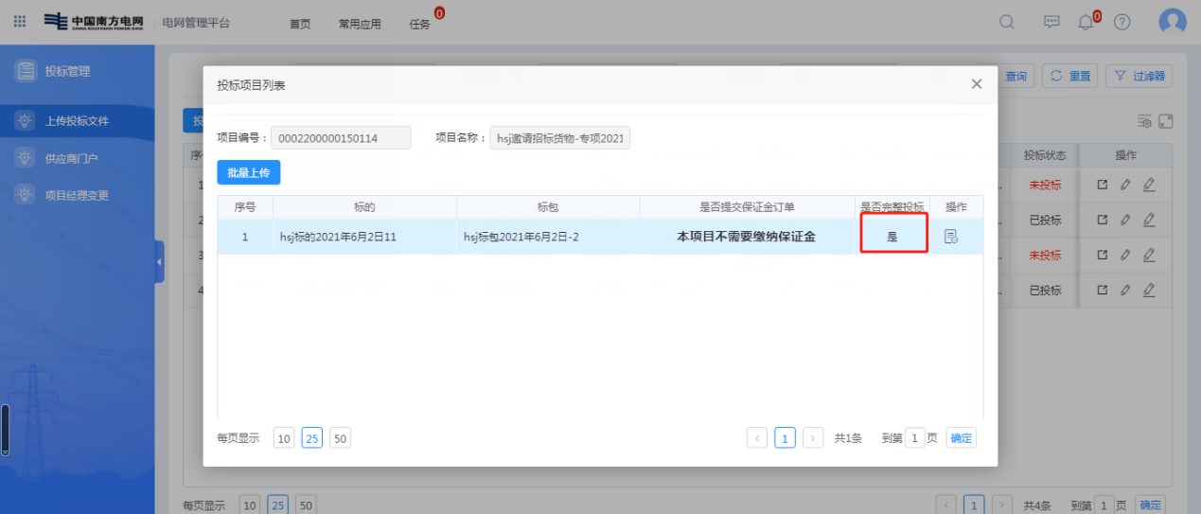
供应商也可以选择批量上传文件，点击右上角的【批量上传】，
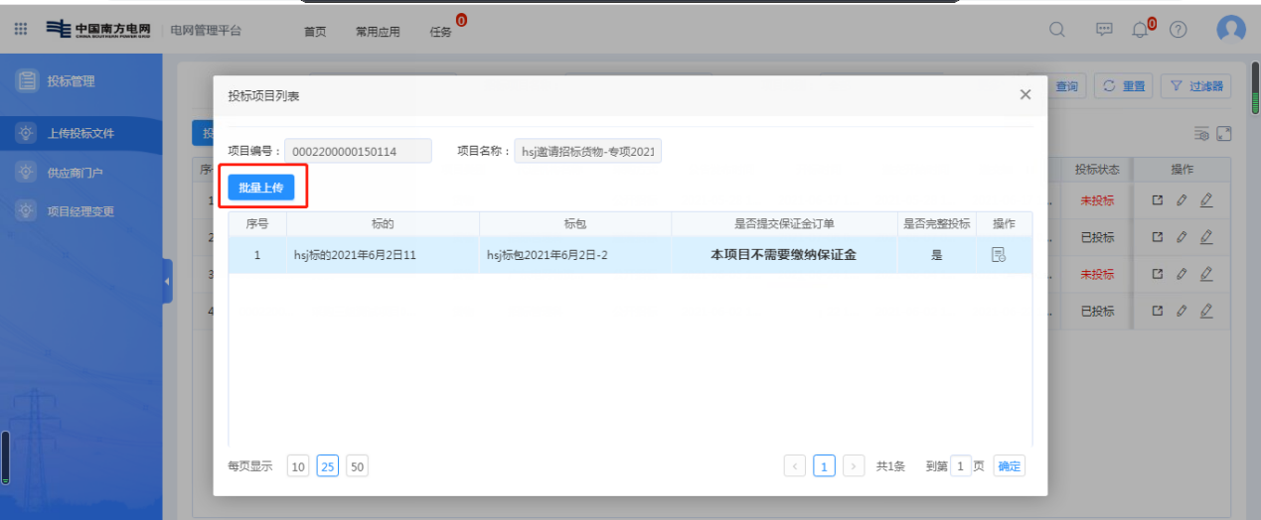

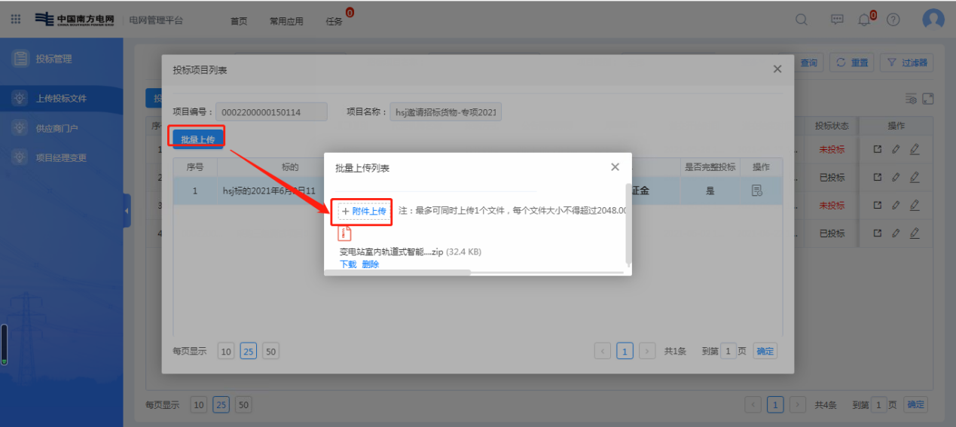

2.11.2开标质疑
开标之后，投标人登陆供应链统一服务平台，执行操作路径：点击“采购实施管理”>投标管理>供应商门户，进入供应商门户界面，如下图：
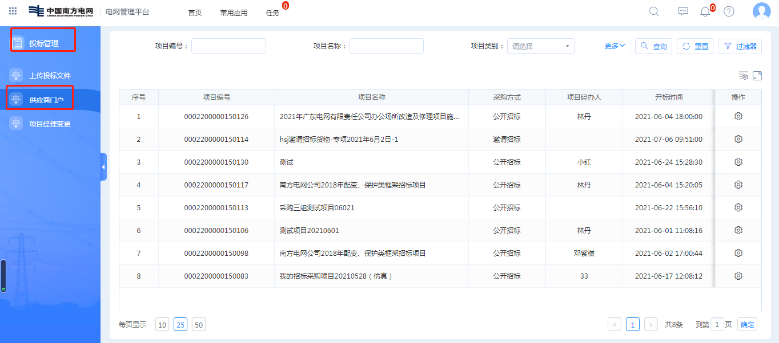
进入供应商门户，会出现供应商参与的项目列表，如下图：
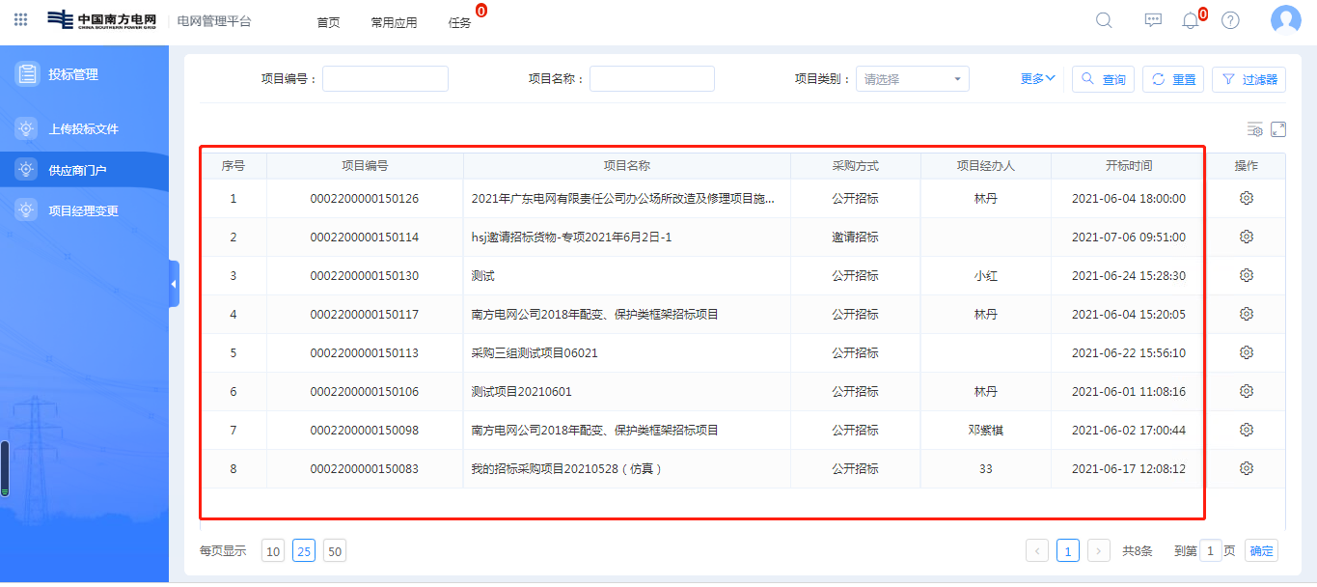
选中对应的开标项目，点击该项目
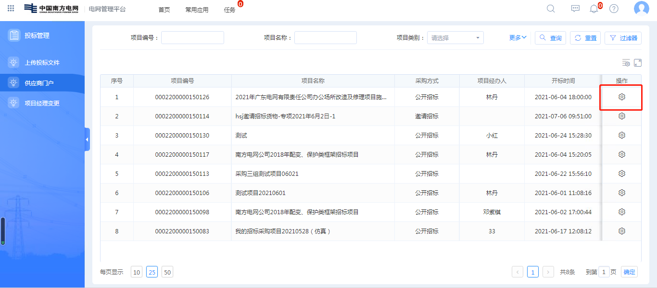
点击项目之后，进入供应商门户界面，在招标方设置的质疑时间范围内（如果时间已过，供应商不能再提出质疑，同时系统也会自动确认报价），如果供应商需要对开标结果提出质疑，供应商可以点击【异议】，进入质疑的页面，选择有异议的标包，填写异议内容，提交。如下图：
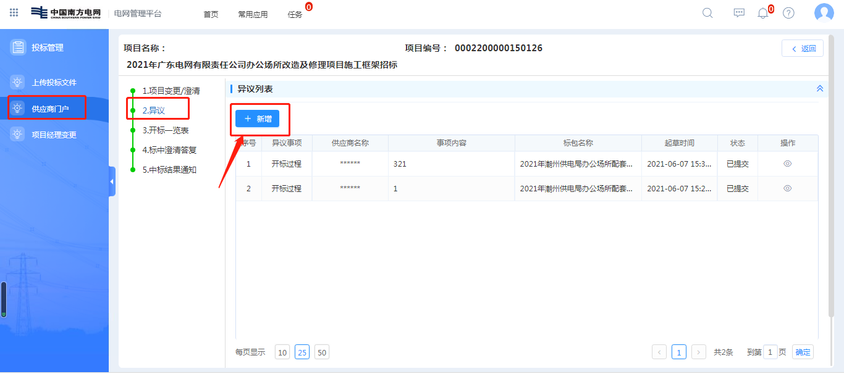
填写异议内容信息保存。
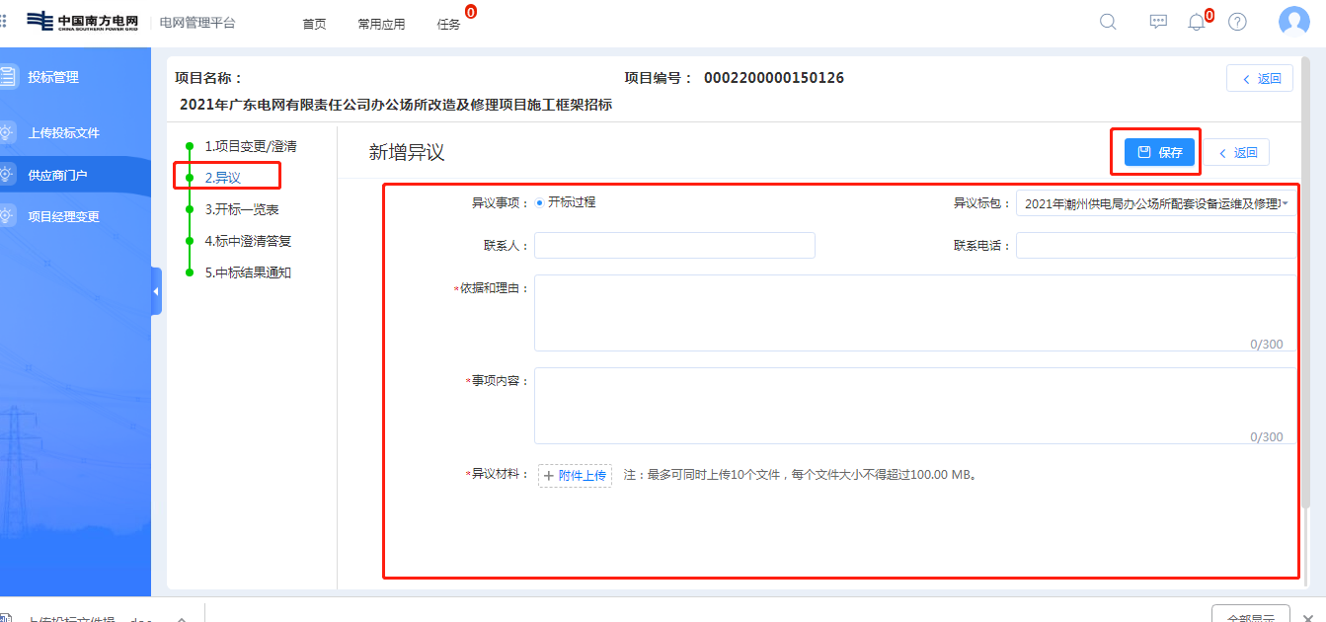
返回主单页面，进行提交。
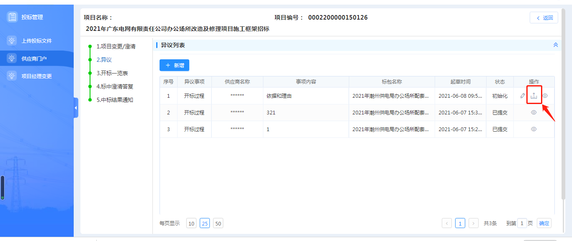

2.11.3开标报价确认
进入供应商门户界面，在招标方设置的质疑时间范围内（如果时间已过，系统也会自动确认报价），同时，在招标方设置的质疑时间范围之内，供应商可以在开标一览表中确认报价的信息。如下图：
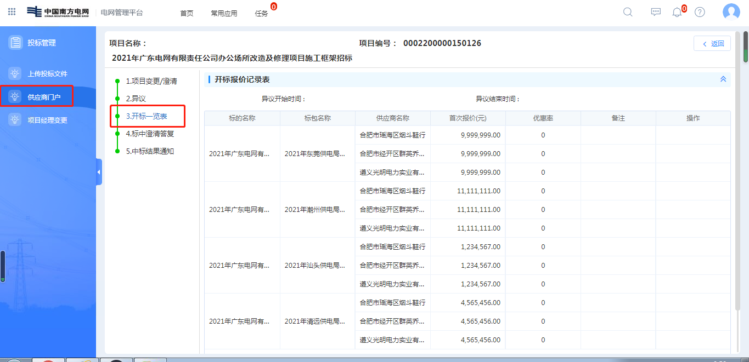

2.11.4开标结果查询
中标结果出来之后，供应商除了可以在公告上看到相关通知之后，也可以在，供应商门户>中标结果通知，查询。如下图：


